**Capítulo 1**

Introducción: Recuperación de información y minería de textos

***Text mining es una de las aplicaciones más importantes derivadas del Aprendizaje Automático***

**Recuperación de la información**

* **Recuperación de información / Information retrieval (IR)=** representación, almacenamiento y organización de elementos de información en bases de datos o repositorios y su recuperación de acuerdo con una necesidad de información.
* **Elementos de información / Information items:** formato de texto, imagen, video, audio, ... • por ejemplo, noticias, correos electrónicos, páginas web, etc ...
* **Necesidad de información/ Information need:** formato de texto, imagen, video, audio, ... por ejemplo, términos de búsqueda, pregunta o declaración en lenguaje natural, foto, melodía, ...
* **Recuperación de información basada en texto:**
  + **Elemento de información**: documento (o elemento de documento) en formato textual (escrito o hablado) o tiene una descripción textual
  + **Necesidad de información**: consulta en formato textual

**¿Se necesita Information retrieval (Recuperación de la información)? si**

Grandes repositorios de documentos (archivos):

* de empresas: p. ej., documentación técnica, archivos de noticias
* de gobiernos: p. ej., documentación, reglamentos, leyes
* de escuelas, museos: por ejemplo, material de aprendizaje
* de información científica: por ejemplo, artículos biomédicos
* en el disco duro: p. ej., correos electrónicos, archivos
* de información policial y de inteligencia: por ejemplo, informes, correos electrónicos, conversaciones grabadas
* accesible a través de redes P2P en Internet
* accesible a través de la World Wide Web, redes sociales

**Proceso de recuperación de información**

Sistema de recuperación de información clásico: 3 pasos:

1. Generación de una representación del contenido de cada elemento de información
2. Generación de una representación del contenido de la necesidad de información del usuario
3. Las dos representaciones se comparan con el fin de seleccionar los elementos que mejor se adapten a la necesidad

paso 1: por lo general se realiza antes de la consulta real

pasos 2 y 3 : realizados en el momento de la consulta

**Sistema de recuperación clásico**

Necesidad de información

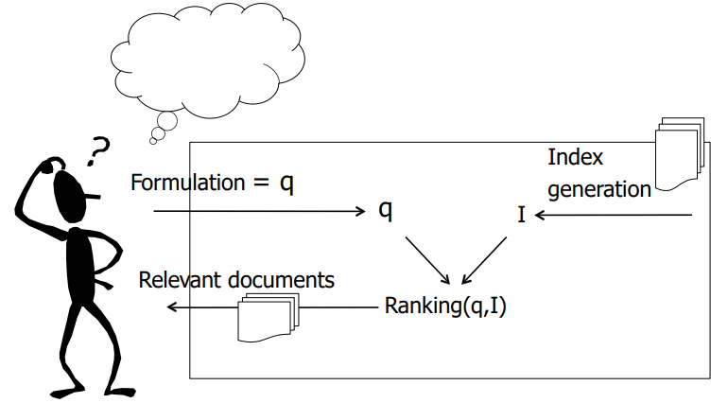

**Recuperación de datos versus Information retrieval (Recuperación de la información)**

* ***Recuperación de datos*** (por ejemplo, de una base de datos relacional):
  + • lenguaje de recuperación de datos (por ejemplo, SQL) con estructura y semántica bien definidas
  + • los datos tienen una estructura y una semántica bien definidas
  + • coincidencia determinista/matching de consultas y datos
* ***Recuperación de información:***
  + las consultas y los documentos carecen de una estructura y una semántica bien definidas
  + a menudo tienen una coincidencia no determinista de consultas y documentos
  + *resultado de la recuperación:* clasificación de los documentos según su relevancia
* La recuperación actual a menudo se ocupa de bases de documentos que son una mezcla de información *estructurada y no estructurada:* uniendo datos estructurados y no estructurados
  + p. ej., recuperación de XML
  + p. ej., recuperación de entidades y relaciones extraídas combinadas con texto completo
  + p. ej., recuperación multimedia

**Proceso de recuperación de información**

* ***Sistemas de recuperación actuales***
  + Necesidad de información expresada como: • palabras clave • consultas • pregunta en lenguaje natural
  + Los resultados se expresan como: • lista de documentos • grupos de documentos y visualización de temas • respuesta breve a una pregunta de lenguaje natural
* ***Variante***: navegación a través de contenido vinculado
* ***Futuro:*** exploración, síntesis, consultas multimodales, ...

**Problema de recuperación de información**

* Lenguaje natural = medio de comunicación natural y poderoso
* ***Recuperación de texto clásico:***
  + No proporciona toda la información relevante para la necesidad de información y / o proporciona información que no es o es solo marginalmente relevante.
  + Al buscar en bases de datos grandes (por ejemplo, World Wide Web): devuelve demasiados resultados que son imposibles de consultar

=> problema de recuperación de información

**Solución a problema de IR**:

* ***Recuperación personalizada y basada en el contexto:*** intenta capturar los objetivos, las intenciones, el perfil, los conocimientos previos, la ubicación, ...
* ***Tecnologías de extracción*** de información que proporcionan una comprensión aproximada, ...
* ***Modelos de recuperación avanzados*** que capturan evidencia probabilística de una variedad de fuentes: p. Ej. modelos de lenguaje, modelos de redes de inferencia, ...
* ***Visualización y presentación de información***

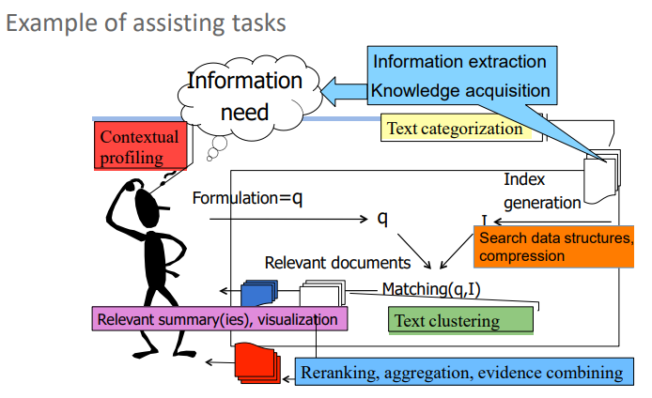

**La recuperación de información evoluciona hacia la exploración**

**Psicología cognitiva**

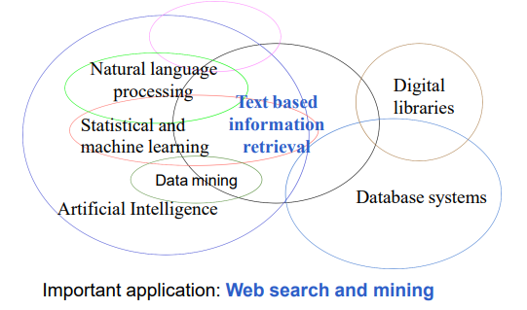

**Métodos de exploración de datos**

La recuperación de información basada en texto utiliza métodos de:

* teoría de probabilidad
* álgebra lineal
* Teoría de la información
* aprendizaje automático
* procesamiento natural del lenguaje

**Representación de documentos y necesidades de información**

***Representaciones tradicionales***

* términos del índice de lenguaje natural
* términos de índice de lenguaje controlado
* ponderación del término

***Interés actual***

* agregar información estructural y semántica a la representación del documento
* agregar información contextual a la necesidad de información
* mejor comprensión de las preguntas de información

**Modelos de recuperación**

* **Modelo de recuperación definido por:** 
  + formato de representación necesario para el documentos e información.
  + por algoritmos de coincidencia.
* **Tipos de modelo**s:
  + ***conjunto teórico:*** por ejemplo, booleano, booleano extendido
  + ***algebraico:*** por ejemplo, espacio vectorial
  + ***probabilístico***: por ejemplo, lenguaje, red de inferencia
  + ***basado en enlaces:*** por ejemplo, PageRank

**Representaciones avanzadas**

* Indexación semántica latente (**LSI**)
* Indexación semántica latente probabilística (**pLSI**)
* Asignación de Dirichlet latente **LDA**
* Incorporación en modelos de recuperación

**Recuperación de información web**

* ***Problemas como:***
  + Escalabilidad
  + Contenido heterogéneo
  + Multimedia
  + Contenido generado por el usuario
  + Anuncios computacionales/POPUPS
  + Y las consecuencias para la recuperación de información

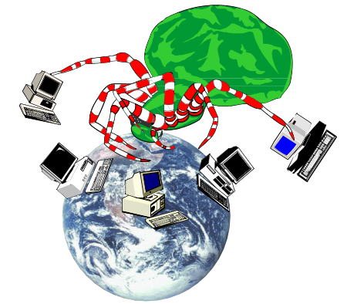

**Estructuras de indexación y técnicas de búsqueda**

* ***Búsqueda secuencial***
  + autómata de estado finito
* ***Estructuras de indexación***
  + archivos invertidos
* ***Arquitectura de indexación y rastreo de motores de búsqueda en la World Wide Web***
* ***Arquitecturas MapReduce***
* ***Compresión y búsqueda***

**Medidas de evaluación**

* El concepto de relevancia
* Medidas clásicas:
  + Recall
  + Precisión
  + F-measure
* Otras medidas: MAP, área bajo ROC, matriz de confusión.

**Categorización de texto**

* = *etiquetado semántico de todos los documentos con propósitos de filtrado:*
  + asignación de descriptores de materias
* ***Técnicas:***
  + centrarse en el aprendizaje supervisado de patrones de clasificación: por ejemplo, aprendizaje de reglas y árboles, Naive Bayes, Support vector machines.
  + centrarse en la clasificación jerárquica

**Aprendiendo a clasificar**

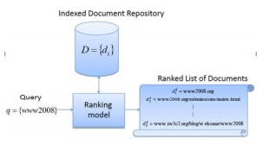

* En los últimos años: aprendizaje automático para entrenar un modelo de clasificación = aprender a clasificar
* **Centrarse en la estructura de la salida del aprendizaje.**

**Agrupación de texto**

* Importante técnica de aprendizaje no supervisada para recuperación de textos
* Clustering/Agrupación de:
  + términos basados en su co-ocurrencia en documentos, párrafos u oraciones
    - por ejemplo, usados en la expansión de consultas, tesauro automático construcción
  + documentos, oraciones o párrafos basados en términos compartidos u otras características textuales • p. Ej., Utilizados en la detección de contenido similar, clasificación, visualización

**Extracción de información**

* **etiquetado semántico de contenido en documentos y preguntas**
  + por ejemplo, entidades nombradas, detección de relaciones, minería de opiniones, ...
* **Técnicas**:
  + ***Centrarse en el aprendizaje supervisado de patrones de clasificación:*** por ejemplo, campos aleatorios condicionales
  + ***Supervisión débil***
  + ***Integración en modelos de recuperación***
* **Aplicación especial: sistemas de respuesta a preguntas**

**Presentación y resumen de resultados**

* generar el contenido del texto en forma condensada
  + resumen de un solo documento
  + resumen de varios documentos: agregando contenido
  + compactación de texto para mostrar en pantallas muy pequeñas
* ***Técnicas:***
  + compresión de contenido
  + alineación y fusión de contenido
  + uso de aprendizaje supervisado y no supervisado

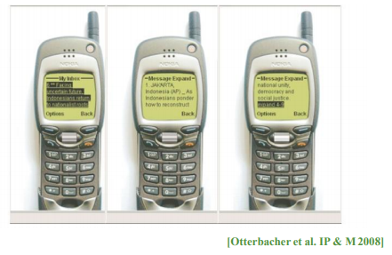

**Recuperación de información interactiva**

* ¿Cómo buscan, identifican y recopilan información los usuarios reales?
* ¿Cómo afecta esto a cómo construimos y evaluamos sistemas? ¿Qué supuestos cambian?
* ¿Cómo están cambiando el panorama los nuevos paradigmas de búsqueda (por ejemplo, twitter)?

**Recuperación de información entre idiomas/Cross language information retrieval (CLIR)**

* consulta en un idioma, pero recuperación de documentos en varios idiomas
* Técnicas: enfóquese en:
  + traducción de consultas
  + ampliación de consultas para resolver la ambigüedad en la traducción de términos de consulta
  + adquirir conocimientos corpora comparables
  + modelos de recuperación

**Recuperación de información multimedia**

* recuperación de imágenes, video y audio
* Centrarse en =
  + Modelos de recuperación
  + reconocimiento automático de contenido teniendo en cuenta el texto adjunto
  + recuperación de documentos hablados

Ejemplos de sistemas comerciales de recuperación de texto

* Motores de búsqueda web generales
* Dominio legal:
  + Westlaw, Lexis-Nexis
* Dominio médico:
  + Medline

**Minería de textos**

**Aplicaciones y background**

**¿Qué es "Text Mining"?**

• "La minería de texto, también conocida como minería de datos de texto, aproximadamente equivalente a la analítica de texto, se refiere al proceso de derivar información del texto ". - wikipedia

• “Otra forma de ver la minería de datos de texto es como un proceso de análisis de datos exploratorio que conduce a información hasta ahora desconocida, o a respuestas para preguntas cuya respuesta no se conoce actualmente”. - Hearst, 1999

**Dos definiciones diferentes de minería**

* **Orientado a objetivos (impulsado por la eficacia)**
  + - Cualquier proceso que genere resultados útiles que no sean obvios se denomina “minería”.
  + - Palabras clave: "útil" + "no obvio"
  + - Los datos no son necesariamente masivos
* **Orientado al método (impulsado por la eficiencia)**
  + - Cualquier proceso que implique la extracción de información de datos masivos se denomina "minería".
  + - Palabras clave: "masivo" + "patrón"
  + - Los patrones no son necesariamente útiles

**Descubrimiento de conocimientos a partir de datos de texto**

• ¡Watson de IBM gana en Jeopardy! - 2011

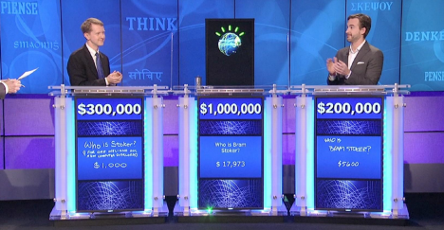

**Una descripción general de Watson**

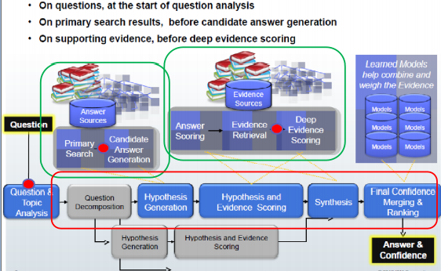

**¿Qué hay dentro de Watson?**

* • “Watson tuvo acceso a 200 millones de páginas de contenido estructurado y no estructurado que consumían cuatro terabytes de almacenamiento en disco, incluido el texto completo de Wikipedia” - PC World
* • “Las fuentes de información de Watson incluyen enciclopedias, diccionarios, tesauros, artículos de noticias y obras literarias. Watson también utilizó bases de datos, taxonomías y ontologías.
* Específicamente, se utilizaron DBPedia, WordNet y Yago ". - Revista AI
* • Sistema DeepQA
  + - "La principal innovación de Watson no fue la creación de un nuevo algoritmo para esta operación, sino su capacidad para ejecutar rápidamente cientos de algoritmos de análisis de lenguaje probados simultáneamente para encontrar la respuesta correcta". - New York Times
  + - El equipo de investigación de DeepQA

**Minería de texto a nuestro alrededor**

* • Análisis de los sentimientos
* • Resumen de documentos
* • Recomendación de películas
* • Recomendación de noticias
* • Análisis de texto en servicios financieros
* • Análisis de texto en la atención médica

**¿Cómo realizar la minería de texto?**

* • Como científicos de la computación, lo vemos como
  + - Minería de texto = Minería de datos + Datos de texto

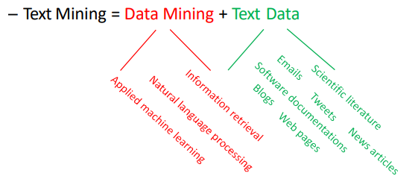

**Minería de texto vs. NLP, IR, DM…**

• ¿Cómo se relaciona con la minería de datos en general?

• ¿Cómo se relaciona con la lingüística computacional?

• ¿Cómo se relaciona con la recuperación de información?

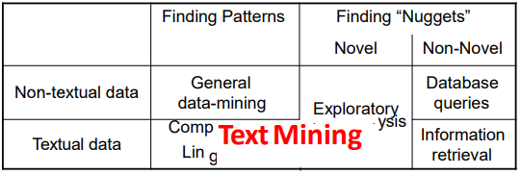

**Text mining in general**

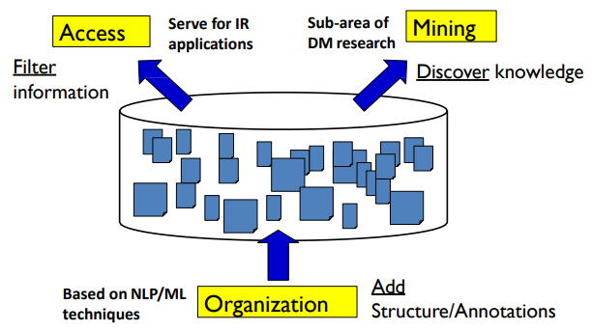

**Desafíos en la minería de texto**

* La recopilación de datos es "texto libre"
  + Los datos no están bien organizados
    - Semiestructurada o no estructurada
  + El texto en lenguaje natural contiene ambigüedades en muchos niveles
    - Léxico, sintáctico, semántico y pragmático
  + Las técnicas de aprendizaje para procesar texto normalmente necesitan ejemplos de formación anotados.
    - Costoso de adquirir a escala

**Problemas de minería de texto que resolveremos**

* • Semántica léxica y sentidos de las palabras
  + Identificar qué sentido de una palabra (es decir, significado) se usa en una oración, cuando la palabra tiene múltiples significado
* Categorización de documentos
  + - Agregar estructuras al corpus de texto
* Agrupación de texto
  + - Identificación de estructuras en el corpus de texto
* Modelado de temas
  + - Identificación de estructuras en el corpus de texto
* Análisis de social media(youtube) y social network(facebook)
  + - Explorando estructura adicional en el corpus de texto

**También cubriremos brevemente**

* • Canalización de procesamiento del lenguaje natural
  + - Tokenización
    - • "¡Estudiar la minería de texto es divertido!" -> "estudiar" + "texto" + "minar" + "es" + "divertido" + "!"
  + - Etiquetado de parte de la voz
    - • "¡Estudiar la minería de texto es divertido!" ->
    - 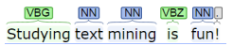
  + - Análisis de dependencias
    - • "¡Estudiar la minería de texto es divertido!" ->
    - 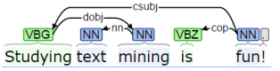
* **Técnicas de aprendizaje automático**
  + - Métodos supervisados
    - • Naïve Bayes, KNN(K-nearest neighbor), Regresión logística
  + - Métodos no supervisados
    - • K-medias, agrupamiento jerárquico, modelos de temas
  + - Métodos semi-supervisados
    - Expectation Maximization

**Minería de texto en la era del Big Data**

* • De gran tamaño
* • El 80% de los datos no están estructurados (IBM, 2010)

**La escalabilidad es crucial**

* • Técnicas de procesamiento de texto a gran escala
  + - Marco MapReduce
  + 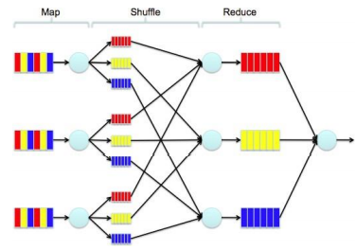

**Soluciones de vanguardia**

* • Apache Spark (spark.apache.org)
  + - MapReduce en memoria
    - • Especializado en algoritmos de aprendizaje automático
  + - Velocidad
    - • 100 veces más rápido que Hadoop MapReduce en memoria, o 10 veces más rápido en disco.
  + MapReduce en memoria
    - • Especializado en algoritmos de aprendizaje automático
  + - generalidad
    - • Combine SQL, transmisión y análisis complejos
* GraphLab (graphlab.com)
  + - Marco de cálculo distribuido de alto rendimiento basado en gráficos
  + - Especializado para datos dispersos con dependencias locales para algoritmos iterativos
  + 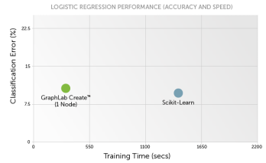
* 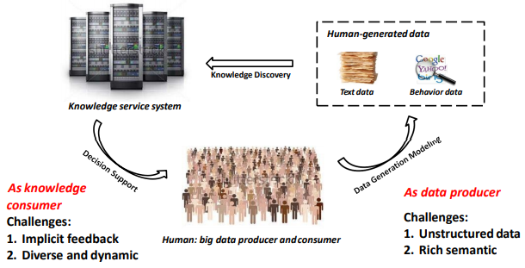

**Background**

**Conceptos generales**

**Texto en lenguaje natural**

* Escrito y hablado
* Medios de comunicación importantes:
  + lenguaje natural:
    - conjunto finito de palabras y de construcciones sintácticas / discursivas
    - -> enorme cantidad de combinaciones posibles: señalar los diferentes significados (semántica) expresados en el texto

**Texto descrito a nivel micro**

* A nivel de oración e inferior: el texto tiene su propia sintaxis y semántica

**Fonemas y letras**

* Fonema = la unidad de habla más pequeña que distingue un enunciado de otro
* Letra = carácter en el texto escrito, originalmente una letra representaba un fonema, pero esto ha evolucionado

**Morfemas** = los componentes de las palabras

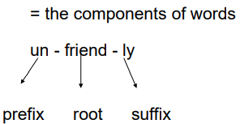

* ***Raíz o tallo:*** morfema libre: puede ocurrir de forma aislada, y no se puede dividir en unidades de significado más pequeñas
* ***Afijo (prefijo o sufijo)*** = morfema ligado
  + Derivational: modifies part-of-speech of base word
  + Inflectional: does not modify part-of-speech of base word, but signals changes in number, person, gender and tense, etc.
* Relación con las sílabas en el habla

**Palabras**

* Parte del discurso (POS) o clase de palabra sintáctica:
  + contribuye al significado de la palabra en una frase
  + componente distinto en la estructura sintáctica
  + palabras de contenido: sustantivos, adjetivos, verbos, adverbios
  + palabras funcionales: tienen propiedades funcionales en la estructura sintáctica: actúan como determinantes, cuantificadores, preposiciones y conectivos (por ejemplo, artículos, pronombres, partículas,…)
* ***Significado léxico:***
  + definido por el origen y uso de la palabra
  + almacenado en diccionarios
  + dificultades más importantes al procesar texto:
    - 1) **Homonimia** (una palabra tiene diferentes significados no relacionados) (por ejemplo, "ladrar") y **polisemia** (una palabra tiene diferentes significados relacionados) (por ejemplo, "apertura")
    - 2) **Sinonimia**: diferentes palabras tienen el mismo significado (por ejemplo, "alimañas" y "plagas")
    - 3) **Hipernimia** e **hiponimia**: las palabras se denominan mediante un término más general (hiperónimo) o un término más específico (hipónimo) (p. Ej., "Fruta" es un hiperónimo de "manzana", "manzana" es un hipónimo de "fruta")
    - 4) **Referencias fóricas:** una palabra necesita otra redacción en el texto para su interpretación:
      * referencia anafórica (se refiere a las palabras anteriores en el texto) (por ejemplo, "El estudiante compra el libro y se lo da a su hermana").
      * referencia catafórica (se refiere a la (s) palabra (s) más adelante en el texto) (por ejemplo, "Cuando llegó, la niña parecía preocupada").
    - 5) **Correferencias:** las palabras tienen relación de equivalencia en la situación descrita (por ejemplo, "Bill Clinton", "el ex presidente", "él")
    - 6) Nuevas palabras, cambios en el significado de las palabras, uso metafórico de las palabras.
* **Frase:**
  + combinación de palabras según reglas sintácticas
  + consta de la palabra principal y las palabras que especifican la palabra principal:
    - Según la ubicación en la frase: modificador de encabezado previo, modificador de encabezado posterior y complemento

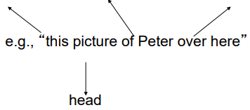

* + ***Clases:*** forma básica posiblemente con modificadores y cumplidos
    - ***frase nominal:*** forma base o su referente = sustantivo o pronombre (p. Ej., "Recuperación de información moderna", "Los Ángeles", "ella")
    - ***frase adjetiva:*** forma base = adjetivo (p. Ej., "Peligroso de conducir")
    - ***frase verbal:*** forma base = verbo (p. Ej., "Dio la sentencia al acusado sin dudarlo")
    - ***frase adverbio:*** forma base = adverbio (p. Ej., "Demasiado rápido")
    - caso especial: **frase preposicional**: forma base = preposición seguida de frase nominal (por ejemplo, "de la corte")
* Frases
  + Estructura general de una oración:
    - Compuesto de un tema y de adiciones (comentario, enfoque) al tema
    - Codificado de acuerdo con las reglas gramaticales del idioma
  + Estructura sintáctica: oración = compuesta de clases de frases
  + que se combinan de forma regular. Ejemplo: "El juez enterró el caso"
  + 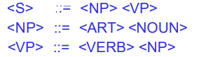
  + Representación del contenido de la oración = proposición (predicado seguido de argumentos): (BURY JUDGE CASE)
* ***Cláusulas***
  + Cláusula = oración más pequeña que es un componente de una oración compleja:
    - oración incrustada como frases nominales: por ejemplo, "Ir a la cárcel ..."
    - cláusula relativa de frases nominales: por ejemplo, "quién ..."
  + Las cláusulas principales generalmente ponen en primer plano los temas, mientras que las cláusulas subordinadas generalmente los transfieren
* ***Texto descrito a nivel macro***
  + A nivel de discurso: el texto tiene sintaxis y semántica propias
  + Estructuras de texto:
    - garantizar **coherencia** = configuración de conceptos y relaciones que subyacen al texto superficial para formar una representación mental global del texto
    - señalado por patrones organizativos superficiales que conectan los elementos de un texto en un todo = **cohesión**
* ***Estructuras de texto***
  + *Estructura esquemática* = superestructura
    - ordenamiento de segmentos típico del tipo de texto
  + *Estructura retórica*
    - tipo de texto relaciones independientes entre oraciones y cláusulas
  + *Estructura temática:*
    - organización de temas y tipos de progresión temática
* ***Longitud del texto***
  + A menudo se calcula como el número de (diferentes) palabras de contenido
* ***Texto como parte de un documento digital***
  + A menudo se almacena en formato de documento con marcas, por ejemplo, lenguaje de marcas de hipertexto (HTML), lenguaje de marcas extensible (XML)
  + Marcaciones:
    - estructura lógica (por ejemplo, encabezados, secciones), diseño
    - otros metadatos (por ejemplo, autor, fecha, contenido)
    - enlaces de hipertexto
    - enlaces hipermedia
    - referencias a applets, scripts
* ***Texto como parte de una colección de documentos***
  + La colección o corpus puede exhibir diferentes:
    - idiomas
    - tipos de texto
    - dominios de materias
    - tamaños
    - media
  + Los textos de la colección pueden estar vinculados explícitamente (por ejemplo, mediante enlaces de hipertexto) o implícitamente (por ejemplo, hilos en una conversación por correo electrónico).
* Enviar mensajes de texto como parte de una comunidad de personas
* Algoritmos basados en gráficos y enlaces
  + Una oración, texto, colección de texto, ... se puede representar como un gráfico: p. Ej.,
    - analizar el árbol de una oración
    - las entidades en un texto están vinculadas por medio de correferentes u otras relaciones de referencia (por ejemplo, sujeto-objeto, modificador de cabeza)
    - hipervínculos en una colección de documentos
  + Los gráficos permiten inferencias, paseos.
  + La recuperación de información y el procesamiento del lenguaje natural dependen cada vez más de algoritmos basados en gráficos y enlaces.
* **Grafo**
  + Un grafo G = (V, E) es una estructura de datos compuesta por:
  + V = conjunto de vértices o nodos
  + E = conjunto de aristas que conectan los vértices en V
  + Una arista e = (u, v) es un par de vértices
  + 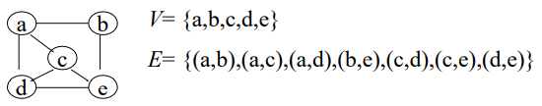
  + Grafo no dirigido: el par de vértices de una arista no está ordenado
  + Grafo dirigido: se ordena el par de vértices en cada borde:
  + 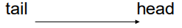
  + Grado de v: número de aristas incidentes av
    - Incidente: arista dada e = (vi, vj)
    - e es incidente en vi y vj
  + En grado de v: número de aristas con v como cabeza
  + Grado de salida de v: número de aristas con v como cola
  + En el gráfico ponderado G = (V, E, W): los bordes tienen un peso asociado
  + Matriz de adyacencia A de G con n vértices: n x n matriz:
  + 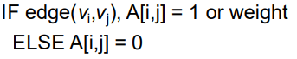
  + Ruta = secuencia de vértices, v1, v2, ..., vk tal que los vértices consecutivos, vi y vi + 1, son adyacentes
  + Nodo sumidero = vértice sin enlace saliente
* **Medidas de centralidad basadas en gráficos**
  + Centralidad (C (V)) = medida de importancia de un vértice en un gráfico (dirigido o no dirigido)
  + Definiciones de C (V):
    - Centralidad de grados: número de Vʼvecinos
    - Centralidad de distancia: distancia promedio de V a todos los demás nodos
    - Centralidad de intermediación: cuántos caminos incluyen V
    - Centralidad del vector propio: ¿qué probabilidad hay de que una caminata aleatoria en el gráfico termine en V?
* **Algoritmos y aplicaciones**
  + Algoritmos de rango de nodo: el más popular es PageRank (Google) basado en la centralidad del vector propio
    - la centralidad de un nodo se define como un promedio ponderado en grados de las centralidades de sus vecinos
    - utilizado en:
      * modelos de recuperación basados en enlaces
      * resumen
  + Otros: árboles de expansión mínimos (p. Ej., Utilizados en la agrupación de (término)), algoritmo de corte mínimo / flujo máximo (utilizado en la clasificación de (sentimiento)), algoritmos de coincidencia de gráficos (p. Ej., Utilizados en la respuesta a preguntas), ...
* **Modelos gráficos probabilísticos**
  + El nodo representa una variable aleatoria (o grupo de variables aleatorias)
  + Edge representa relaciones probabilísticas entre estas variables
  + ***Red bayesiana:***
    - modelo gráfico dirigido
    - 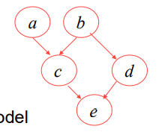
  + ***Campo aleatorio de Markov:***

modelo gráfico no dirigido

* + - 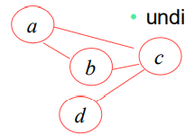
* **Notación de placa**
  + Placa:
    - notación gráfica que permite que varios nodos se expresen de forma más compacta
    - representa N nodos de los cuales solo se muestra un ejemplo
    - 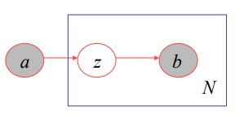
  + - nodo sombreado: variable observada
  + - nodo no sombreado: variable oculta
  + - borde dirigido: dependencia condicional del nodo principal en el nodo final
* **Técnicas de aprendizaje automático: clasificación**
  + Tareas de clasificación en la recuperación de texto
  + Esquemas de clasificación
  + Tipos de técnicas de aprendizaje
    - métodos de apoyo supervisados
    - métodos de aprendizaje no supervisados
    - métodos de aprendizaje poco supervisados
  + Selección y extracción de funciones
  + Resumen de las técnicas y sus principales aplicaciones
* **Clasificación**
  + Clasificación (también conocida como reconocimiento de patrones)
  + Tiene como objetivo clasificar datos (patrones) basándose en:
    - conocimientos adquiridos por expertos humanos
    - conocimiento que se aprende automáticamente de los datos
  + Clasificador (de patrones): un sistema que clasifica automáticamente los patrones en clases
* **Tareas de clasificación en la recuperación de texto**
  + **Clasificación de texto**: poner elementos de datos en grupos
  + Otras formas de clasificación de textos (algunas de ellas utilizan las mismas técnicas):
    - - identificación del autor
    - - identificación del idioma,…
  + 1. **Recuperación de texto:** distingue los documentos que son relevantes para la consulta de un usuario.
  + 2. **Filtrado / enrutamiento de texto**: envía los documentos entrantes al destino apropiado según el contenido
  + 3. **Categorización de texto**: asigna una o más etiquetas de un conjunto predefinido de categorías semánticas a los documentos.
  + 4. **Extracción de información**: asigna una o más etiquetas de un conjunto predefinido de categorías semánticas a unidades de información (para el texto: a términos, cláusulas, oraciones…)
  + 5. **Descubrimiento textual**: descubrimiento de agrupaciones, relaciones y otros patrones en datos de texto
* **Esquema de clasificación**
  + Las etiquetas de clasificación están dispuestas en un esquema de clasificación:
    - Lista
    - Jerarquía
    - esquema binario
    - ontología
* **Automatización de tareas de clasificación de texto**
  + En el pasado: la clasificación de texto la realizaban humanos:
    - bibliotecarios, indexadores
  + Hoy:
    - La asignación de metadatos a los textos todavía se realiza principalmente de forma manual
  + Pero, las personas (a menudo) son caras, lentas e inconsistentes
  + Gran interés en automatizar la clasificación
    - especialmente para datos de gran volumen de calidad variable: páginas web, correo electrónico personal, etc.
    - ayuda a la clasificación humana
  + Las tareas de clasificación de textos necesitan una gran cantidad de conocimientos:
    - conocimiento lingüístico del vocabulario, la sintaxis y la semántica de la lengua y el discurso
    - conocimiento de los dominios de la materia
    - conocimiento previo de la persona que usa los textos en un momento determinado
  + Enfoques/Approaches: reconocimiento de patrones
    - *técnicas simbólicas:* conocimiento o parte de él:
      * implementado formalmente
    - *técnicas estadísticas y de aprendizaje automático*:
      * conocimiento o parte de esto:
        + • adquirido automáticamente
* **Aprendizaje supervisado**
  + Técnicas de aprendizaje supervisado:
    - conjunto de formación/training set: objetos de ejemplo clasificados por un experto o profesor
    - detección de patrones de clasificación generales pero de alta precisión (función o reglas) en el conjunto de entrenamiento en función de las características del objeto y sus valores
    - los patrones son predecibles para clasificar correctamente objetos nuevos, nunca antes vistos en un conjunto de prueba, considerando sus características y valores de características
  + La clasificación de texto puede verse como:
    - • problema de aprendizaje de dos clases:
      * • un objeto se clasifica como perteneciente o no a una clase en particular
      * • conveniente cuando las clases no son mutuamente excluyentes
    - • problema de aprendizaje único de varias clases
  + Resultado = a menudo probabilidad de pertenecer a una clase, en lugar de simplemente una clasificación
  + 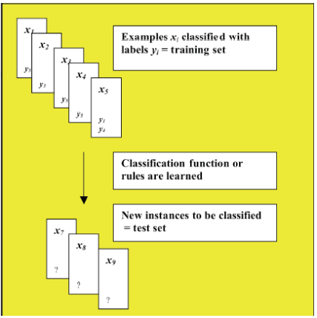
* **Clasificación generativa vs discriminativa**
  + En clasificación: entradas dadas x y sus etiquetas y:
    - Generative classifier/ El clasificador generativo aprende un modelo de la probabilidad conjunta p (x, y) y hace sus predicciones usando la regla de Bayes para calcular p (y | x) y luego selecciona la etiqueta más probable y: p. Ej.,
      * Naive Bayes, modelo oculto de Markov
    - Discriminative classifier/ El clasificador discriminativo está entrenado para modelar la probabilidad condicional p (y | x) directamente y selecciona la etiqueta más probable y, o aprende un mapa directo de las entradas x a las etiquetas de la clase: p. Ej.,
    - • Modelo de máxima entropía, SVM
* **Principio de máxima entropía**
  + Los clasificadores de texto a menudo se entrenan con información incompleta
  + La clasificación probabilística puede adherirse al principio de máxima entropía: cuando hacemos inferencias basadas en información incompleta, debemos sacarlas de esa distribución de probabilidad que tiene la máxima entropía permitida por la información que tenemos: por ejemplo,
    - modelo de máxima entropía, campos aleatorios condicionales
* **Clasificación dependiente del contexto**
  + *Cuando existe una relación entre varias clases:* es valioso no clasificar un objeto por separado de otros objetos
  + *Clasificación dependiente del contexto:* la clase a la que se asigna un vector de características depende de:
    - el objeto en sí
    - otros objetos
    - la relación existente entre las diversas clases
      * • por ejemplo, modelo de Markov oculto, campos aleatorios condicionales
* **Combinando clasificadores**
  + Se aprenden y combinan múltiples clasificadores:
    - **Bagging / Embolsado:** p. Ej., Una muestra de tamaño n se toma al azar con reemplazo del conjunto original de n documentos de capacitación
      * Remuestreo adaptativo: sin muestreo aleatorio, pero objetivo = aumentar las probabilidades de muestreo de documentos que clasificadores inducidos previamente han sido clasificados erróneamente
    - **Stacking / Apilamiento**: las predicciones de diferentes clasificadores se utilizan como entrada para un metaaprendiz
    - **Boosting/ Impulso:** generar una secuencia de clasificadores, después de cada clasificación se asignan mayores pesos a los objetos con una clasificación incierta, y se vuelve a entrenar al clasificador
* **Aprendizaje sin supervisión**
  + Técnicas de aprendizaje no supervisado:
    - Se buscan agrupaciones naturales de objetos similares en función de las características del objeto y sus valores.
    - Uso a menudo de técnicas simples de agrupamiento en clústeres difíciles y difusos
    - 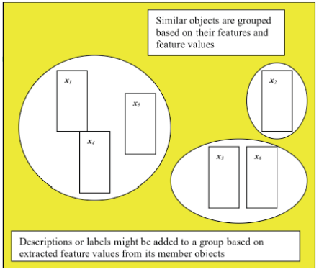
* **Aprendizaje débilmente supervisado**
  + Técnicas de aprendizaje débilmente supervisado
    - aprendizaje supervisado a partir de un conjunto limitado de objetos semilla clasificados
    - explotar el conocimiento de un conjunto de ejemplos sin etiquetar
    - A menudo aprendizaje iterativo hasta que los resultados en el conjunto de validación ya no pueden mejorarse
  + **Self-training and co-training / Autoformación y co-formación:**
    - Comienza con un conjunto de datos etiquetados y entrena 1 (autoformación) o más (co-entrenamiento) clasificadores, pero en caso de co-entrenamiento, cada clasificador entrena con un subconjunto de características disjunto (generalmente condicionalmente independiente)
    - Repetir: los clasificadores se aplican a un conjunto de ejemplos sin etiquetar
      * cuando la confianza de etiquetado (por los diferentes clasificadores) de un ejemplo excede un cierto umbral, se agrega al conjunto de entrenamiento (generalmente se mantiene la distribución de clases)
      * los clasificadores son reentrenados
    - Hasta que los clasificadores alcancen un cierto nivel de precisión en un equipo de prueba
  + Self-training
  + 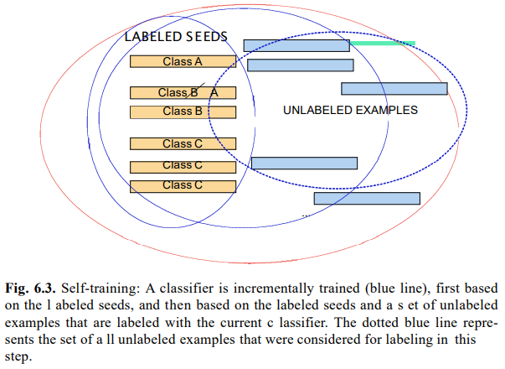
  + 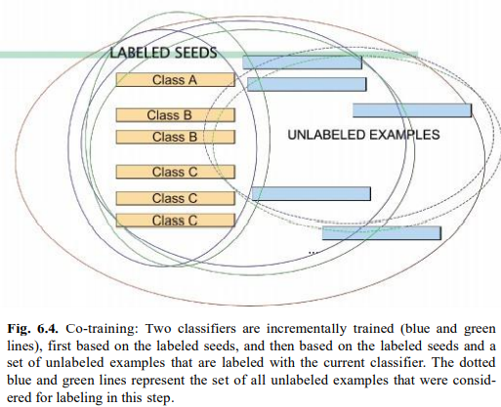
* **Entrenamiento Weakly supersivado**
  + ◼**Aprendizaje activo** = todos los ejemplos desde los que entrenar están etiquetados por un ser humano, pero la máquina selecciona cuidadosamente el conjunto limitado de ejemplos.
  + ◼(comienza con el conjunto etiquetado en el que se entrena el clasificador)
  + ◼Repetir
    - Se selecciona 1 ejemplo o conjunto de ejemplos para etiquetar:
      * que están clasificados por el clasificador actual como los más inciertos (ejemplos informativos)
      * que son representativos o diversos (por ejemplo, encontrados por agrupamiento)
  + ◼Hasta que el clasificador entrenado alcance un cierto nivel de precisión en un equipo de prueba
  + 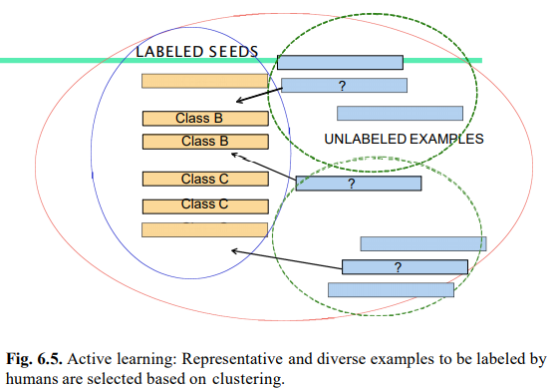
  + Problemas de expansión y autoformación:
    - ¿Cómo elegir las semillas y cuántas?
    - ¿Cómo definir restricciones adicionales?
  + Problema adicional con el co-entrenamiento:
    - ¿Podemos encontrar una división natural de características independientes
  + Problema con todas las técnicas: cómo seleccionar **buenas características** utilizadas en el clasificador
* **Agrupación con conocimientos previos**
  + *La agrupación basada en conocimientos previos también se puede considerar como una forma de aprendizaje débilmente supervisado:*
    - Restricciones integradas en el proceso de agrupación
    - Incorporar conocimientos adicionales para modificar métricas de distancia
* **Selección y extracción de características**
  + En tareas de clasificación: el objeto se describe con un conjunto de atributos o características
  + Características típicas en las tareas de clasificación de texto:
    - palabra, frase, clase sintáctica de una palabra, posición del texto, la longitud de una oración, la relación entre dos oraciones, un n-grama, un documento (clasificación de términos),….
    - la elección de las funciones es específica de la aplicación y del dominio
  + Las funciones pueden tener un valor, para el texto, el valor suele ser:
    - numérico, por ejemplo, valores discretos o reales
    - nominal, p. Ej. ciertas cuerdas
    - ordinal, por ejemplo, los valores 0 = número pequeño, 1 = número medio, 2 = número grande
  + Las características juntas abarcan un espacio multivariable llamado espacio de medición o espacio de características:
    - un objeto x se puede representar como:
      * • un vector de características:
      * 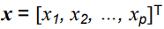
      * donde p = el número de características medidas
      * • como estructura: por ejemplo,
        + • La representación en lógica de predicados de primer orden entre características se calcula como
        + • representación gráfica (p. Ej., Árbol) donde las relaciones de los bordes entre nodos y nodos pueden contener atributos de características
* **Examples of classification features** 
  + 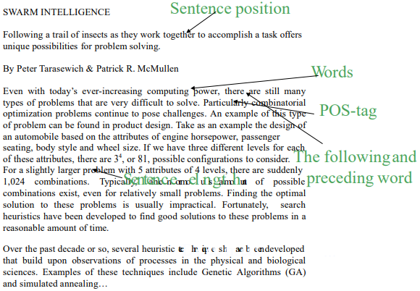
* **Vectores de características para un texto de ejemplo**
  + A Java Applet that scans Java Applets / Un subprograma de Java que escanea los subprogramas de Java
  + ◼◼ Valores binarios, basados en palabras en minúsculas:
    - [a: 1, apple: 0, applet: 1, applets: 1,…., java: 1,…]
  + ◼◼ Eliminar palabras vacías:
    - [apple: 0, applet: 1, applets: 1,…, java: 1…]
  + ◼◼ Valor numérico: basado en la frecuencia del término de texto (tf):
    - [apple: 0, applet: 1, applets: 1,…, java: 2…]
  + ◼◼ Valor numérico: basado en la frecuencia de términos de texto de ngrams en minúsculas (tf):
    - [aa: 0, a_a: 2, a_b: 0,…]
  + ◼◼ Valor de atributo numérico basado en indexación semántica latente:
    - [F1: 0.38228938, F2: 0.000388, F3: 0.201033,…]
* **Selección de características**
  + ◼◼ = eliminando características de baja calidad:
    - • características redundantes
    - • características ruidosas
  + ◼◼ disminuye la complejidad computacional
  + ◼◼ disminuye el peligro de sobreajuste en el aprendizaje supervisado (especialmente cuando hay una gran cantidad de funciones y pocos ejemplos de capacitación)
  + ◼◼ aumenta las posibilidades de detectar patrones valiosos en el aprendizaje no supervisado y el aprendizaje débilmente supervisado
  + ◼◼ Sobreajuste/Overfitting:
    - ◼◼ el clasificador se ajusta perfectamente a los datos de entrenamiento, pero no generaliza lo suficiente a partir de los datos de entrenamiento para clasificar correctamente el nuevo caso
  + **En aprendizaje supervisado:**
    - ◼◼ selección de características a menudo incorporada en algoritmos de entrenamiento:
      * • agregar características de forma incremental, descartar características o ambos, evaluando el subconjunto de características que se producirían con cada cambio (por ejemplo, algoritmos que inducen árboles de decisión o reglas a partir de los datos de muestra)
    - ◼◼ La selección de características se puede realizar después de la clasificación de nuevos objetos:
      * • midiendo la tasa de error de la clasificación
      * • esas características se eliminan o se agregan al conjunto de características cuando esto da como resultado una tasa de error más baja en el conjunto de prueba
* **Extracción de características**
  + ◼◼ = crea nuevas características aplicando un conjunto de operadores sobre las características actuales:
    - ◼◼ una sola característica se puede reemplazar por una nueva característica (por ejemplo, reemplazar palabras por su raíz)
    - ◼◼ un conjunto de características es reemplazado por una característica u otro conjunto de características
    - • uso de operadores lógicos (por ejemplo, disyunción), operadores aritméticos (por ejemplo, media, LSI)
  + ◼◼ elección de operadores: específicos de la aplicación y del dominio
  + ◼◼ En el aprendizaje supervisado puede ser parte de la formación o realizarse después de la clasificación de nuevos objetos
* **Resumen de las técnicas y sus principales aplicaciones**
  + ◼◼ **Métodos de aprendizaje supervisados**, por ejemplo,
    - ◼◼ métodos estadísticos
      * • apoyar máquinas de vectores
      * • clasificadores Bayes ingenuos
      * • modelado de máxima entropía
      * • modelos ocultos de Markov,
      * • campos aleatorios condicionales
    - ◼◼ aprendizaje de reglas y árboles
      * => utilizado en categorización de texto, extracción de información, resumen de texto, respuesta a preguntas, ...
  + [ver categorización de texto, extracción de información, resumen de texto]
  + **Métodos de aprendizaje no supervisados; p.ej.,**
    - ◼◼ métodos de agrupamiento/clustering
    - utilizado en agrupación y expansión de términos, agrupación de documentos, resumen de texto, ...
  + [consulte Agrupación de texto, resumen de texto]
  + ◼ **Métodos de aprendizaje débilmente supervisados**: por ejemplo,
    - ◼◼ autoformación y co-formación
    - ◼◼ aprendizaje activo
    - => utilizado en la extracción de información, desambiguación del sentido de las palabras, ...
  + [consulte Extracción de información, Recuperación de información en varios idiomas]

**Capítulo 2**

**Vector space model**

**Representación básica de documentos**

* Definición del problema
  + ◼◼ Las representaciones que son fáciles de procesar por una computadora están hechas de documentos e información
  + ◼◼ Desafío:
    - ◼◼ capturar la mayor cantidad de información y significado posible
    - ◼◼ para delimitar tanto como sea posible la sobrecarga de almacenamiento y la complejidad computacional en el momento de la consulta
* Cómo representar un documento
  + • ¿Representado por una **string**?
    - • Sin significado semántico
  + • ¿Representado por una **lista de oraciones**?
    - • La oración es como un documento corto (definición recursiva)
* Resumen: ¿qué leer?
  + 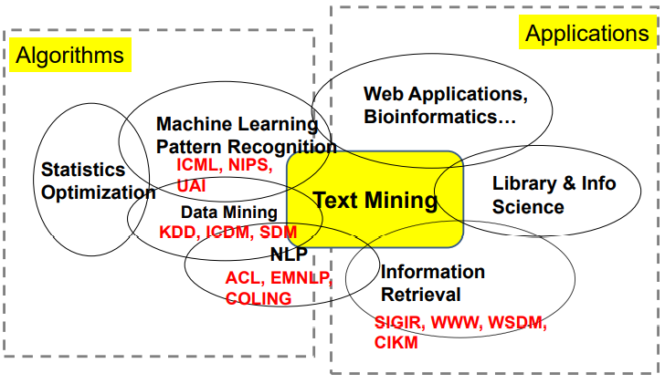
* **Representación compuesta por términos del lenguaje natural**
  + ◼◼ Procesos básicos:
    - 1) Preparación del documento: p. Ej. eliminación de etiquetas
    - 2) análisis léxico
    - 3) eliminación de palabras vacías (opcional)
    - 4) despalillado (opcional)
    - 5) ponderación de términos (opcional)
* **Modelo de espacio vectorial SVM**
  + • Representar documentos por vectores de concepto
    - • Cada concepto define una dimensión
    - • k conceptos definen un espacio de alta dimensión
    - • El elemento del vector corresponde al peso del concepto
    - • Por ejemplo, d = (x1,…, xk), xi es la "importancia" del concepto i en d
  + *• Distancia entre los vectores en este espacio conceptual*
    - • Relación entre documentos
* **Una ilustración del modelo VS**
  + • Todos los documentos se proyectan en este espacio conceptual
  + 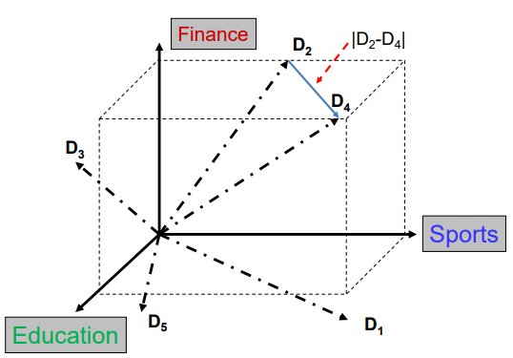
* **Lo que NO dice el modelo VS**
  + • Cómo definir / seleccionar el "concepto básico"
    - • Se supone que los conceptos son ortogonales
  + • Cómo asignar pesos
    - • Los pesos indican qué tan bien el concepto caracteriza el documento.
  + • Cómo definir la métrica de distancia
* **¿Qué es un buen “concepto básico”?**

Conceptos que son:

* + • Ortogonal
    - • Vectores de base linealmente independientes
    - • "No superpuesto" en el significado
  + • Sin ambigüedad
  + • Los pesos se pueden asignar de forma automática y precisa
  + • *Soluciones existentes*
    - • Términos o N-gramas, a.k.a., Bag-of-Words, USANDO TOPICOS
    - • Temas, USANDO PALABRAS
* Representación de Bag of words
  + • Término como base para el espacio vectorial
    - • Doc1: La minería de texto es para identificar información útil.
    - • Doc2: la información útil se extrae del texto.
    - • Doc3: Apple es delicioso.
  + 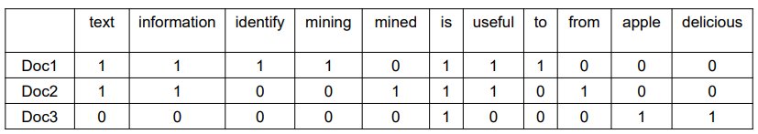
* **Análisis léxico de la Bag of words**
  + ◼◼ **Tokenización** = convertir el flujo de entrada de caracteres en un flujo de palabras o tokens
    - ◼◼ **idiomas delimitados por espacios** (la mayoría de los idiomas europeos):
      * • palabra = cadena de caracteres separados por espacios en blanco
    - ◼◼ **idiomas no segmentados** (por ejemplo, chino, tailandés, japonés):
      * • por ejemplo, uso de una lista de palabras (MRD = diccionario legible por máquina)
  + **Dificultades**:
    - 1. uso de caracteres especiales:
      * • Por ejemplo, el punto en la abreviatura se puede confundir con palabras que terminan con un punto al final de la oración.
      * • apóstrofos
      * • guiones
      * • => necesidad de reglas específicas del idioma
    - 2. normalización de números
  + **Tokenización**
    - • Divida un flujo de texto en unidades significativas
      * **Tokens / Fichas**: palabras, frases, símbolos
        + • La definición depende del idioma, el corpus o incluso el contexto
        + • Entrada: no es sencillo realizar la denominada "tokenización".
        + • Salida (1): 'Es', 'no', 'directo', 'a', 'realizar', 'así llamado', '"tokenización".
        + • Salida (2): 'It', '' ',' s ',' not ',' straight ',' - ',' forward ',' to ',' perform ',' so ',' - ', 'llamado', '"', 'tokenización', '.',
      * • La **definición depende del idioma, el corpus o incluso el contexto**
    - Como hacer tokenization/Soluciones
      * Expresiones regulares
        + • [\ w] +: así llamado -> "así", "llamado"
        + • [\ S] +: Es -> "Es" en lugar de "Es", "s"
      * métodos de estadística
        + • Explore características completas para decidir dónde está el límite de una palabra

• Apache OpenNLP (http://opennlp.apache.org/)

• Analizador PNL de Stanford (http://nlp.stanford.edu/software/lex-parser.shtml)

* + - * + • Demostración en línea

• Stanford (http://nlp.stanford.edu:8080/parser/index.jsp)

• UIUC (http://cogcomp.cs.illinois.edu/curator/demo/index.html)

* + **Representación de Bag of words**
  + 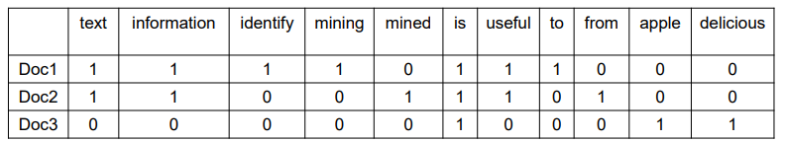
  + Suposición
    - • Las palabras son independientes entre sí
    - • Pros
      * Sencillo
    - • Contras
      * ¡Los vectores base claramente no son linealmente independientes!
      * Faltan gramática y orden
    - • La representación de documentos más utilizada
      * • Imagen, habla, secuencia genética
  + **Bag of words con N-gramas**
    - N-gramos: una secuencia contigua de N tokens de un fragmento de texto determinado
      * Por ejemplo, "La minería de texto es para identificar información útil".
      * Bigrams: ‘text_mining’, ‘mining_is’, ‘is_to’, ‘to_identify’, ‘identify_useful ’,‘ útil_information ’,‘ information_ ’.
    - **Ventajas**: captura la dependencia y el orden locales
    - **Contras**: una vista puramente estadística, aumenta el tamaño del vocabulario 𝑂 (𝑉^𝑁)
  + **Representación automática de documentos**
    - • Representar un documento con todas las palabras que aparecen
      * Pros
        + Conservar toda la información del texto (con suerte)
        + Completamente automático
      * Contras
        + Brecha de vocabulario: autos vs., carro, hablar vs., hablar
        + Almacenamiento grande: N-gramos necesita 𝑂 (𝑉 ^ 𝑁)
      * Solución
        + Construir vocabulario controlado
  + **Una propiedad estadística del lenguaje**
    - **Ley de Zipf**
    - La frecuencia de cualquier palabra es inversamente proporcional a su rango en la tabla de frecuencia.
    - • Formalmente
      * 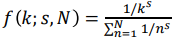
    - donde 𝑘 es el rango de la palabra; 𝑁 es el tamaño del vocabulario; 𝑠 es un parámetro específico del idioma
    - • Simplemente:
      * 

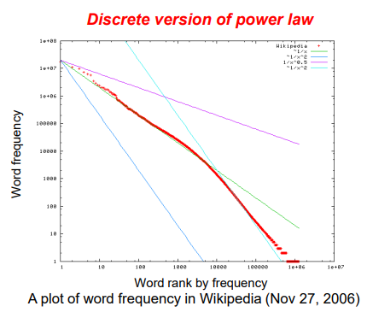

*En el texto Brown Corpus of American English, la palabra "the" es la palabra que aparece con más frecuencia y por sí misma representa casi el 7% de todas las apariciones de palabras; la palabra en segundo lugar "de" representa un poco más del 3,5% de las palabras.*

* + - **La ley de Zipf nos dice**

Las palabras iniciales toman gran parte de las ocurrencias, pero semánticamente carecen de significado.

* + - * Por ejemplo, el, un, un, nosotros, hacemos, para

Las palabras finales ocupan una parte importante del vocabulario, pero rara vez aparecen en los documentos.

* + - * Por ejemplo, sesquipedalianismo

El resto es más representativo

* + - * Estar incluido en el vocabulario controlado
  + **Representación automática de documentos**

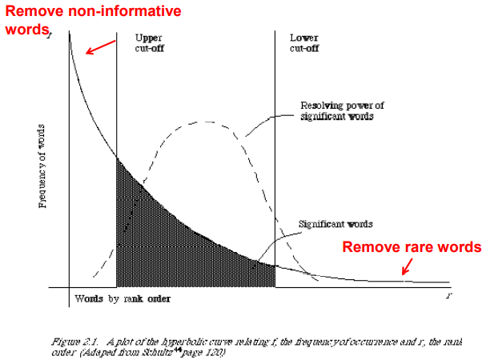

* + **Normalización**

Convertir diferentes formas de una palabra a una forma normalizada en el vocabulario. Ejemplo: U.S.A. -> USA , St. Louis -> Saint Louis

Solución

* + - Basado en reglas
      * Eliminar puntos y guiones
      * Todo en minúsculas
    - Basado en diccionario
      * Construir clase equivalente
        + Coche -> "automóvil, vehículo"
        + Teléfono móvil -> "teléfono móvil"
  + **Stemming/Derivado**
    - • Reducir las palabras flexionadas o derivadas a su forma raíz
      * • Plurales, adverbios, formas de palabras flexionadas
        + • Por ejemplo, damas -> dama, referente -> referir, olvidado -> olvidar
      * • Cerrar la brecha de vocabulario
      * • Soluciones (para inglés)
        + **Lematizador Porter**: patrones de secuencia vocal-consonante
        + • **Lematizador de Krovetz**: reglas morfológicas
      * • Riesgo: perder el significado preciso de la palabra
        + • Por ejemplo, lay -> lie (¿una declaración falsa? ¿O estar en una posición horizontal?)
  + **Stopwords**
    - Palabras inútiles para el análisis de documentos
      * No todas las palabras son informativas
      * Elimine esas palabras para reducir el tamaño del vocabulario
      * Sin definición universal
      * Riesgo: *romper el significado original y la estructura del texto*.
        + Por ejemplo, *esta no es una buena opción* -> *opción*
        + *ser o no ser* -> null

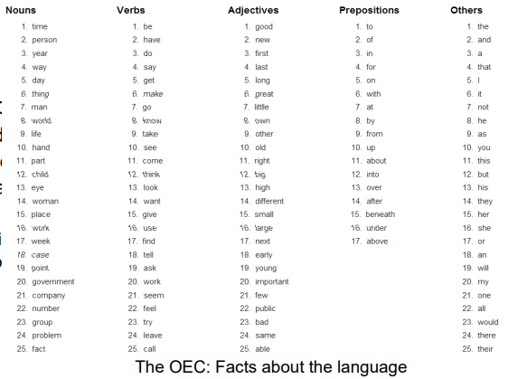

* + **Lematización**
    - Lematización = encontrar el lema o lexema de una forma de palabra flexionada (el lema es la forma de entrada de la palabra en el diccionario canónico)
    - Búsqueda de términos y su lema en un **diccionario legible por máquina (MRD**):
      * correcto (por ejemplo, ponis -> pony)
      * a menudo listas grandes que deben buscarse de manera eficiente
      * no siempre disponible o no se cubren todas las palabras
  + **Porterʼs algorithm / Porter *Stemmer***
    - Inglés: Tiene 5 fases de reducción de palabras aplicadas secuencialmente
    - Aplicación de reglas con prioridades (por ejemplo, eliminación del sufijo más largo)
    - Por ejemplo, en la **primera fase**

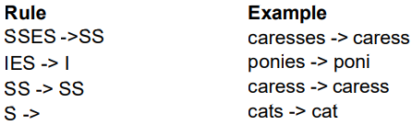

* + - **Medida (m) de una palabra**: ¿es lo suficientemente larga como para que la parte correspondiente pueda ser un sufijo?
      * Por ejemplo, (m> 1): EMENT ->
    - http://www.tartarus.org/~martin/PorterStemmer/
  + **Resumen: representación de Bag of words**
  + 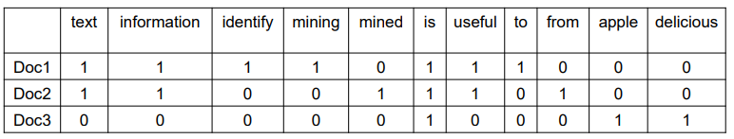
  + Suposición
    - • Las palabras son independientes entre sí
  + • Pros
    - • Sencillo
  + • Contras
    - • ¡Los vectores base claramente no son linealmente independientes!
    - • Faltan gramática y orden
  + • La representación de documentos más utilizada
    - • Imagen, habla, secuencia genética
  + **Resumen: una propiedad estadística del lenguaje**
    - Ley de Zipf
    - 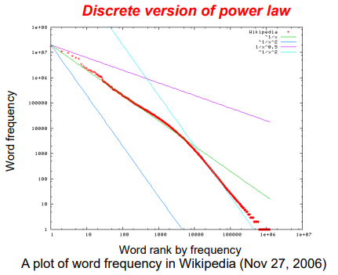
  + **Construyendo una representación VSM**
    - 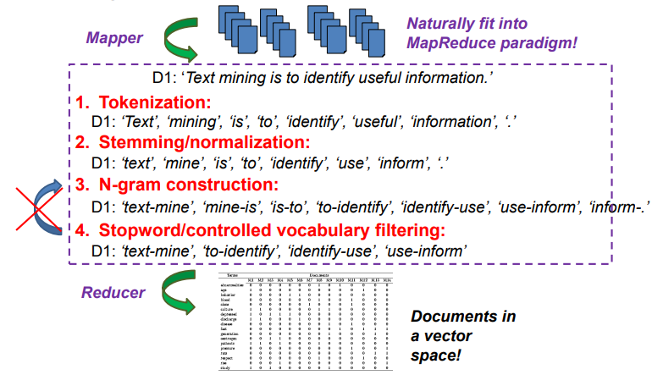
  + **¿Cómo asignar pesos?**
  + • ¡Importante!
  + **• ¿Por qué?**
    - Basado en Corpus/wise: algunos términos llevan más información sobre el contenido del documento
    - Basado en Document/wise: no todos los términos son igualmente importantes
  + **• ¿Cómo?**
    - • Dos heurísticas básicas
      * • TF (frecuencia de término) = dentro de la frecuencia del documento
      * • IDF (frecuencia inversa de documentos)
  + **TF / Term frequency / Frecuencia de término**
    - • Idea: un término es más importante si aparece con mayor frecuencia en un documento.
    - • Fórmulas TF
      * • Sea 𝑐 (𝑡, 𝑑) el recuento de frecuencias del término 𝑡 en el documento 𝑑
      * • TF sin procesar: 𝑡𝑓 (𝑡, 𝑑) = 𝑐 (𝑡, 𝑑)
  + **Normalización TF**
    - • Dos vistas de la longitud del documento
      * • Un documento es largo porque es “sobre-detallado”
      * • Un documento es largo porque tiene más contenido
    - • Raw TF/Frecuencia de términos crudo es inexacto
      * • Variación de la longitud del documento
      * • Las "ocurrencias repetidas" son menos informativas que la "primera ocurrencia"
      * • La información sobre semántica no aumenta proporcionalmente con el número de ocurrencia de términos
    - • Generalmente penalice los documentos largos, pero evite penalizar en exceso
      * • Normalización de longitud pivotada
  + **Formas de hacer TF**
    - **• Escalado máximo de TF**
    - 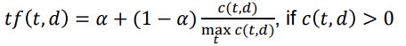
    - • Normalizar por la palabra más frecuente en este documento
    - 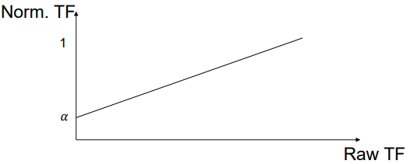
    - **• Escala TF sub-lineal**
    - 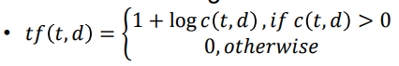
    - 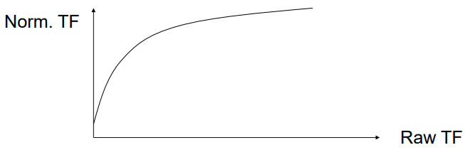
  + **Frecuencia de documentos**

Idea: un término es más discriminativo si aparece solo en pocos documentos

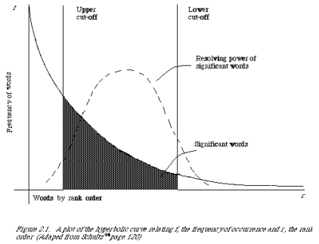

* + **IDF = Frecuencia de documento inversa**
    - • Solución
      * Asignar mayor peso a términos raros/unicos
      * Fórmula
      * 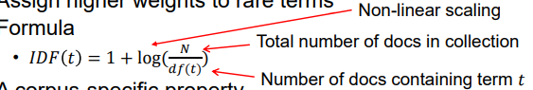
    - • Una propiedad específica del corpus
      * Independiente de un solo documento
  + **Por qué documentar la frecuencia**
    - • ¿Qué tal la frecuencia total del término?
      * 
      * 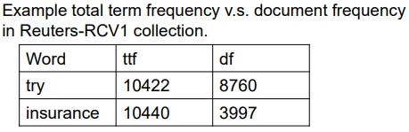
    - • No puede reconocer palabras que aparecen con frecuencia en un subconjunto de documentos
  + **Ponderación TF-IDF/TF-IDF weighting** 
    - • Combinando TF e IDF
      * • Común en doc → tf alto → peso alto
      * • Raras en la colección → alto idf → peso alto
        + • 𝑤 𝑡, 𝑑 = 𝑇𝐹 (𝑡, 𝑑) × 𝐼𝐷𝐹 (𝑡)
        + multiplicacion vectorial - producto cruz
    - • ¡El esquema de representación de documentos más conocido en IR! (G Salton et al. 1983)
  + **¿Cómo definir una buena métrica de similitud?**
    - **Distancia euclidiana**
      * 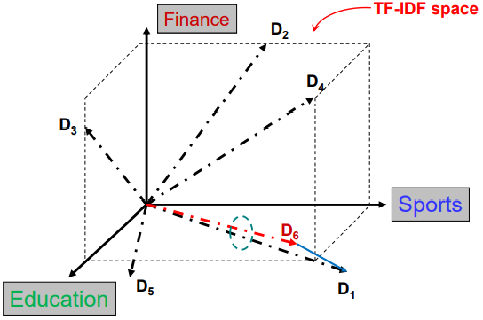
      * 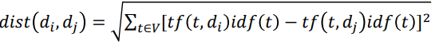
      * Los documentos más largos serán penalizados con las palabras adicionales.
      * Nos importa más cómo se superponen estos dos vectores
  + **De la distancia al ángulo**
    - • Ángulo: cómo se superponen los vectores
      * **Similitud de coseno**: proyección de un vector sobre otro
      * 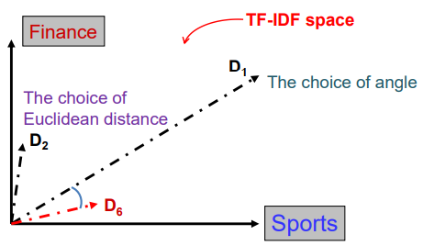
        + • Ángulo entre dos vectores

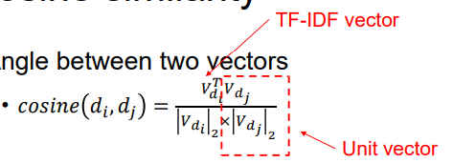

• Los documentos están normalizados por longitud

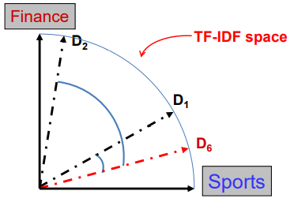

* + **Ventajas del modelo VS**
    - Empíricamente eficaz
    - Intuitivo
    - Fácil de implementar
    - Bien estudiado / evaluado en su mayoría
    - El sistema inteligente
      * Desarrollado en Cornell: 1960-1999
      * Todavía se usa ampliamente
    - Advertencia: ¡muchas variantes de TF-IDF!
  + **Conceptos erróneos comunes**
    - El modelo de espacio vectorial es una Bag of words
    - Bag of words es TF-IDF
    - La similitud del coseno es superior a la distancia euclidiana
  + **Desventajas del modelo VS**
    - • Asumir independencia de término
    - • Falta de "adecuación predictiva"
      * • Ponderación arbitraria de términos
      * • Medida de similitud arbitraria
    - • ¡Mucho ajuste de parámetros!
  + **Lo que deberías saber**
    - • Ideas básicas del modelo de espacio vectorial
    - • Procedimientos de construcción de representación VS para un documento
    - • Dos heurísticas importantes en la representación de Bag of words
      * • TF
      * • IDF
    - • Métrica de similitud para el modelo VS

**Modelo de Lenguaje**

**Distribución de probabilidades sobre secuencia de palabras**

* **¿Qué es un LM / Language model estadístico?**
  + • Un modelo que especifica la distribución de probabilidad sobre secuencias de palabras
    - • p ("Hoy es miércoles") 0,001
    - • p ("Hoy miércoles es") 0,0000000000001
    - • p (“El valor propio es positivo”) 0.00001
  + **• Puede considerarse como un mecanismo probabilístico para "generar" texto, por lo que también se denomina modelo "generativo".**
* **¿Por qué es útil un LM?**
  + • Proporcionar una forma basada en principios para cuantificar las incertidumbres asociadas con el lenguaje natural.
  + • Permítanos responder preguntas como:
    - • Dado que vemos "John" y "siente", ¿qué tan probable es que veamos "feliz" en lugar de "hábito" como la siguiente palabra?

(**speech recognition/reconocimiento de voz**)

* + - • Dado que observamos "béisbol" tres veces y "juego" una vez en un artículo de noticias, ¿qué tan probable es que se trate de "deportes" vs. "política"?

(**text categorization/categorización de texto**)

* + - • Dado que un usuario está interesado en noticias deportivas, ¿qué probabilidad hay de que utilice "béisbol" en una consulta?

**(information retrieval/recuperación de información)**

* **Mide la fluidez de los documentos**
  + • Cuán probable es que este documento sea generado por un modelo de lenguaje dado
    - 
    - texto pertenece a documentos relacionados a TM
  + • Un concepto relativo
* **Resumen: conceptos erróneos comunes**
  + • El modelo de espacio vectorial es una Bag of words
  + • Bag of words es TF-IDF
  + • La similitud del coseno es superior a la distancia euclidiana
* **Source-Channel framework** 
  + 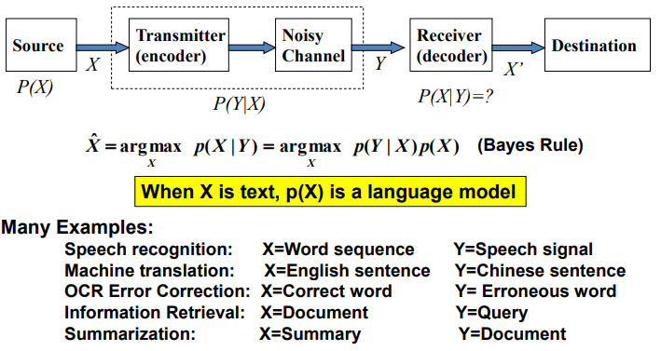
* **Conceptos básicos de probabilidad**
  + • Experimento aleatorio
    - • Un experimento con resultado incierto (por ejemplo, lanzar una moneda, elegir una palabra del texto)
  + • Sample space/ Espacio muestral (S)
    - • Todos los resultados posibles de un experimento, p. Ej., Lanzar 2 monedas justas, S {HH, HT, TH, TT}
  + • Evento (E)
    - 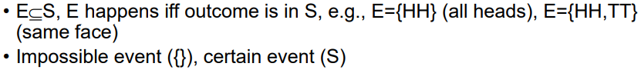
  + • Evento imposible ({}), evento determinado (S)
  + • Probabilidad de evento
    - • 0 ≤ P (E) ≤ 1
* **Muestreo con reemplazo**
  + • Elija una forma aleatoria y luego vuelva a colocarla en la bolsa
  + 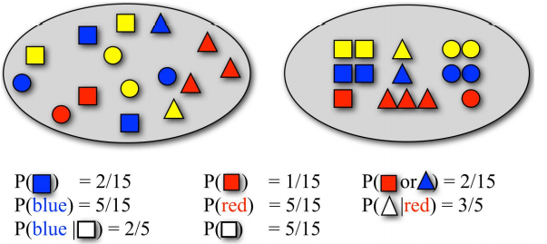
* **Conceptos esenciales de probabilidad**
  + • Probabilidad de eventos
    - • Eventos mutuamente excluyentes
      * • 𝑃 (𝐴 ∪ 𝐵) = 𝑃 (𝐴) + 𝑃 (𝐵)
    - • Eventos generales
      * • 𝑃 (𝐴 ∪ 𝐵) = 𝑃 (𝐴) + 𝑃 (𝐵) - 𝑃 (𝐴 ∩ 𝐵)
    - • Eventos independientes
      * • 𝑃 (𝐴 ∩ 𝐵) = 𝑃 (𝐴) 𝑃 (𝐵)
      * **Probabilidad conjunta, o simplemente como 𝑃 (𝐴, 𝐵)**
* **Conceptos esenciales de probabilidad**
  + • La probabilidad condicional
    - - 𝑃 (𝐵)( 𝐴 )= 𝑃 (𝐴, 𝐵) / 𝑃 (𝐴)
    - - Regla de Bayes: 𝑃 (𝐵 |𝐴) = 𝑃 (𝐴 |𝐵) ?? (𝐵) / 𝑃( 𝐴)
    - - Para eventos independientes, 𝑃( 𝐵 | 𝐴) = 𝑃 (𝐵)
    - **𝑃( 𝐵 | 𝐴) probabilidad de b dado a**
    - 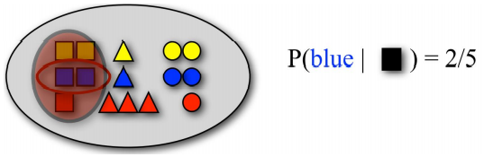
* **Modelo de lenguaje para texto**
  + 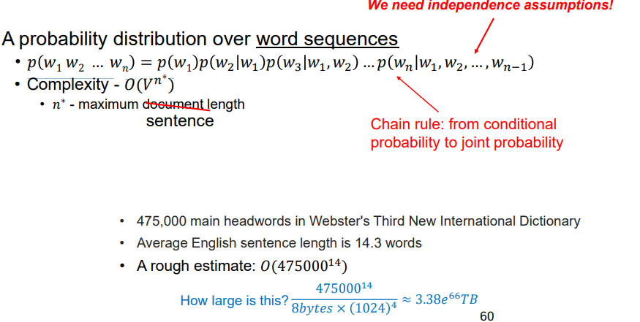
* **Modelo de lenguaje Unigram**
  + • Genere un fragmento de texto generando cada palabra de forma independiente
  + 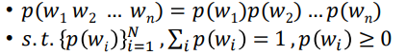
  + • Esencialmente una distribución multinomial sobre el vocabulario
  + 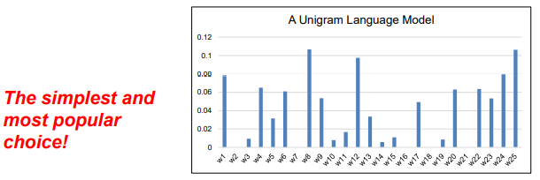
* **LM más sofisticados**
  + • Modelos de lenguaje N-gram
    - • Condicionado solo en las últimas n-1 palabras
    - 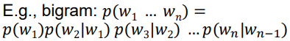
  + • Modelos de lenguaje de dependencia remota (por ejemplo, modelo de máxima entropía)
  + • Modelos de lenguaje estructurado (por ejemplo, contexto probabilístico - gramática libre)
* **¿Por qué solo modelos unigram?**
  + • Dificultad para avanzar hacia modelos más complejos
  + • Implican más parámetros, por lo que se necesitan más datos para estimar
  + • Aumentan significativamente la complejidad computacional, tanto en el tiempo como en el espacio
  + • Es posible que capturar el orden o la estructura de las palabras no agregue tanto valor a la "inferencia temática"
  + • Pero aún se puede esperar que el uso de modelos más sofisticados mejore el rendimiento ...
* **Vista generativa de documentos de texto**
  + 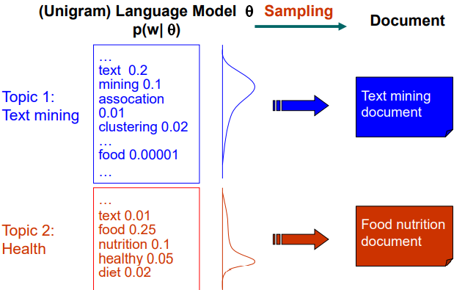
* **¿Cómo generar texto a partir de un modelo de lenguaje N-gram?**
  + • Muestra de una distribución discreta 𝑝 (𝑋)
  + • Suponga 𝑛 resultados en el espacio de eventos 𝑋
    - 1. Divida el intervalo [0,1] en 𝑛 intervalos de acuerdo con las probabilidades de los resultados.
    - 2. Genere un número aleatorio 𝑟 entre 0 y 1
    - 3. Regrese 𝑥_𝑖 donde 𝑟 cae en
    - 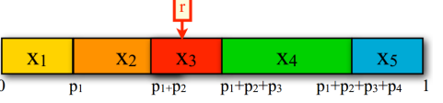
* **Generating text from language models** 
  + 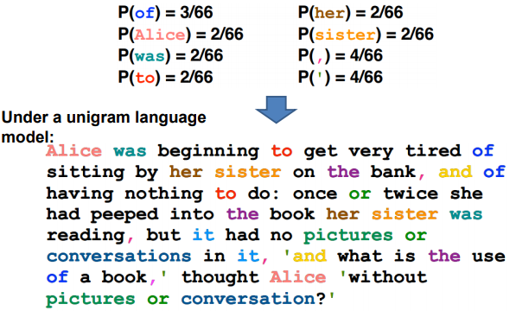
  + ¡La misma probabilidad!
  + 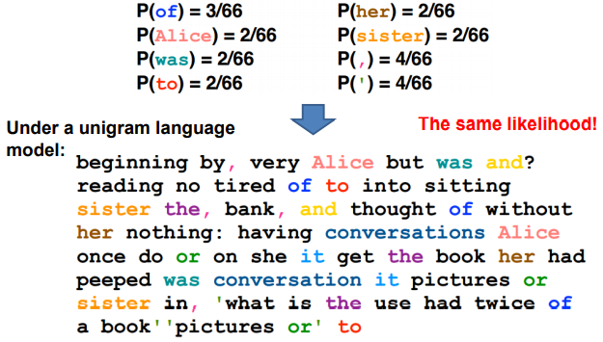
* **Los modelos de lenguaje N-gram ayudarán**
  + • **Unigram**
    - • Meses de mi y año de cambio de moneda extranjera de septiembre de recesión cambio de nuevo avalado q adquirir a seis ejecutivos.
  + • **Bigram**
    - • En diciembre pasado a través del camino para preservar la corporación Hudson N.B.E.C. Taylor parecería completar a los principales planificadores centrales un punto cinco por ciento de U.S.E. ya le ha dicho a M.X. corporación de vivir de información como pescar con más frecuencia para mantenerla.
  + • **Trigrama**
    - • También apuntan a noventa y nueve punto seis mil millones de dólares de doscientos cuatro seis tres por ciento de las tasas de interés de las tiendas como México y Brasil en condiciones de mercado.
* **Prueba de Turing: generación de Shakespeare**
* **Resumen: modelo de lenguaje unigram**
  + • Genere un fragmento de texto generando cada palabra de forma independiente
    - 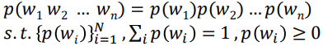
  + • Esencialmente una distribución multinomial sobre el vocabulario
    - 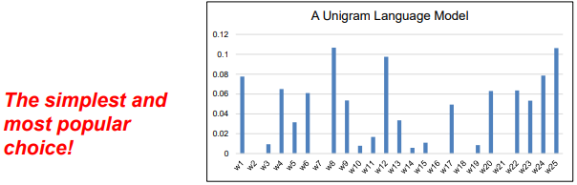
* **Resumen: ¿cómo generar texto a partir de un modelo de lenguaje N-gram?**
* 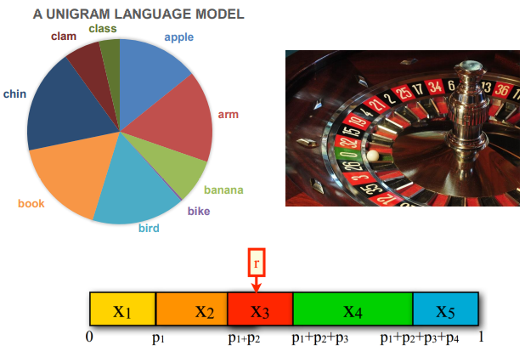
* **Estimación de modelos lingüísticos**
  + 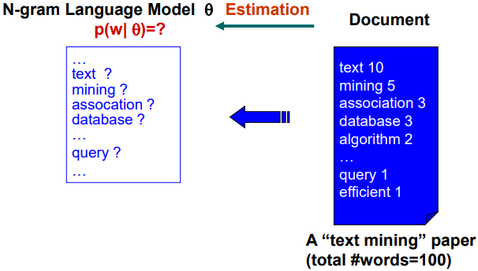
* **Muestreo con reemplazo**
  + • Elija una forma aleatoria y luego vuelva a colocarla en la bolsa
  + 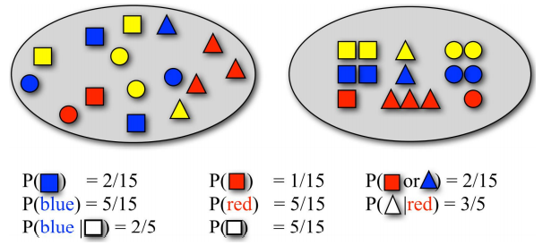
* **Estimación de parámetros**
  + • Ajustes generales:
    - • Dado un modelo (hipotético y probabilístico) que gobierna el experimento aleatorio
    - • El modelo da una probabilidad de cualquier dato 𝑝 (𝑋 | 𝜃) que depende del parámetro 𝜃
    - • Ahora, dados los datos de muestra reales X = {x1,…, xn}, ¿qué podemos decir sobre el valor de 𝜃?
  + • Intuitivamente, tomemos nuestra mejor suposición de - "mejor" significa "mejor explicación / ajuste de los datos"
  + • Generalmente un problema de optimización
* **Máximum likelihood vs bayesiano**
  + • Estimación de **Máximum likelihood**
    - • "Mejor" significa "la probabilidad de que los datos alcancen el máximo"
    - • Problema: tamaño de muestra pequeño
  + **• Estimación bayesiana**
    - • "Mejor" significa ser coherente con nuestro conocimiento "previo" y explicar bien los datos
    - 
    - • También conocido como estimación máxima a posterior
    - • Problema: ¿cómo definir a priori?
      * MAP: el punto de vista bayesiano
* **Ilustración de la estimación bayesiana**
  + 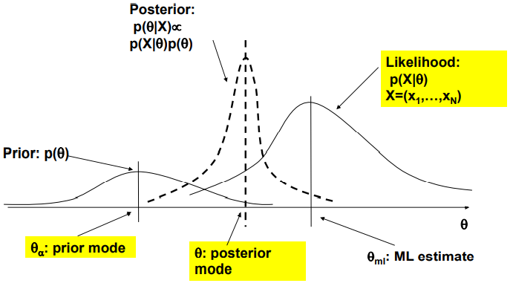
* **Estimación de máxima verosimilitud**
  + • Datos: una colección de palabras, 𝑤1, 𝑤2,…, 𝑤𝑛
  + • Modelo: distribución multinomial p (𝑊) con parámetros 𝜃𝑖 = 𝑝 (𝑤_𝑖), es decir, modelo de lenguaje unigrama
  + • Estimador de máxima verosimilitud: 𝜃መ = 𝑎𝑟𝑔𝑚𝑎𝑥_𝜃 𝑝 (𝑊 | 𝜃)
  + 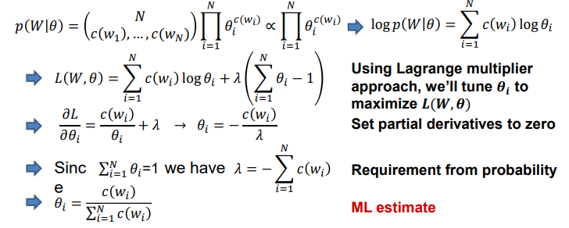
  + • Para modelos de lenguaje N-gram
    - 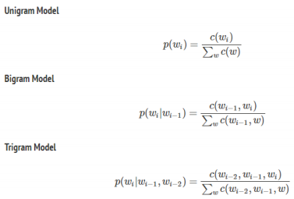
  + 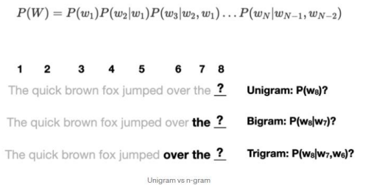
* **Problema con MLE (Estimación de Máximum likelihood)**
  + • Eventos no vistos
    - • Estimamos un modelo en tokens de palabra de 440K, pero:
      * • Solo se produjeron 30.000 palabras únicas
      * • Solo el 0.04% de todos los posibles bigramas ocurrieron
    - ➢ Esto significa que cualquier palabra / N-grama que no aparezca en los datos de entrenamiento tiene una probabilidad cero.
    - ➢ Ningún documento futuro puede contener esas palabras / N-gramas invisibles
* **Smoothing/Suavizado**
  + • Si queremos asignar probabilidades distintas de cero a palabras invisibles
    - • Palabras no vistas = nuevas palabras, nuevos N-gramas
    - • Descuento de las probabilidades de palabras observadas
  + • Procedimiento general
    - 1. Reserva alguna masa de probabilidad de palabras vistas en un documento / corpus
    - 2. Reasignelo a palabras invisibles
* **Ilustración del suavizado del modelo de lenguaje N-gram**
  + 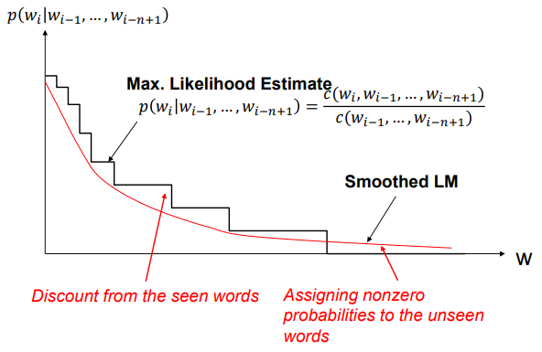
* **Métodos de Smoothing**
  + • **Smoothing aditivo**
    - • Agrega una constante  a los conteos de cada palabra
      * • Modelo de lenguaje Unigram como ejemplo
      * 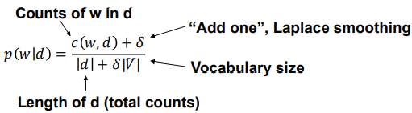
      * ¿Problemas?
        + • Pista: ¿todas las palabras son igualmente importantes?
    - **Add one smoothing for bigrams** 
      * 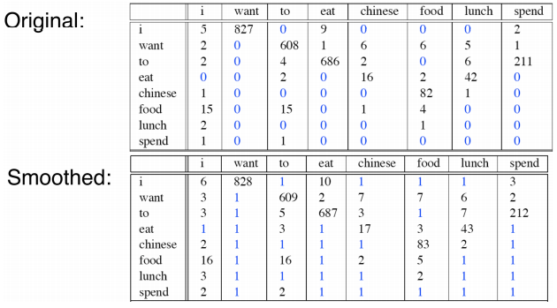
    - **After smoothing** 
      * • Giving too much to the unseen events
      * 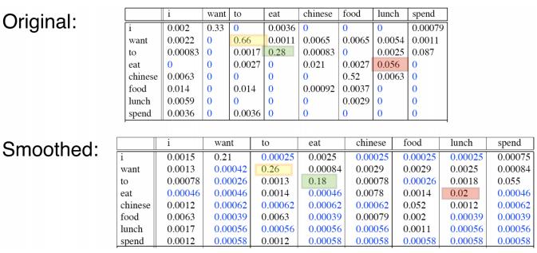
    - **Refina la idea de suavizar**
      * • ¿Todas las palabras invisibles deben tener la misma probabilidad?
      * • Podemos usar un modelo de referencia para discriminar palabras invisibles.
      * 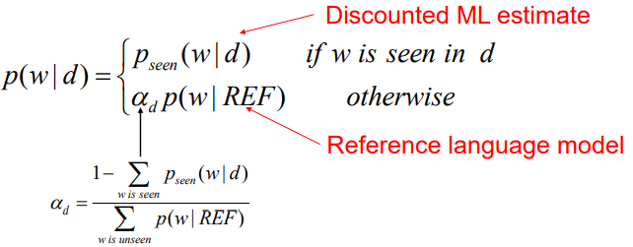
* **Métodos de suavizado**
  + • Interpolación linear
    - • Utilice probabilidades de (N –1) gramas para suavizar las probabilidades de N-gramo
      * • Nunca vemos el trigrama "Bob estaba leyendo", pero sí vemos el bigrama "estaba leyendo"
      * 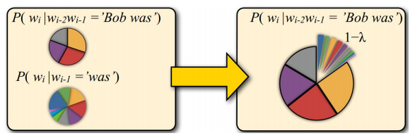
  + • Utilice probabilidades de (N –1) gramo para suavizar las probabilidades de N-gramo
    - * 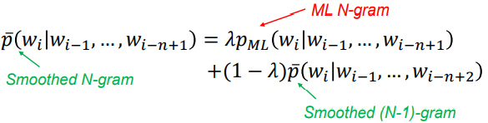
    - • Generalizarlo más
      * 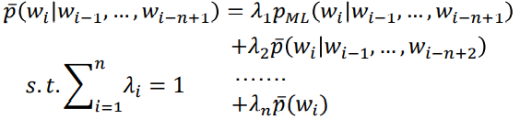
    - • Estimación 𝜆𝑠
      * • Usar un conjunto de datos de reserva para encontrar el óptimo 𝜆𝑠
        + • Se necesita una métrica de evaluación para definir la "optimización"
    - • Definir 𝜆 como una función de 𝑤𝑖 − 1,…, 𝑤𝑖 − 𝑛 + 2
  + **Descuento absoluto/• Absolute discounting** 
    - • Reste una constante de cada recuento de n-gramos distinto de cero y luego interpolar
    - 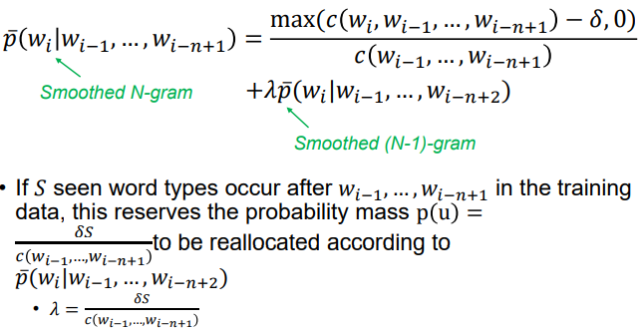
* **Evaluación del modelo de lenguaje**
  + • Entrene a los modelos en el mismo conjunto de entrenamiento
    - • El ajuste de parámetros se puede realizar manteniendo fuera de algún conjunto de entrenamiento para su validación
  + • Pruebe los modelos en un equipo de prueba invisible
    - • Este conjunto de datos debe estar separado de los datos de entrenamiento.
  + • El modelo de lenguaje A es mejor que el modelo B
    - • Si A asigna mayor probabilidad a los datos de prueba que B
* **Perplejidad (Mientras más cercano a 0 es mejor)**
  + Métrica de evaluación estándar para modelos de lenguaje
  + Una función de la probabilidad que un modelo de lenguaje asigna a un conjunto de datos
  + Enraizado en la noción de entropía cruzada en la teoría de la información
  + La inversa de la probabilidad del conjunto de pruebas según lo asignado por el modelo de lenguaje, normalizado por el número de palabras
    - 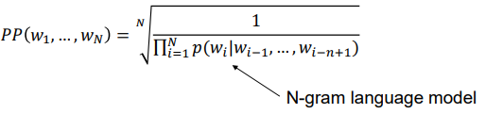
* **Un experimento**
  + • Modelos
    - • Modelos Unigram, Bigram, Trigram (con suavizado adecuado)
  + • Datos de entrenamiento
    - • 38 millones de palabras de texto WSJ (vocabulario: 20.000 tipos)
  + • Datos de prueba
    - • 1,5 millones de palabras de texto WSJ
  + • Resultados
    - 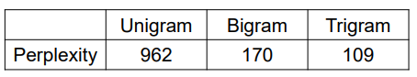
  + 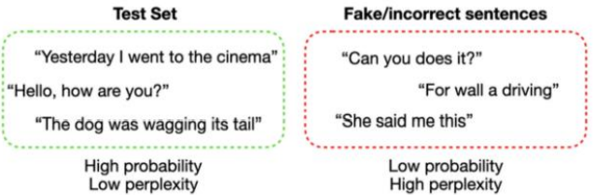
  + • menor perplejidad = mejor modelo
  + • W es el equipo de prueba
  + • Por ejemplo, un conjunto de prueba con dos oraciones se vería así:
  + W = (<SOS>, Este, es, la, primera, oración,., <EOS>, <SOS>, Este, es, el, segundo, uno,., <EOS>)
  + • N = recuento de todos los tokens en nuestro conjunto de prueba

**Latent Semantic**

**Análisis Conceptos, documentos, términos**

* **Modelo VS en la práctica**
  + • El documento y la consulta están representados por vectores de términos
    - • Los términos no son necesariamente ortogonales entre sí
      * Sinonimia: coche vs. automóvil
      * Polisemia: mosca (acción versus insecto)
  + 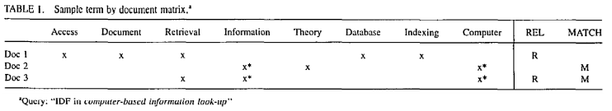
* **Elección de la base para el modelo VS**
  + • Se prefiere un espacio conceptual
  + • Se cerrará la brecha semántica
  + 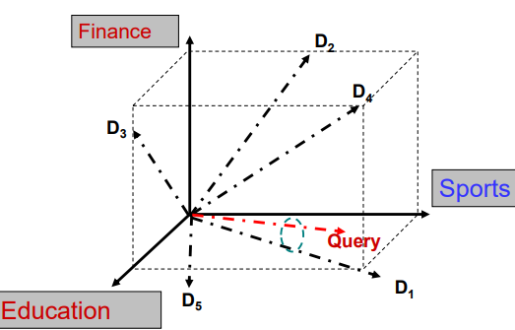
* **Cómo construir un espacio así**
  + • Expansión de plazo automática
    - • Construcción de tesauro (diccionario de sinonimia)
      * • WordNet
    - • Agrupación de palabras
  + • Desambiguación del sentido de las palabras
    - • Basado en diccionario
      * • La relación entre un par de palabras debe ser similar a la del texto y la descripción del diccionario.
    - • Explore el contexto de uso de palabras
* **• Latent Semantic Analysis / Análisis semántico latente**
  + • Supuesto: hay una estructura semántica latente subyacente en los datos que está parcialmente oscurecida por la aleatoriedad de la elección de palabras con respecto a la generación de texto.
  + • Significa: los datos de asociación término-documento observados están contaminados por ruido aleatorio
* • Solución
  + • Aproximación de matriz de rango bajo
  + 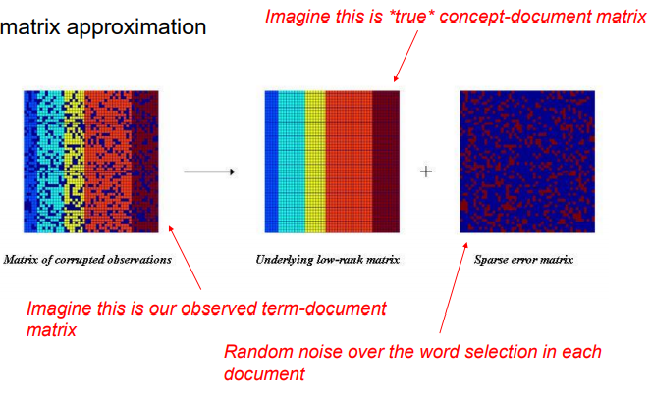LSA
* **Análisis semántico latente/Latent Semantic Analysis (LSA)**
  + • Aproximación de rango bajo de la matriz de documentos de términos 𝐶_𝑀 × 𝑁
  + • Objetivo: eliminar el ruido en los datos de asociación de documentos y términos observados
  + • Solución: encuentre una matriz con rango 𝑘 que esté más cerca de la matriz original en términos de la norma de Frobenius
    - 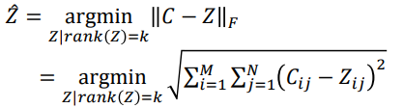
* **Conceptos básicos en álgebra lineal**
  + • Matriz simétrica
    - • 𝐶 = 𝐶 ^ 𝑇
  + • Rango de una matriz
    - • El número de filas (columnas) linealmente independientes en una matriz 𝐶_ (𝑀 × 𝑁)
    - • 𝑟𝑎𝑛𝑘 𝐶_ (𝑀 × 𝑁) ≤ min (𝑀, 𝑁)
  + **Sistema propio/Eigen**
    - * • Para una matriz cuadrada 𝐶_ (𝑀 × 𝑀)
      * • Si 𝐶𝑥 = 𝜆_ (𝑥, 𝑥) se llama vector propio derecho de 𝐶 y 𝜆 es el valor propio correspondiente
    - • Para una matriz simétrica de rango completo 𝐶_ (𝑀 × 𝑀)
      * • Tenemos su descomposición propia como
        + • 𝐶 = 𝑄Λ (𝑄 ^ 𝑇)
        + • donde las columnas de 𝑄 son los vectores propios ortogonales y normalizados de 𝐶 y Λ es una matriz diagonal cuyas entradas son los valores propios de 𝐶
  + **• Singular value decomposition (SVD)**

(SVD) se utiliza para reducir el número de filas conservando la estructura de similitud entre columnas.

* + - 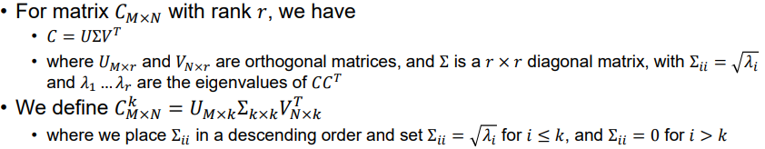
    - 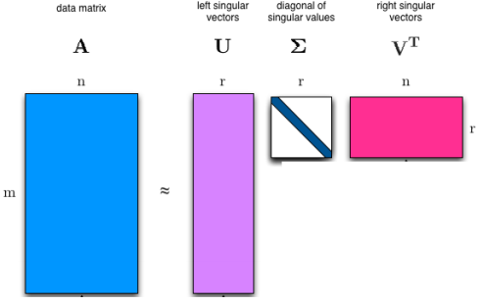
* Latent Semantic Analysis (LSA)
  + • Solve LSA by SVD (Singular value decomposition )
    - 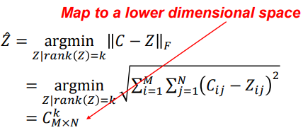
  + **• Procedimiento de LSA**
    - 1. Realice SVD en la matriz de adyacencia de documentos y términos
    - 2. Construya 𝐶_(𝑀 × 𝑁)^(𝑘) manteniendo solo los valores 𝑘 singulares más grandes en Σ distintos de cero
  + • Solve LSA by SVD
    - 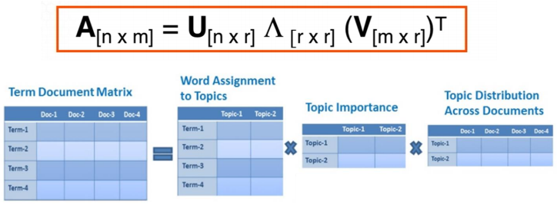
  + **Modelado de temas vs clasificación de documentos**
    - 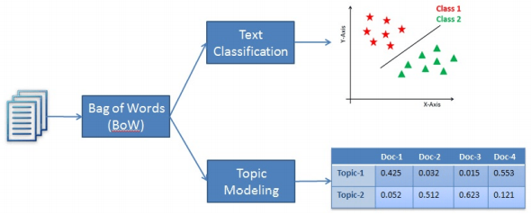
  + **Coherencia del tema para la evaluación**
    - • La coherencia de temas es una métrica ampliamente utilizada para evaluar modelos de temas.
    - • Cada tema generado tiene una lista de palabras
    - • Promedio / mediana de la similitud de palabras por pares de las palabras de un tema
    - • Se prefieren valores más altos
  + **Visualization LSA**
    - 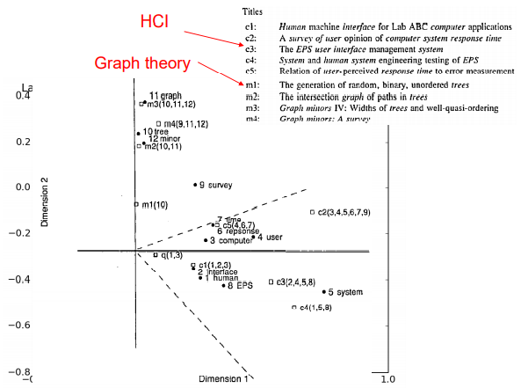
  + **What are those dimensions in LSA** 
    - Principle component analysis
      * 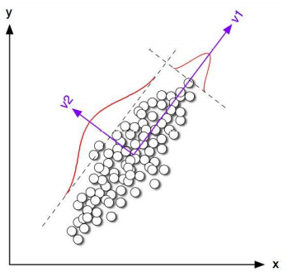
* Análisis semántico latente (LSA)
  + • Lo que hemos logrado a través de LSA
    - • Los términos / documentos que están estrechamente asociados se colocan uno cerca del otro en este nuevo espacio
    - • Los términos que no aparecen en un documento aún pueden acercarse a él, si eso es consistente con los principales patrones de asociación en los datos.
    - • ¡Una buena elección de espacio conceptual para el modelo VS!
* LSA para recuperación
  + • Proyectar consultas en el nuevo espacio de documentos
  + 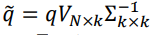
    - Trate la consulta como un pseudo documento de vector de término
    - • Similitud de coseno entre consulta y documentos en este espacio de menor dimensión
  + 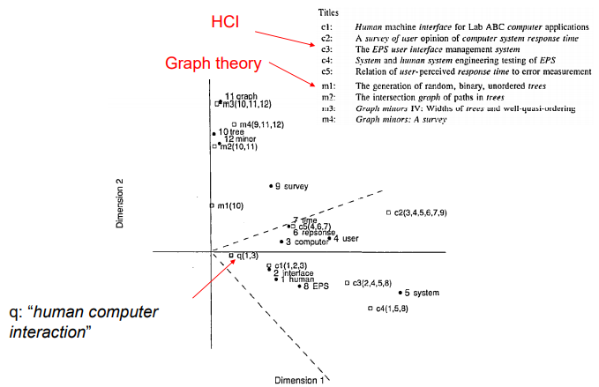
* **Discusiones**
  + • Costoso computacionalmente
  + • Complejidad temporal 𝑂 (𝑀𝑁 ^ 2)
  + • Elección óptima de 𝑘
  + • Difícil de manejar corpus dinámico
  + • Difícil de interpretar los resultados de la descomposición
* LSA más allá del texto
  + • Filtración colaborativa
    - 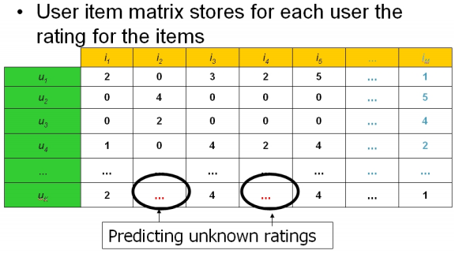
  + • Eigen face
    - 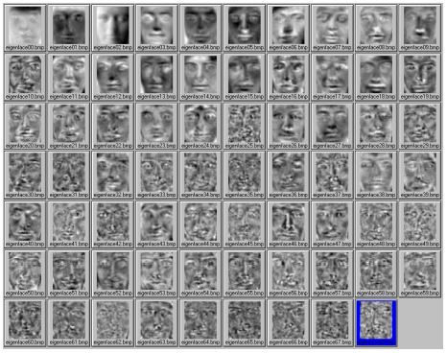
  + • Cat from deep neuron network
    - 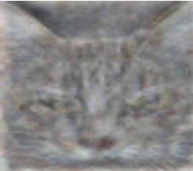
  + One of the neurons in the artificial neural network, trained from still frames from unlabeled YouTube videos, learned to detect cats
* **LSA probabilístico (PLSA)**
  + • Método probabilístico en lugar de SVD
  + • queremos un modelo P (D, W) tal que para cualquier documento d y palabra w, P (d, w) corresponda a esa entrada en la matriz documento-término
  + • Dado un documento d, el tema z está presente en ese documento con probabilidad P (z | d)
  + • Dado un tema z, la palabra w se extrae de z con probabilidad P (w | z)
    - 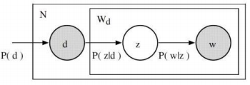
  + • La probabilidad conjunta de ver un documento dado y una palabra es
    - 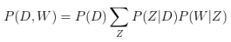
  + • P (D, W) se puede expresar de otra manera
    - 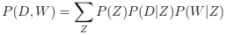
  + • Existe un paralelo entre LSA y PLSA
    - 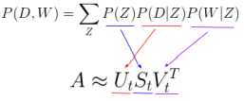
* **Asignación de Dirichlet latente (LDA)**
  + • LDA = versión bayesiana de pLSA
  + • LDA usa a priori de Dirichlet para las distribuciones de tema de documento y tema de palabra
  + • Dirichlet → una distribución de distribuciones
  + • Ejemplo:
    - 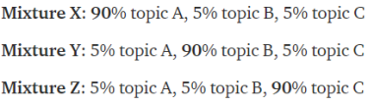
* 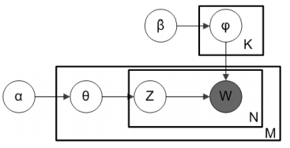
* • De Dir (α), extraiga una muestra aleatoria que represente la distribución de temas de un documento en particular. Desde θ, seleccione un tema Z basado en la distribución
* • De Dir (𝛽), seleccione una muestra aleatoria que represente la distribución de palabras del tema Z. De φ, elija la palabra w.

**Capítulo 3: Procesamiento de Lenguaje natural**

**Morfología:** ¿Cuáles son las unidades básicas de significado (palabras)?, ¿Cuál es el *significado de cada palabra*?

**Sintaxis:** ¿Cómo se relacionan las palabras entre sí?

**Semántica:**¿Cuál es el "significado combinado" de las palabras?

**Pragmática:** ¿Qué es el “meta-significado”? (acto de habla)

**Discurso:** Manejo de una gran cantidad de texto

**Inferencia:** Darle sentido a todo

**La PNL (NLP) es difícil**

• El lenguaje natural está diseñado para hacer que la comunicación humana sea eficiente. Por lo tanto,

- Omitimos mucho conocimiento de "sentido común", que asumimos que el oyente / lector posee

- Mantenemos muchas ambigüedades, que asumimos que el oyente / lector sabe cómo resolver

• Esto hace que CADA paso en PNL sea difícil

- ¡La ambigüedad es un "asesino"!

- El razonamiento de sentido común es un requisito previo

**Una breve historia de la PNL**

Primer entusiasmo (1950): **traducción automática**

* Demasiado ambicioso
* Informe Bar-Hillel (1960) concluyó que la traducción totalmente automática de alta calidad no se puede lograr sin conocimiento (*Diccionario + Enciclopedia*)

Aplicaciones menos ambiciosas (finales de 60 y principios de 70): éxito limitado, no se pudo ampliar Profundo entendimiento en dominio limitado

- Reconocimiento de voz

- Diálogo (Eliza)

- Inferencia y conocimiento de dominio (SHRDLU = "mundo de bloques")

**Evaluación del mundo real (finales de la década de 1970 hasta ahora)**

* Comprensión de historias (finales de 70 y principios de 80)
* Evaluación a gran escala de reconocimiento de voz, recuperación de texto, extracción de información (1980 - ahora) Técnicas de componentes robustas
* Los enfoques estadísticos gozan de más éxito (primero en reconocimiento y recuperación de voz, luego en otros)

**Tendencia actual:**

* El límite entre los enfoques estadístico y simbólico está desapareciendo.
* Necesitamos utilizar todo el conocimiento disponible
* Investigación de PNL impulsada por aplicaciones (bioinformática, Web, respuesta a preguntas ...)

**El estado del arte:**

* Máquina traductora
* Sistemas de diálogo
* Extracción de información

**Tokenización / Segmentación:** Divide el texto en palabras y oraciones

**Tarea:** que es la más probable segmentación / tokenización?

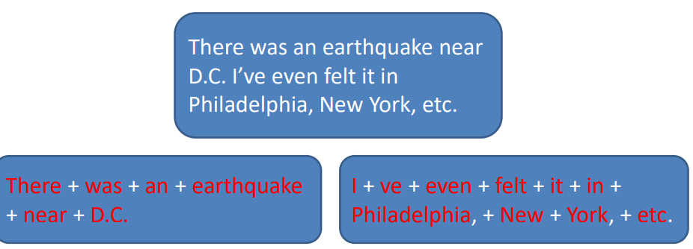

**(PoS Tagging) Etiquetado de parte del discurso:** Marcar una palabra en un texto (corpus) como correspondiente a una parte particular del discurso

**Tarea:** que es lo mas probable etiquetar una secuencia

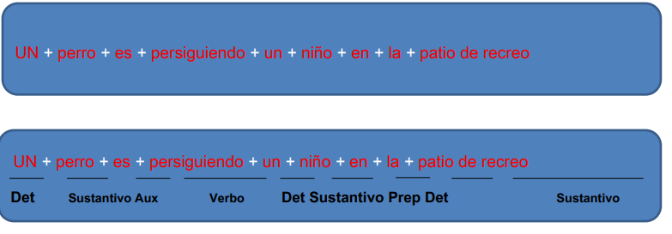

**Reconocimiento de entidad nombrada:** Determinar la asignación de texto a nombres propios

**- Tarea:** que es lo más probable mapping

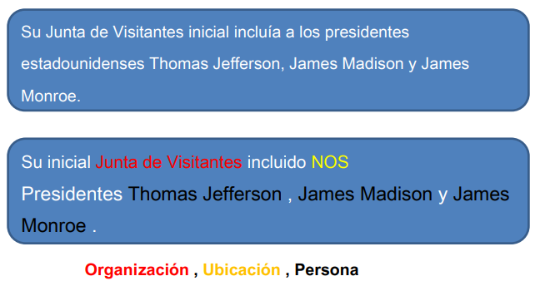

**Análisis sintáctico:** Análisis gramatical de una oración dada, conforme a las reglas de una gramática formal.

**Tarea:** que es la estructura gramatical más probable

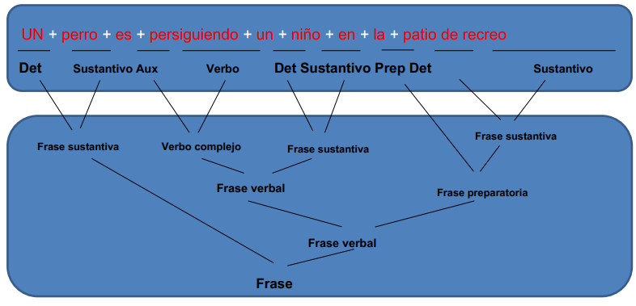

**Extracción de relaciones:** Identificar las relaciones entre entidades nombradas. *Análisis semántico superficial*.

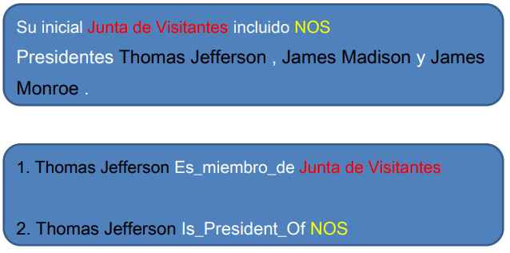

**Inferencia lógica:** Convertir fragmentos de texto en representaciones más formales. Semántica profunda EJ: Estructura logica de primer orden

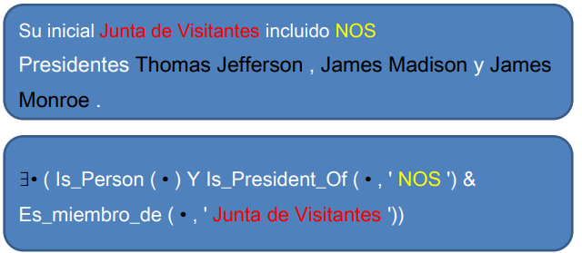

**Principales aplicaciones de PNL**

**Reconocimiento de voz:** por ejemplo, enrutamiento automático de llamadas telefónicas

**Extracción de textos:**

* *Agrupación de texto*
* *Clasificación de texto*
* *Resumen de texto*
* *Modelado de temas*
* *Respuesta a preguntas*

**Tutoría de idiomas**

* Corrección ortográfica / gramatical

**Máquina traductora**

* Recuperación en varios idiomas
* Lenguaje natural restringido

**Interfaz de usuario en lenguaje natural**

***A mejor PNL, mejor minería de textos***

***Mal PNL no implica mala minería de texto***

***La PNL robusta y poco profunda tiende a ser más útil que la PNL profunda, pero frágil.***

**¿Cuánto PNL se necesita realmente?**

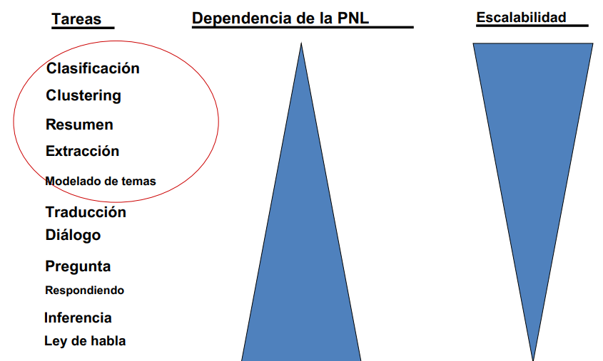

*La técnica más útil para la minería de textos es PNL estadístico en general, pues la necesidad de una alta robustez y eficiencia implica el uso dominante de modelos simples.*

***¿Qué es el etiquetado POS?***

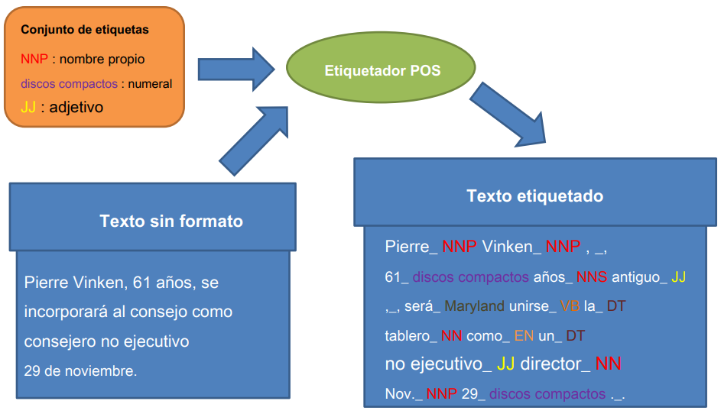

**El etiquetado de POS es un requisito previo para un mayor análisis de PNL**

* Análisis sintáctico
  + Unidad básica para analizar
* Extracción de información
  + Indicación de nombres, relaciones
* Máquina traductora
  + El significado de una palabra en particular depende de su etiqueta POS
* Análisis de los sentimientos
  + Los adjetivos son los principales titulares de opinión
    - Bueno vs malo, excelente vs terrible

**Desafíos en el etiquetado POS**

Las palabras suelen tener más de una etiqueta POS

- La puerta trasera (adjetivo)

- On my back (sustantivo)

- Prometido respaldar la factura (verbo)

• La solución simple **con búsqueda de diccionario no funciona** en la práctica

- Es necesario determinar la etiqueta POS para una instancia particular de una palabra a partir de su contexto.

**Definir un conjunto de etiquetas**

**•** Tenemos que acordar un inventario estándar de clases de palabras.

- Los etiquetadores se entrenan en un corpus etiquetado

- El conjunto de etiquetas debe capturar distinciones importantes desde el punto de vista semántico o sintáctico que pueden realizar fácilmente anotadores humanos capacitados.

**Clases de palabras**

**• *Clases abiertas***

**- Su**stantivos, verbos, adjetivos, adverbios

**• *Clases cerradas***

- Auxiliares y verbos modales

- Preposiciones, conjunciones

- Pronombres, determinantes

- Partículas, Numerales

**¿Es el etiquetado POS un problema resuelto?**

**• Base**

- *Etiqueta cada palabra con su etiqueta más frecuente*

*- Etiquetar palabras desconocidas como sustantivos*

*- Exactitud*

• Nivel de palabra: 90%

• Nivel de oración

- Longitud promedio de una oración en inglés: 14.3 palabras

- 0,9 14,3 = 22%

Precisión del etiquetador POS de última generación

• Nivel de palabra: 97%

• Nivel de oración: 0,97 14,3 = sesenta y cinco%

**Construyendo un etiquetador POS**

* **Solución basada en reglas**

1. Tome un diccionario que enumere todas las etiquetas posibles para cada palabra.

2. Asignar a cada palabra todas sus etiquetas posibles

3. Aplicar reglas que eliminen las secuencias de etiquetas imposibles / improbables, dejando

solo una etiqueta por palabra

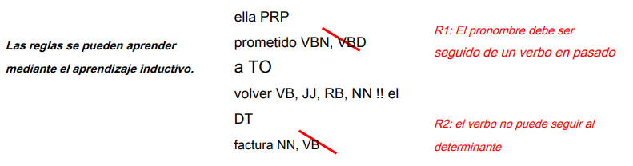

* Etiquetado estadístico de POS

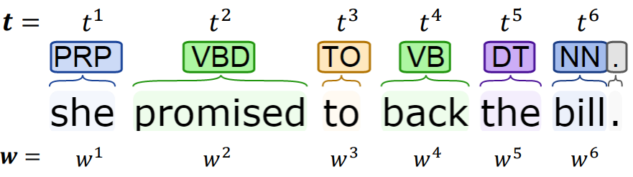

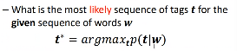

* Etiquetado POS con modelos generativos

**Regla de Bayes:**

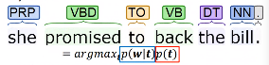

* + - Distribución conjunta de etiquetas y palabras
    - Modelo generativo
      * **Un proceso estocástico que primero genera las etiquetas , y entonces genera las palabras basadas en estas etiquetas.**

**Modelos ocultos de Markov**

Dos supuestos para el etiquetado POS

1. La etiqueta actual solo depende de las etiquetas anteriores

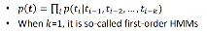

2. Cada palabra de la secuencia depende solo de su etiqueta correspondiente



**Resumen: creación de un etiquetador POS**

**Solución basada en reglas**

1. Tome un diccionario que enumere todas las etiquetas posibles para cada palabra.

2. Asignar a cada palabra todas sus etiquetas posibles

3. Aplicar reglas que eliminen las secuencias de etiquetas imposibles / improbables, dejando solo una etiqueta por palabra

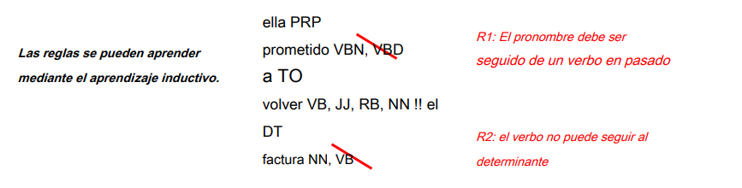

**Bayes Rule**

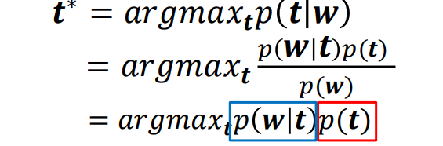

**Distribución conjunta de etiquetas y palabras**

- Modelo generativo

• Un proceso estocástico que primero genera las etiquetas , y entonces genera las palabras basadas en estas etiquetas

**Representación gráfica de modelos ocultos de markov (HMM)**

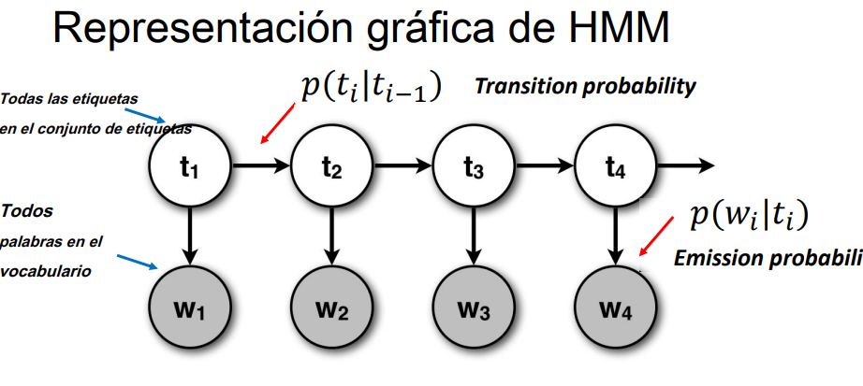

* **Círculo claro:** variables aleatorias *latentes*
* **Círculo oscuro:** variables aleatorias *observadas*
* **Flecha:** dependencia probabilística

**Análisis de complejidad**

* + - Cada palabra puede tener hasta • etiquetas
  + - Para una oración con • palabras, habrá hasta T^n posibles secuencias de etiquetas
  + - Clave: explorar la estructura especial en HMM!

**Trellis: una estructura especial para HMM(Representación gráfica de modelos ocultos de markov)**

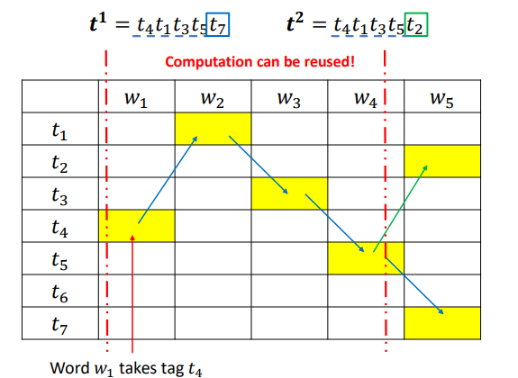

**Algoritmo de Viterbi**

Almacene la mejor secuencia de etiquetas para 𝑤1 … 𝑤𝑖 that ends in 𝑡^𝑗 in 𝑇[𝑗][𝑖]

– 𝑇[𝑗][𝑖] = max 𝑝(𝑤1 … 𝑤𝑖 ,𝑡1 … ,𝑡𝑖 = 𝑡𝑗)

*\*\*****Programación dinámica***

Calcule recursivamente trellis[j][i] a partir de las entradas en la columna anterior trellis [j][i-1]

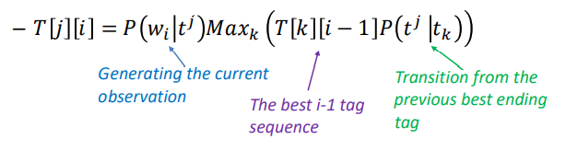

**Decodificando** 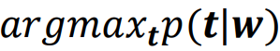

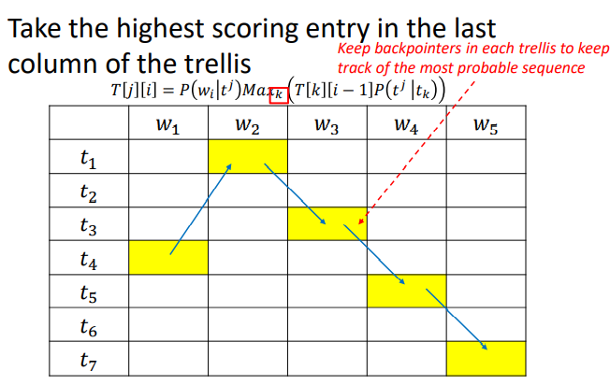

**Entrena a un etiquetador HMM**

* **Parámetros en un etiquetador HMM**
  + Probabilidad de transición: 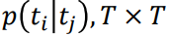
  + Probabilidad de emisión: 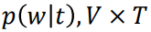
  + Probabilidad del estado inicial: 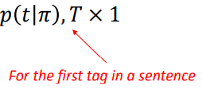
* **Estimador de máxima verosimilitud**
  + - Dado un corpus etiquetado, por ejemplo, Penn Treebank
  + - Cuente con qué frecuencia tenemos el par de 𝑡𝑖, 𝑡𝑗 and 𝑤𝑖*𝑡j

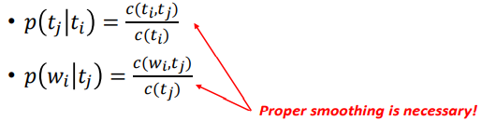

**Etiquetadoras de puntos de venta públicos**

• Tagger de Brill

• Etiquetador TnT

• Etiquetador de Stanford

• SVMTool

• Etiquetador GENIA

**Otras tareas de PNL**

* **Frase sustantiva (NP) =** Sustantivo con 1 o más palabras
  + **Tarea:** identificar todos los fragmentos NP no recursivos
  + 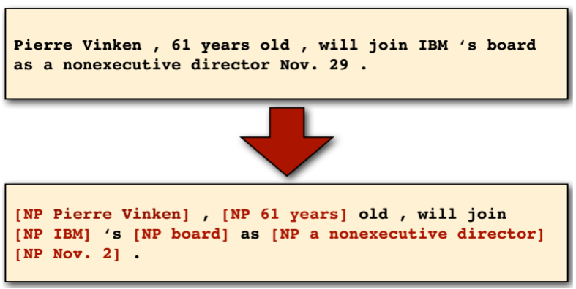
* **BIO encoding**
  + **Define tres etiquetas nuevas**
    - **- B-NP:** comienzo de un frases sustantivos
    - **- I-NP:** dentro de una frase sustantiva
    - **- O:** fuera de un fragmento de una frase sustantiva

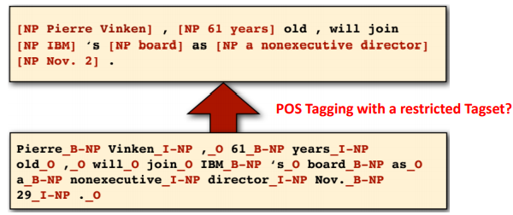

**Análisis poco profundo**

* + **- Tarea: id**entificar todos a las frases sustantivas os no recursivos NP, verbos ("VP") y preposición ("PP") no recursivos

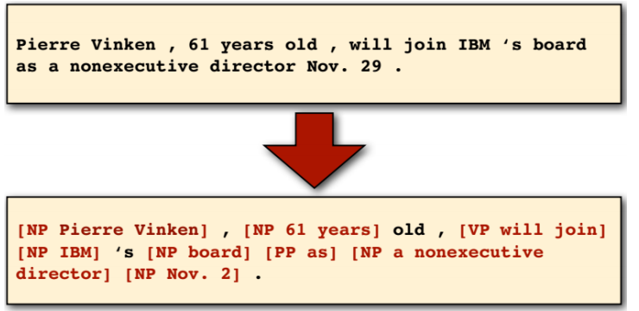

**Codificación BIO para análisis superficial**

• Definir varias etiquetas nuevas

- **B-NP B-VP B-PP**: comienzo de un fragmento "NP", "VP", "PP"

- **I-NP I-VP I-PP:** dentro de un fragmento "NP", "VP", "PP"

- **O**: fuera de cualquier trozo

**Otra tarea má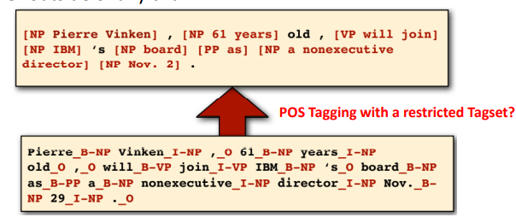s de PNL**

**Reconocimiento de entidad nombrada**

Tarea: identificar todas las menciones de entidades nombradas (personas, organizaciones, ubicaciones, fechas)

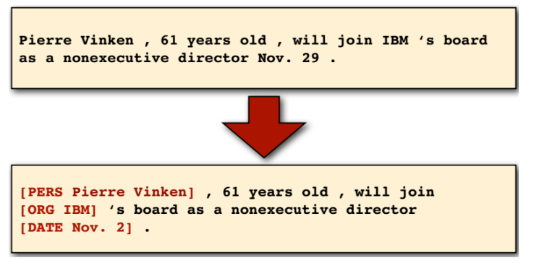

**Codificación BIO para NER**

**Defina muchas etiquetas nuevas**

**-** B-PERS, B-DATE,…: comienzo de una mención de una persona /

fecha ...

- I-PERS, I-DATE,…: dentro de una mención de una persona / fecha ...

- O: fuera de cualquier mención de una entidad nombrada

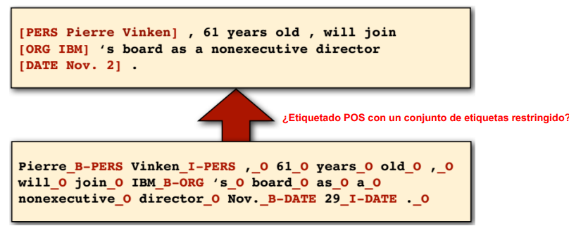

**Etiquetado de secuencia**

• Muchas tareas de PNL son tareas de etiquetado de secuencia

- Entrada: una secuencia de tokens / palabras

- Salida: una secuencia de etiquetas correspondientes

• Por ejemplo, etiquetas POS, codificación BIO para NER (Name entity recognition, *reconocimiento de entidades nombradas*)

- Solución: encontrar la secuencia de etiquetas más probable para la secuencia de palabras dada 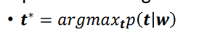

**Comparación con la clasificación tradicional problemas**

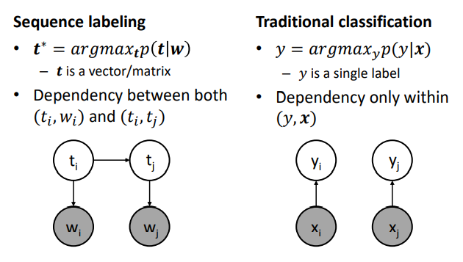

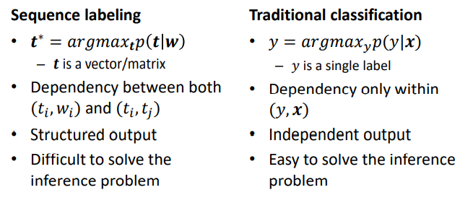

**Dos perspectivas de modelado**

**• Modelos generativos**

**-** Modele la probabilidad conjunta de etiquetas y palabras



**• Modelos discriminativos**

- Modele directamente la probabilidad condicional de etiquetas dadas las palabras



**Modelos generativos vs discriminatorios**

**Clasificación binaria como ejemplo**

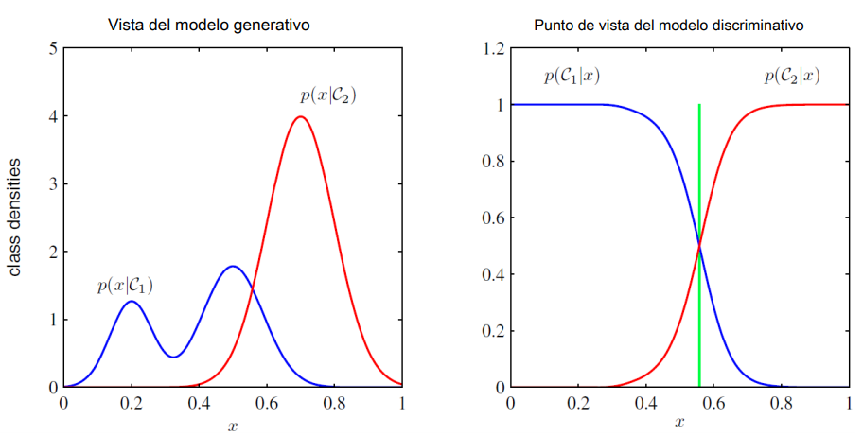

**Generativo**

* Especificar la distribución conjunta
* Especificación probabilística completa para todas las variables aleatorias
* Supuesto de dependencia: tiene que ser especificado para 
* Flexible, se puede utilizar en el aprendizaje no supervisado

**Discriminatorio**

* Especificando de distribución condicional
  + Explique solo la variable objetivo
* Se pueden incorporar características arbitrarias para modelar 
* Necesita datos etiquetados, solo apto para semi-aprendizaje supervisado

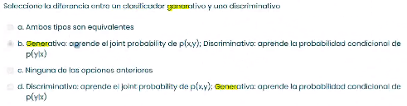**Correcto**

**Lexical Semantics Word Senses**

**¿Cuál es el significado de una palabra?**

**•** La mayoría de las palabras tienen muchos sentidos diferentes.

- perro = animal o salchicha?

- mentir = estar en una posición horizontal o una declaración falsa hecha con la intención deliberada

• **¿Cuáles son las relaciones de diferentes palabras en términos de significado?**

- R**elaciones específicas entre sentidos**

• El animal es más general que el perro****

- **Campos semánticos**

• El dinero está relacionado con el banco sinónimos, pero todos estamos acostumbrados a hablar de muebles

**Algunas terminologías**

• **Formas de palabra**s: runs, ran, runing

- Cualquier forma de palabra, posiblemente conjugada

• **Lema** ( forma de cita / forma de diccionario): ejecutar; bueno

- Una forma de palabra básica (por ejemplo, infinitivo o sustantivo nominativo singular) que

se usa para representar todas las formas de la misma palabra

• **Lexeme:** EJECUTAR (V), BUENO (A), BANCO 1 ( N), BANCO 2 ( NORTE)

- Una representación abstracta de una palabra (y todas sus formas), con una parte del discurso y un conjunto de sentidos relacionados con las palabras.

- A menudo solo se escribe (o se hace referencia a él) como el lema, quizás en una FUENTE diferente

• **Léxico**

- Una lista (finita) de lexemas

**Dar sentido a los sentidos de las palabras**

* **Polisemia**

- Un lexema es polisémico si tiene diferentes sentidos relacionados

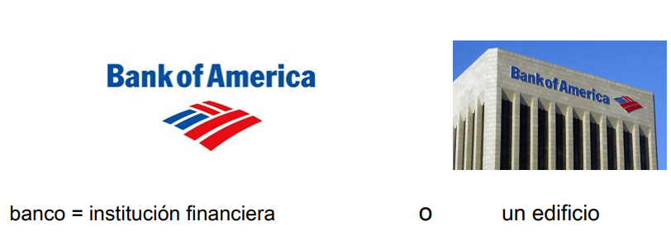

* **Homónimos**
  + Dos lexemas son homónimos si sus sentidos no están relacionados, pero tienen la misma ortografía y pronunciación.

**Resumen: comparación con lo tradicional problemas de clasificación**

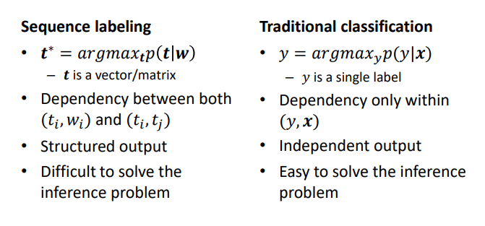

**Resumen: máxima entropía modelos de Markov**

Los MEMMs son modelos discriminativos de las etiquetas t dada la secuencia de entrada observada w

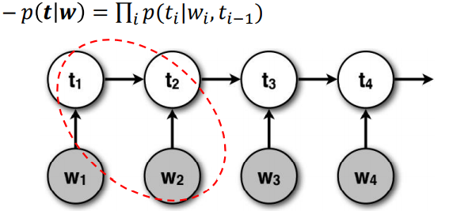

**Relaciones entre oraciones**

* Relaciones simétricas
  + - Sinónimos: sofa / sofa
    - • Dos lemas con el mismo sentido
  + - Antónimos: frío / calor, subida / bajada, entrada / salida
    - • Dos lemas con sentido opuesto
* Relaciones jerárquicas:
  + - Hiperónimos e hipónimos: mascota / perro
    - • El hipónimo (perro) es más específico que el hiperónimo (mascota)
* - Holónimos y merónimos: coche / rueda
  + - • El merónimo (rueda) es parte del holónimo (automóvil)

**WordNet**

• Una base de datos léxica muy grande del inglés:

- 117K sustantivos, 11K verbos, 22K adjetivos, 4.5K adverbios

• Sentidos de las palabras agrupados en conjuntos de sinónimos ("synsets") vinculados en una jerarquía conceptual-semántica

**Relaciones jerárquicas de synset: sustantivos**

• **Hiperónimo / hipónimo ( entre conceptos)**

- La 'comida' más general es un hiperónimo del 'desayuno' más específico

**• Instancia hiperónimo / hipónimo ( entre conceptos e instancias)**

- Austen es un hipónimo de instancia de autor.

• **Miembro holónimo / merónimo ( grupos y miembros)**

- profesor es un miembro merónimo de la facultad (de una universidad)

• **Parte holónimo / merónimo ( totalidades y partes)**

- rueda es parte del merónimo de (es parte de) automóvil.

• **Sustancia merónimo / holónimo ( sustancias y componentes)**

- la harina es una sustancia merónimo de (está hecha de) pan

**WordNet similarity**

*Medida de similitud entre palabras basada en la ruta*

- El camino más corto entre dos conceptos (Leacock y Chodorow 1998)

• sim = 1 / | camino más corto |

- Longitud de la ruta al nodo raíz del subsumidor menos común (LCS) de los dos conceptos (Wu y Palmer 1994)

**Hipótesis distribucional**

EL contexto en la que una palabra aparece nos dice mucho de su significado

**Semántica distributiva**

• Utilice los contextos en los que aparecen las palabras para medir su similitud

- Supuesto: contextos similares => significados similares

- Enfoque: representar cada palabra • como vector de sus contextos

• Representación del espacio vectorial

• Cada dimensión corresponde a un contexto particular

• Cada elemento del vector de w captura el grado a cual la palabra Cn está asociado con el contexto Cn

- Métrica de similitud

• Similitud de coseno

**Cómo definir el contexto**

• Palabras cercanas

- • w aparece cerca de c Si c ocurre dentro de ±k palabras de w

• Produce relaciones temáticas bastante amplias

- Decidir sobre un vocabulario fijo de N palabras de contexto • C1.. Cn

• Las palabras preferidas aparecen con suficiente frecuencia en el corpus, pero no con demasiada frecuencia (es decir, evite las palabras vacías)

- Conteo de co-ocurrencia de palabra w y contexto c como el elemento correspondiente en el vector

• Información mutua puntual (PMI)

**Información mutua**

• Relación entre dos variables aleatorias

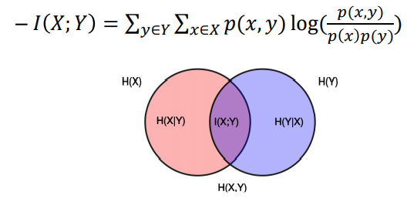

**Desambiguación del sentido de las palabras WSD (Word Sense Disambiguation)**

Identifica el sentido de las palabras contenidas en el contexto

**Métodos basados en diccionarios:** Un diccionario/tesauro contiene glosas y ejemplos de una palabra

**Lesk algorithm**

* Compare el contexto con la definición del diccionario en su sentido
  + Construye la firma de una palabra en contexto por las firmas de sus sentidos en el diccionario
    - Firma = conjunto de palabras de contexto (en ejemplos / brillo o en contexto)
* Asigne el sentido del diccionario cuya glosa y ejemplos sean más similar al contexto en el que aparece la palabra
  + • Similitud = tamaño de la intersección de la firma del contexto y la firma del sentido

**Firma de la palabra objetivo**

"Los banco se negó a darme un préstamo ".

• **Lesk simplificado**

- Palabras en contexto

- Firma( banco ) = { rechazar, dar, prestar }

**• Lesk original**

- Firma aumentada de la palabra objetivo

- Firma( banco ) = { negar, rechazar, solicitar, ..., dar, regalar, donar, ... préstamo, dinero, pedir prestado, ... }

**Traducción automática estadística**

**Correspondencias**

Un diccionario bilingüe no es suficiente

* **Una a una:**
  + - John = Jean, aime = ama, Mary = Marie
* **• Uno a muchos / muchos a uno**
  + **-** María = [à Marie]
  + - [un científico de la computación] = informaticien
* **• Muchos a muchos**
  + - [nadó a través de __] = [a traversé __ à la nage]
* **• Se requiere reordenación**
  + **-** le dijo a Mary 1 [ una historia] 2 = un raconté [une histoire] [ à Marie]

**Divergencias léxicas**

* Los diferentes sentidos de las palabras homónimas generalmente tienen diferentes traducciones
* Los diferentes sentidos de las palabras polisémicas también pueden tener diferentes traducciones

*yo saber que compró el libro: Je sais qu 'il a acheté le livre. yo saber Peter: Je connais Peter. yo saber matemáticas: Je mi connais es matemáticas.*

**Divergencias sintácticas**

* **Orden de las palabras**
  + **-** SVO (Sbj-Verb-Obj), SOV, VSO,…
  + - fijo o gratis?
* **Marcado de cabeza frente a marcado dependiente**
  + **-** Marcado dependiente (inglés): the man la casa
  + - Marcar la cabeza (húngaro): el hombre casa-su
* **Los lenguajes pro-drop pueden omitir pronombres**
  + - Italiano (con inflexión): como = mangio; él come = mangia
  + - Chino (sin inflexión): yo / él como: chīfàn
* **Aspecto**
  + ingles tiene aspectos progressivos. Alemn puede expresa con adverbo

***Claramente, un diccionario bilingüe es insuficiente; ¡y la traducción automática es difícil!***

**Enfoques de traducción automática**

* ***El triángulo de Vauquois***

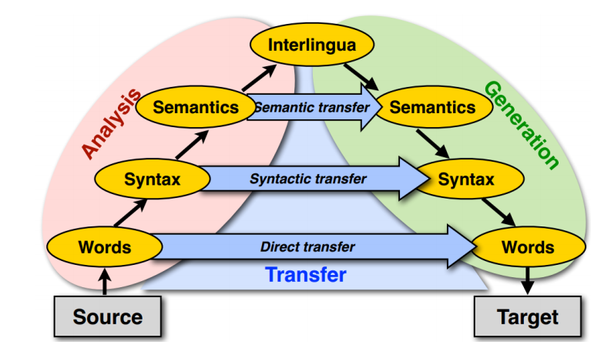

* ***Traducción automática estadística***
  + Corriente principal del paradigma actual de traducción automática
    - - La idea fue presentada por Warren Weaver en 1949.
    - - Reintroducido en 1993 por investigadores del Centro de Investigación Thomas J. Watson de IBM
    - - Ahora es el método de traducción automática más estudiado / utilizado.
* ***Marco de canal ruidoso***

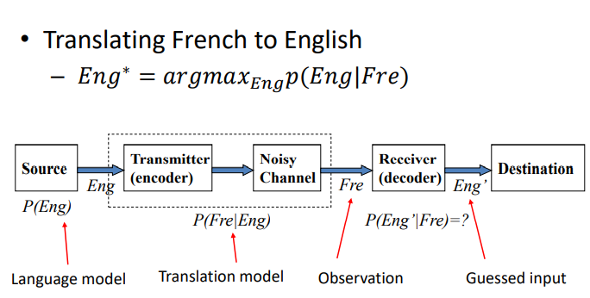

* ***Traducción con un modelo de canal ruidoso***
  + *Regla de Bayes*

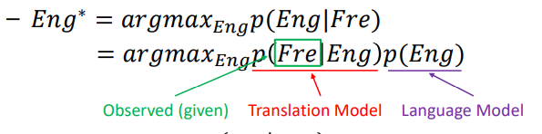

Modelo de traducción 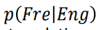 debería capturar la fidelidad de la traducción. Necesita ser entrenado en un corpus paralelo.

* ***Corpus paralelos***
  + El mismo texto en dos (o más) idiomas
    - Traducciones de alta calidad elaboradas manualmente

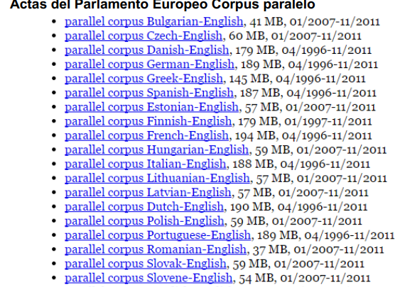

**Modelo de traducción** 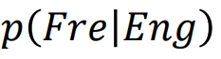

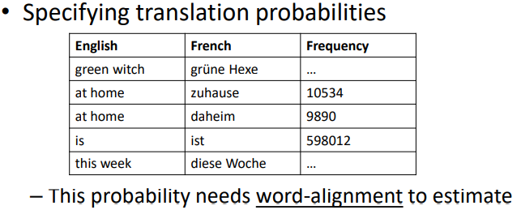

**Estimación de la probabilidad de traslación**

* + Si tenemos alineaciones de palabras con un ground-truth en el corpus paralelo, el estimador de máxima verosimilitud es suficiente

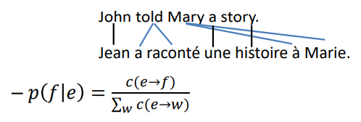

**Modelo de lenguaje p (E)**

* Especificar la probabilidad de observar una oración en el idioma de destino
* - Modelo de lenguaje N-gram
  + • Relaja la complejidad del lenguaje
  + • La aparición de la palabra actual solo depende de las palabras N-1 anteriores:



* Especificar la probabilidad de observar una oración en el idioma de destino

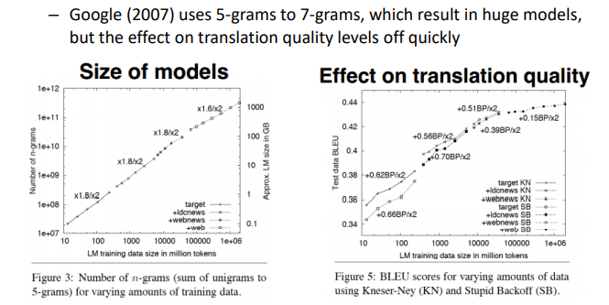

**Traducción automática estadística**

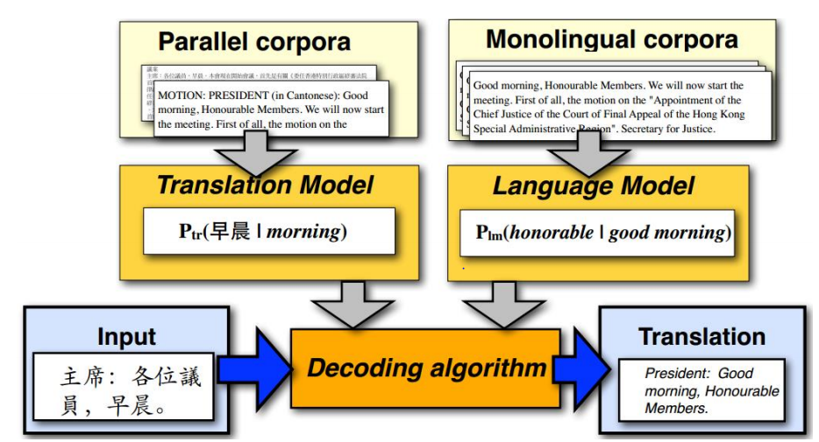

**Modelos de traducción de IBM**

Un modelo generativo basado en un marco de canal ruidoso

* - Genera la oración de traducción *e* con respecto a la sentencia dada F por un proceso estocástico
  + 1. Genere la longitud de *f*
  + 2. Genere la alineación de e a la oración objetivo *f*
  + 3. Genera las palabras de *f*

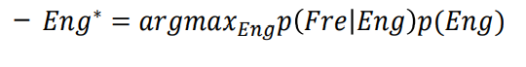

* ***Word alignment / Alineación de palabras:*** Uno a uno, uno a muchos y reordenando

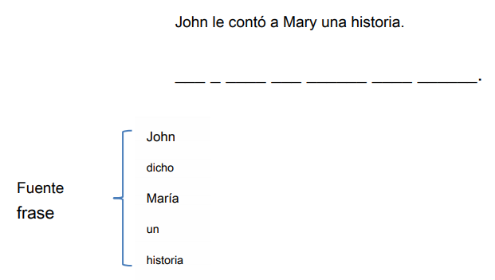

* + Uno a uno, uno a muchos y reordenando

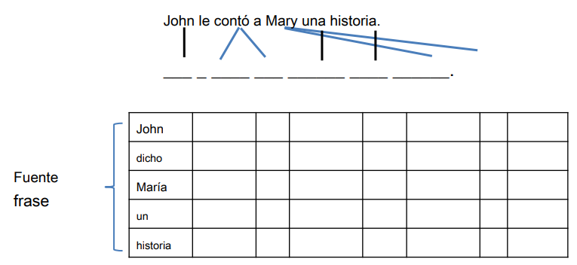

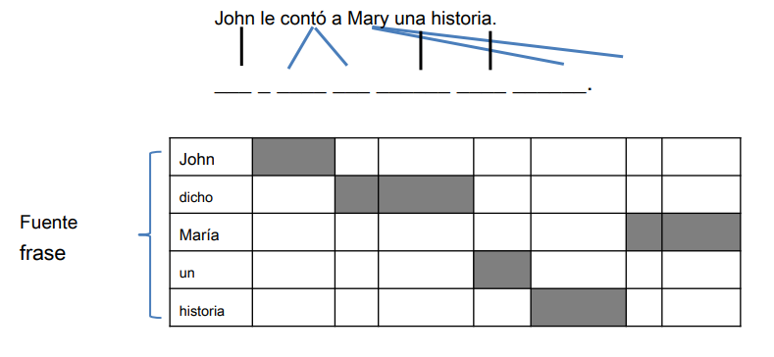

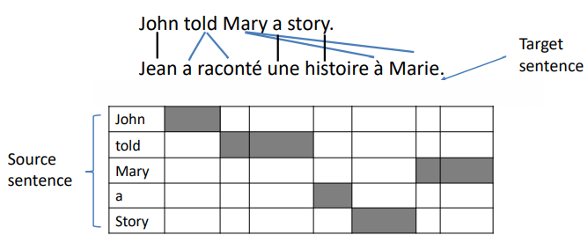

* + Many to one and missing word / Muchas a una y palabra faltante

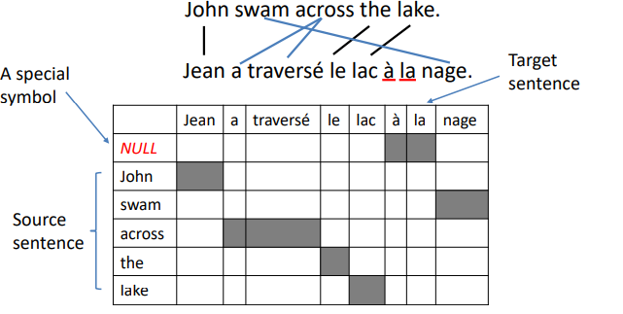

* Tabla de alineación

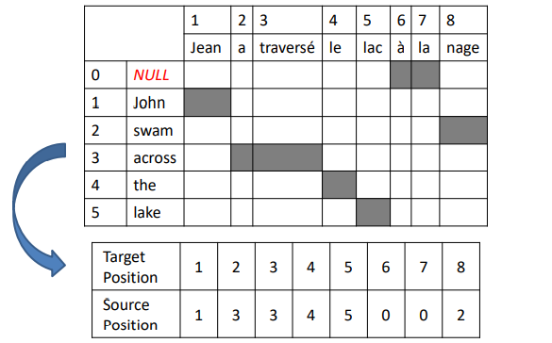

* Modelo de traducción con alineación de palabras

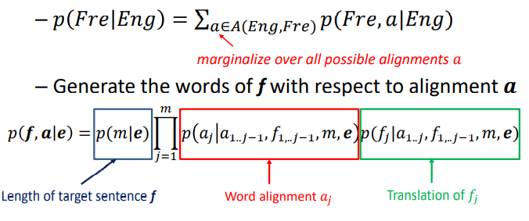

* ***Modelos de traducción de IBM***

*Secuencia de 5 modelos de traducción*

- Diferentes supuestos y realización de los componentes en los modelos de traducción, es decir, modelo de longitud, modelo de alineación y modelo de traducción

- El modelo 1 es el más simple y se convierte en la base de los modelos de traducción de seguimiento de IBM

* *Parámetros en el modelo 1*
  + Probabilidad de longitud 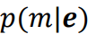
    - - Probabilidad de generar una oración fuente de longitud m dada una sentencia objetivo ***e***
    - • Se supone que es una constante 
  + Probabilidad de alineación 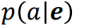
  + Probabilidad de la posición de la fuente 𝑖 está alineado con la posición de destino 𝑗



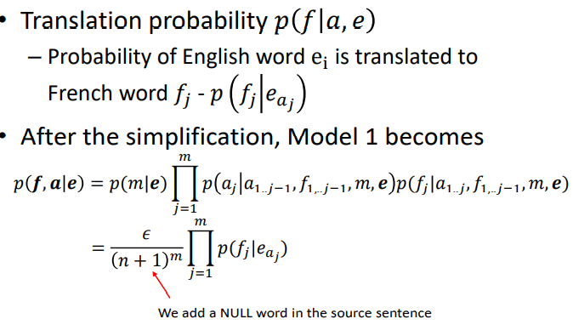

* ***Proceso generativo en el Modelo 1***

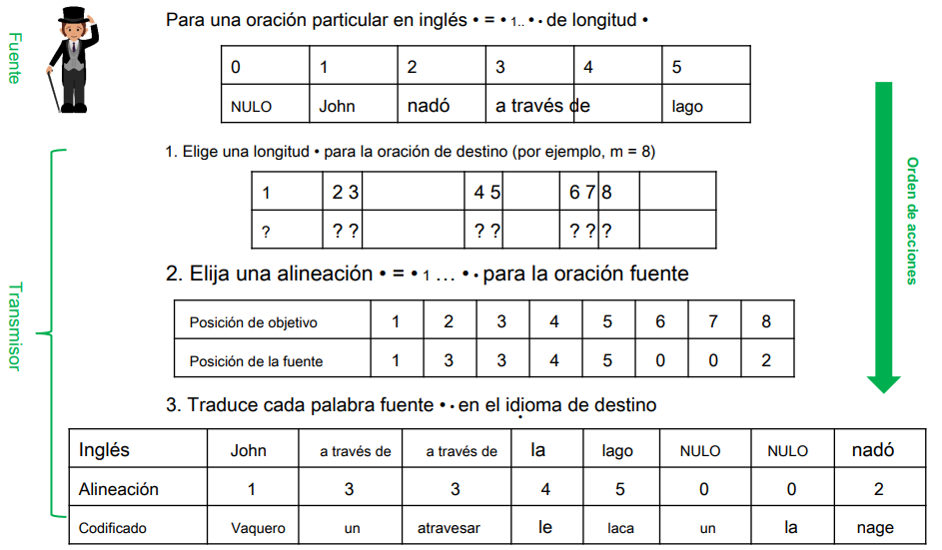

* ***Proceso de decodificación en el Modelo 1***

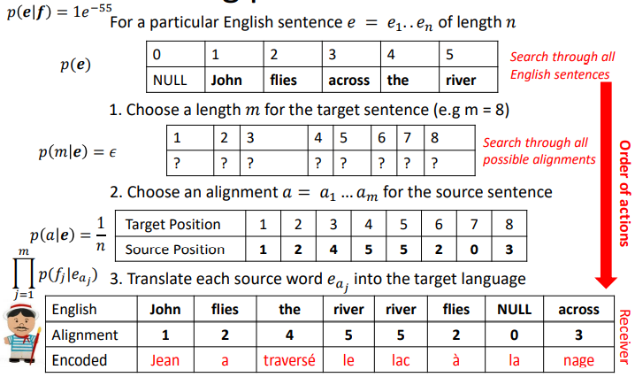

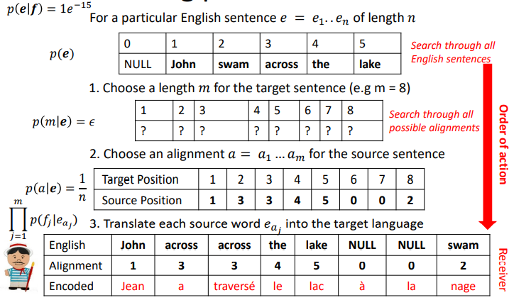

**El espacio de búsqueda es enorme**

- Presumiblemente todas las "oraciones" en inglés

• Se desconoce la longitud de la oración en inglés

• Toda la permutación de palabras en el vocabulario.

- Heurísticas para reducir el espacio de búsqueda

• Compensación entre precisión y eficiencia de la traducción

* ***Estimación de la probabilidad de traslación***

• Si no tenemos alineaciones de palabras de verdad fundamental, recurra al algoritmo de maximización de expectativas.

- De forma intuitiva, primero adivine la alineación basándose en la probabilidad de traducción actual; y luego actualice la probabilidad de traducción.

- El algoritmo EM se analizará detenidamente en nuestra lección posterior sobre "Agrupación de texto".

Los modelos de IBM 2-5 son más complejos

- Orden de las palabras y posición de la cadena de las palabras alineadas

- Traducción basada en fases en los idiomas de origen y destino

• Incorporar estructuras sintácticas o cuasi-sintácticas

• Reducir considerablemente el espacio de búsqueda

**Capítulo 4**

**Modelos de extracción de información**

**Information retrieval models (Modelos de extracción de la información)**

Definidos por:

* la forma usada para representar el texto del documento y la consulta.
* por el procedimiento de clasificación.

A menudo incorporan:

* Elemento de incertidumbre.

**Caracterización formal de modelos de IR (Information retrieval):**

A retrieval model is a quadruple {𝐷,𝑄, 𝐹, 𝑅(𝑑𝑗, 𝑞𝑖)} where:

1. D is a set composed of representations of the documents in the collection
2. Q is a set composed of representations of the queries of a user
3. F is a framework for modelling document and query representations, and their relationships
4. R(qi , dj) is a ranking function:
   1. takes into account document representation dj D and a query representation qi Q
   2. associates a real number that expresses the potential relevance of dj to qi by which documents can be ordered

**Conceptos básicos**

Los modelos de recuperación se centrarán principalmente con representaciones compuestas por

términos de índice.

t = number of index (vocabulary) terms in the collection

K = {k1,...,kt} = set of all index terms

A weight wij > 0 is associated with each index term ki of a document dj or query q

For a ki that does not appear in the document or query text: respectively wij or wiq = 0

[w1j,w2j, ...,wtj]: term vector of dj

[w1q,w2q, ...,wtq]: term vector of q

gi(dj)= wij: gi is a function that returns the weight associated with the index term ki (here of dj)

**Representación temporal: SOBRESIMPLIFICACIÓN** dela semántica de documentos y consultas

* cada vez más: se agrega semántica a los documentos o consultas
* ej., modelos de tópicos semánticos latentes, metadatos estructurales del documento, etiquetas semánticas de consulta y documento obtenido con tecnología de extracción de información, información contextual, etiquetas de usuarios

**Taxonomía de importantes modelos de recuperación**

**Basado en términos**

1. ***Set theoretic (Conjunto teórico) :***
   1. *documentos y consultas:* representados como un conjunto de términos de índice
      1. ***Modelo booleano:*** Las variables de ponderación del término índice son todas binarias, donde wij y wji son: {0,1}
         1. Una consulta *q* es una expresión booleana convencional:
            1. términos de índice conectados con operadores booleanos 
            2. Permitir qdnf ser la forma normal disyuntiva para la consulta q
            3. Permitir qcc ser cualquiera de los componentes conjuntivos de qdnf
            4. The similarity of a document dj to the query q is defined as:

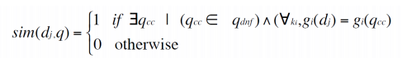

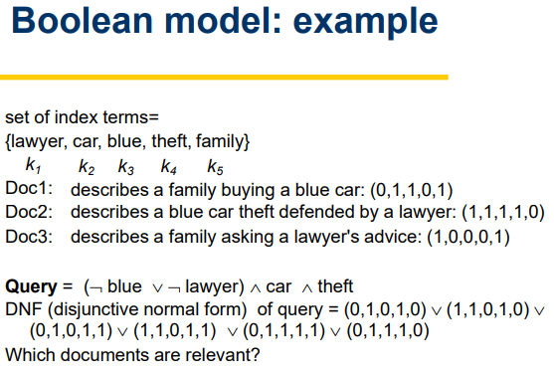

* + - * 1. ***Ventajas:***

• ***simplicidad:*** (era) popular en los sistemas comerciales

* + - * 1. ***Desventajas:***

Difícil expresar para el usuario la necesidad de la información como una expresión booleano:

***Modelo puro***:

importancia relativa de los términos del índice ignorados

sin clasificación (documento = relevante o no relevante)

los modelos variantes tienen en cuenta el cumplimiento parcial de la consulta

booleana: por ejemplo, modelo booleano extendido

* + 1. ***Modelo booleano extendido***
       1. ***Ilustrado con un pequeño ejemplo:***
          1. Considere un espacio bidimensional con términos de índice kx y ky en el que se pueden trazar documentos y consultas.
          2. documento dj está posicionado por pesos wxj y wyj ambos entre 0 y 1

para consulta disyuntiva q o = k X • k y: el punto (0,0) = punto a evitar

=> Distancia euclidiana de (0,0) a re j: medida de similitud para ( dj, qor)

* + - * 1. para consulta conjuntiva q y = k X • k y: el punto (1,1) = lugar más deseable

=> complemento de la distancia euclidiana de (1,1) a re j: medida de similitud para ( dj, dand)

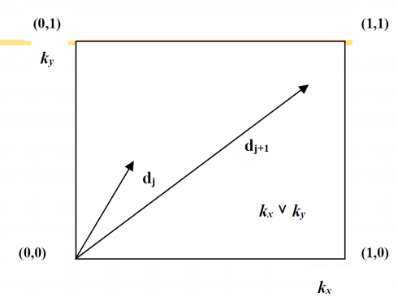

El procesamiento de consultas más generales: por ejemplo, q = (k1^ k2) v k3

**p-norm model:**

* Generaliza la noción de distancia para incluir tanto distancias euclidianas como p-distances donde 1<=p<=infinito depende de la colección, pero generalmente se elige 2<=p<=5.
* Tener en cuenta el cumplimiento parcial de consultas conjuntivas y disyuntivas.
* Modelo híbrido: propiedades de la teoría de conjuntos y el modelo algebraico.
* resultados: ranking de documentos.

1. ***Algebraico :***
   1. Documentos y consultas representados como vectores en un t- espacio dimensional t = número de términos de índice en la colección)
      1. ***Vector space model (VSM) (modelo de espacio vectorial):*** El documento y la consulta son representados como vectores de términos con pesos de términos >=0 en un t-dimensional space:

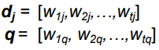

donde t = el número de características (aquí términos)

La distancia entre el documento ***dj*** y la consulta ***q*** se define, por ejemplo, como:

* Distancia de Manhattan
* Distancia euclidiana

La similitud de un documento ***dj*** y la consulta ***q*** es definido, por ejemplo, como:

* Similitud de producto interno
* Similitud de coseno ( más popular)
* Similitud de dados (Dice similarity)

**Resultado**: clasificación de documentos

***Ventajas***:

* El esquema de ponderación de términos mejora el rendimiento.
* coincidencia parcial: recuperación de documentos que se aproximan a las condiciones de consulta
* Modelo simple y eficiente con resultados relativamente buenos: popular (p. ej., sistema SMART)
* Volver a ponderar fácilmente los términos de la consulta en los comentarios
* de relevancia

***Desventaja:***

* Simplificando el supuesto de que los términos no están correlacionados y los vectores de términos son ortogonales por pares
  + 1. ***Modelo de indexación semántica latente (LSI)***
       1. Puede ser incorporar en el modelo de recuperación de información como una variante de vector space model
          1. Mapear el término vectores de documentos y consultas en un espacio de baja dimensión que se asocia con conceptos estadisticos.
          2. Esto permitiría la recuperación de documentos incluso cuando no estén indexados por los términos del índice de consulta
       2. LSI = método para la reducción de dimensionalidad usando método de descomposición de valores singulares (SVD).

A se descompone con SVD como el producto de 3 matrices:

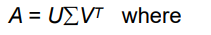

* + - 1. ***Utxt*** = Matriz ortogonal de vectores propios (vectores singulares a la izquierda).
      2. ***Vmxm*** = matriz ortogonal de vectores propios (vectores singulares derechos) derivados del documento a documento correlación de la matriz.
      3. = matriz diagonal con los valores singulares de A: indicando la importancia de los correspondientes vectores singulares de las matrices U y V
      4. El enfoque LSI hace 3 afirmaciones:
         1. la información semántica se puede derivar de una matriz de co-ocurrencia de documento de Word.
         2. La reducción de la dimensionalidad es una parte esencial de esta derivación.
         3. Las palabras y los documentos se pueden representar como puntos en el espacio euclidiano.
      5. ***Ventaja:***
         1. Representaciones de documentos más compactas
      6. ***Desventajas:***
         1. ¿Número de dimensiones del tema?
         2. No se puede manejar la negación, consultas específicas (por ejemplo, nombres de empresas)
      7. Integrado en sistemas comerciales

1. ***Modelo de recuperación Probabilístico :***
   1. marco para modelar documentos y consultas basados en teoría probabilística.
   2. Visualiza la recuperación como problema de estimar la probabilidad de relevancia dado una consulta, documento, colección, ..
      1. Apunta hacia el ranking (clasificación) los documentos recuperados en orden decreciente de esta probabilidad.
      2. Muchos modelos diferentes:
         1. ***Modelos de relevancia generativa:***
            1. D = documento
            2. Q = consulta
            3. 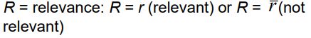
            4. ***Pregunta básica:***

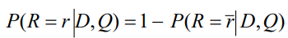

Modelo de relevancia generativa: P (R = r | D, Q) no se estima directamente, pero se estima indirectamente mediante la regla de Bayes:

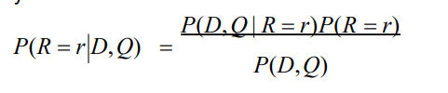

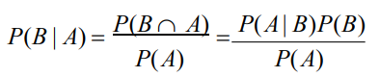

* + - * 1. ***Modelo probabilístico clásico*** *= modelo binario de recuperación independiente:*

Suponiendo que el documento se compone de una colección de atributos:

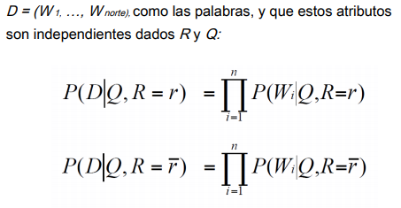

Aprende las propiedades de los conjuntos de relevantes y no relevantes

documentos:

* ***Consulta inicial:*** problema de arranque en frío : adivinar estas propiedades o adivinar

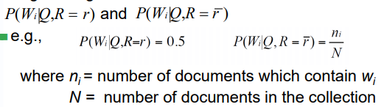

* por retroalimentación de relevancia: mejor estimación de las probabilidades
* la recuperación se puede iterar con nuevas estimaciones de probabilidad hasta que el usuario esté satisfecho
  + - * 1. ***Modelo de lenguaje:*** Factorizando obtenemos

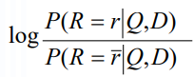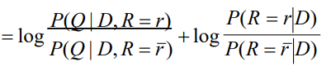

Cada consulta está hecha de m atributos (por ejemplo, n-gramos): Q

= (Q 1, …, Q metro), normalmente los términos de la consulta, asumiendo que los atributos son independientes dado el documento y R:

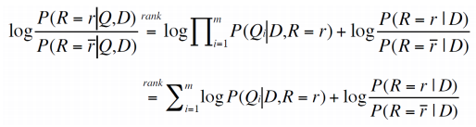

***Estrictamente el modelado de lenguaje asume que solo hay un documento que genera la consulta y que el usuario sabe (o adivina correctamente) algo sobre este documento.***

Un modelo de recuperación de idiomas rangos un documento (objeto de información) según la probabilidad de que el documento genere la consulta (i.e., P(Q|D))

Suponga la consulta Q está compuesto por m términos de consulta qi:

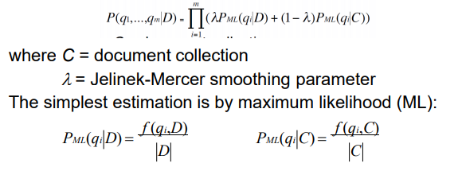

***Métodos de suavizado habituales utilizado en IR:*** Suavizar las probabilidades = reevaluar las probabilidades: asigne alguna probabilidad distinta de cero a los términos de consulta que no aparecen en el documento

***Jelinek-Mercer smoothing***:

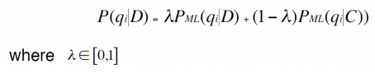

***Dirichlet smoothing:***

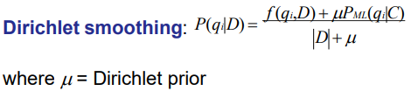

El Valor de  se obtiene de una colección de muestras:

* establecidos empíricamente estimados por el EM (maximización de expectativas) algoritmo
* a menudo para cada término de consulta un estimado denota la importancia de cada término de consulta, por ejemplo, con el algoritmo de EM y la relevancia de la retroalimentación.

***Adding a language model for the query:***

* basado en documentos relevantes, máxima probabilidad de los términos de la consulta o en conceptos del perfil de un usuario.
* Dado  del lenguaje de modelado para la consulta Q y el documento D respectivamente.
* La relevancia es computada basado en la divergencia de dos modelos de lenguaje:
  + Kullback-Leibler divergence or entropia relativa:

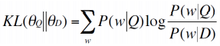

* + Cross-entropy (entropía cruzada)

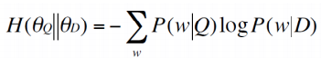

* + - 1. ***Modelo de red de inferencia***
         1. Ejemplo de uso de un Red bayesiana en recuperación = gráfico acíclico dirigido (DAG)

***nodos =*** variables aleatorias

***arcos =*** relaciones causales entre estas variables

La relación causal esta representada por las aristas e=(u,v) dirigido desde el nodo principal al nodo hijo.

**raíces** = nodos sin padres

* + - * 1. ***Red de documentos (DAG)***

Contiene representaciones de documentos

documento (por ejemplo, di) representado por:

nodos de texto (p. ej., tj), nodos de concepto (p. ej., r k), otra representación de nodos (por ejemplo, representando figuras,imágenes) y relaciones

A menudo, una vez se construye una red de documentos para la colección completa de documentos:

probabilidad previa de un nodo de documento

* + - * 1. ***Red de consulta (DAG invertido) :***

***hoja única:*** necesidad de información ( Q)

la necesidad de información puede tener diferentes representaciones, por ejemplo compuesta por términos o conceptos.

* + - * 1. ***Recuperación:***

Las dos redes están conectadas, por ejemplo, por sus términos o conceptos comunes (apego) para formar la inferencia o red causal.

Recuperación = un proceso de combinar evidencias inciertas de la red e inferir una probabilidad o creencia de que un documento es relevante.

Para cada documento instanciado (p. ej. re j = verdadero (= 1), mientras que los documentos restantes son falsos (= 0)): la probabilidad condicional para cada nodo de la red se calcula.

La probabilidad se calcula como la propagación de las probabilidades desde un nodo de documento *dj* al nodo de consulta *q*

varios métodos de combinación de evidencia para calcular la probabilidad condicional en un nodo dados los padres:

Por ejemplo, para ajustarse a la lógica booleana normal

Por ejemplo, suma (ponderada): creencia de un nodo calculado como probabilidad media (ponderada) de los padres.

Los documentos son clasificados según su probabilidad de relevancia.

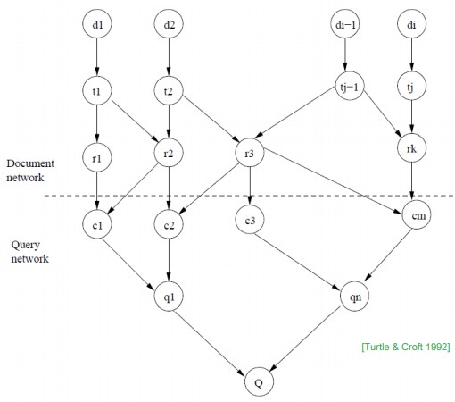

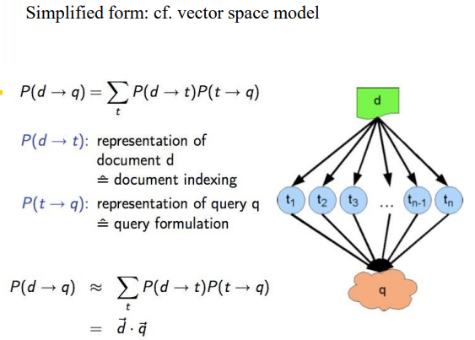

**Ventajas:**

Combina múltiples fuentes de evidencia y dependencias probabilísticas de una

manera muy elegante para adaptarse al paradigma probabilístico general:

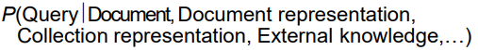

• fácil integración de representaciones de diferentes medios, conocimiento del dominio, información semántica,…

buen rendimiento de recuperación con colecciones generales

La combinación de evidencia es actualmente popular en los modelos de clasificación que promueven diversidad

**¡Mucha nueva tecnología de red bayesiana aún no se ha aplicado !**

**Capítulo 5 - Text mining en general**

* **Access**: Filtrar la información, servidor para aplicaciones de IR
* **Mining:** Descubrimiento del conocimiento, sub-área de Data Mining
* **Organización**.- Basado en técnicas de NLP/ML

**Aplicaciones de la clasificación de texto**:

* Clasificación automática de noticias de política y deportes
* Reconocimiento de spam en emails

**Nociones básicas acerca de la categorización**:

* **Instancias/Puntos de datos:** a través de una representación de vector de espacio
* **Etiquetas**: y como variable categórica
* Clasificación de hiperplano

**Teoría de decisión de Bayes**:

* Si conocemos p(y) y p(X|y), la regla de decisión de Bayes es:

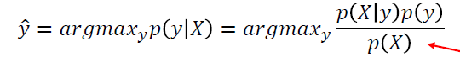

* Esto nos lleva a un resultado de clasificación óptimo. Óptimo en el sentido de minimización del “riesgo”.

**Riesgo de Bayes**:

* **Riesgo:** asignar una clase incorrecta a una instancia
* **Error de tipo I**: falso positivo
* **Error de tipo II:** falso negativo
* Riesgo por la regla de decisión de Bayes puede determinar a una región de rechazo

**Definiciones**:

* **Categorización de texto:** asignación de descriptores de lenguaje controlados a texto
* **Descriptores o etiquetas**: términos conceptuales, sujetos o códigos de clasificación.
* Cuando las clases no son mutuamente excluyentes:
* a menudo visto como un problema de aprendizaje de dos clases
* o como un problema de aprendizaje multiclase-multi-etiqueta

**Categorización de Texto supervisado**:

* **Aprendizaje Supervisado:** estima un modelo/método a partir de datos etiquetados.

**Tipos de métodos de clasificación:**

* **Model-less:** instancias basadas en clasificadores. Usan observación directamente: KNN. Asumen que items similares tienen etiquetas de clases similares.
* **Model-based:** Se tienen los ***Modelos Generativos*** (Modelan el joint probability de p(x, y), por ejemplo Naive Bayes) y ***Modelos Discriminantes*** (Directamente estiman una regla/boundary de decisión, por ejemplo SVM).

**Modelos Generativos vs Modelos Discriminativos:**

* **Generativo:** Especifican el joint distribution. Especificación completa de probabilidad de todas las variables aleatorias. La asunción de dependencia tiene que ser especificada por p(x|y) y p(y).
* **Discriminativo:** Especifica la distribución condicional. Solo explica la variable objetivo. Características arbitrarias pueden ser incorporadas para modelar p(y|x).

**Enfoques antiguos: Técnicas simbólicas.**

* El enfoque más antiguo usa el conocimiento basado en patrones de clasificación. Los patrones son palabras o frases construidas a partir de operadores lógicos.
* Representados a través de árboles/reglas de decisión, o frames.
* **Regla de decisión o producción**: Tienen en común formalismos lógicos, por ejemplo predicados lógicos de primer orden o proposiciones.

**Enfoques Antiguos: Técnicas Simbólicas**

**Decision tree/Arbol de Decision**:

Tiene ***nodos y ramas***. Cada nodo, excepto los nodos terminales u hojas, representa una prueba o decisión y se ramifica en subárboles para cada posible resultado de la prueba. Cada hoja esta asociada a una clase particular.

**Frames/Marcos**:

Los frames pueden estar conectados a redes semánticas. Tiene la ventaja de valores por defecto y los valores heredados.

* **Feature slots:** Fijo para un marco en particular.
* **Feature values:** Llena los slots, puede tener ciertas restricciones

**Técnicas simbólicas**

Las técnicas exitosas incluyen la *categorización de documentos, noticias, mensajes.* Las tasas de recuperación y precisión (en comparación con la asignación humana) determinan que en el 90% se aproxima la calidad de la asignación humana de descriptores. Se pueden identificar características de texto de superficie que discriminan con éxito el tema y los códigos de clasificación vinculados a un texto. Pero es sobre un conocimiento principalmente semántico de dominio particular. Cuando *es de dominio* ***heterogéneo****, los métodos de aprendizaje semi-supervisado proporcionan una buena alternativa*

**Técnicas de Machine learning**

***Desafíos a superar:***

* *Alta dimensión en espacio de características*. (p.e., muchas palabras) vectores de documentos dispersos
* *Superposición muy pequeña de vectores de documento* (excepto para palabras vacías)
* ***Pocos ejemplos de entrenamiento positivo:*** las señales para la categoría a menudo ocurren solo en uno o en ninguno de los ejemplos (de capacitación).
* La mayoría de las palabras ocurren en un rango medio de frecuencia (ley de Zipf): problema de cómo discriminar términos de referencia de categoría buenos y malos
* Restricciones de espacio y tiempo

**Naive Bayes (NB)**

**Clasificador Bayesiano**: *Calcula la probabilidad posterior de que un objeto nuevo, nunca visto, para que pertenezca a una determinada clase* dadas las características del objeto, esto, *basado en las probabilidades de que estas características individuales estén relacionadas con la clase*. Hace cálculos simplificados por el supuesto de que las características son condicionalmente independientes

**Modelo Naive Bayes**

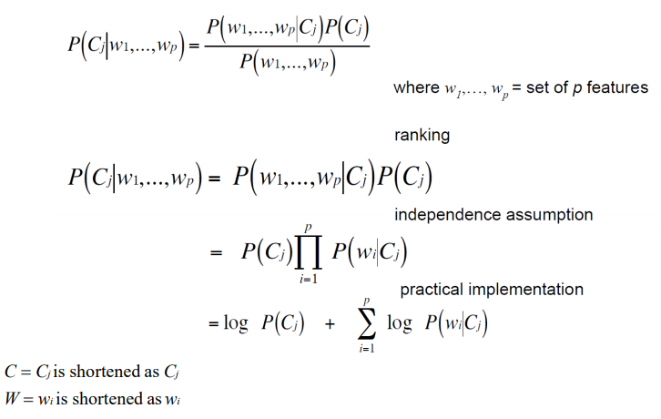

Forma normalizada

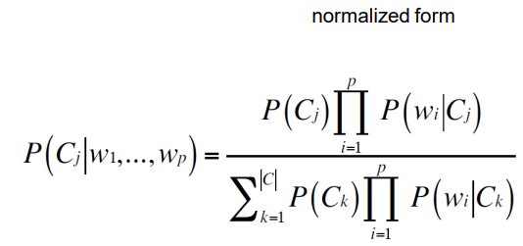

**Estimaciones del set de entrenamiento**

* + **Binomio/Modelo de Bernoulli**: Se produce una fracción de objetos de la clase $C_{j}$ donde ocurre wj
  + **Modelo multinomial**: Fracción de veces que la característica wi ocurre en todos los objetos de clase $C_{j}$. Supuestos adicionales de independencia posicional
* Para evitar probabilidades cero: agregar uno a cada conteo (suavizado de Laplace)

**Algoritmo Naive Bayes (Binomial o Bernoulli): entrenamiento y pruebas**

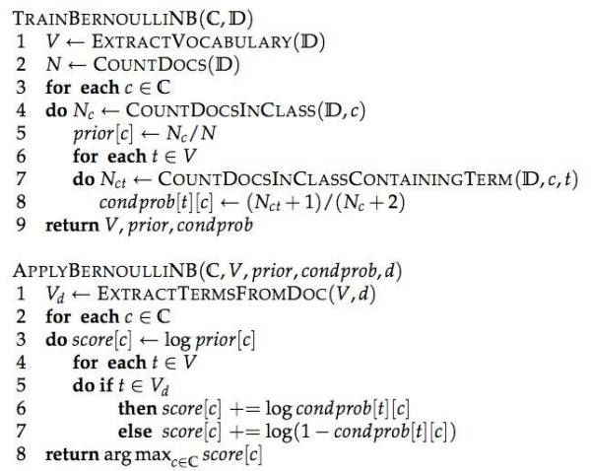

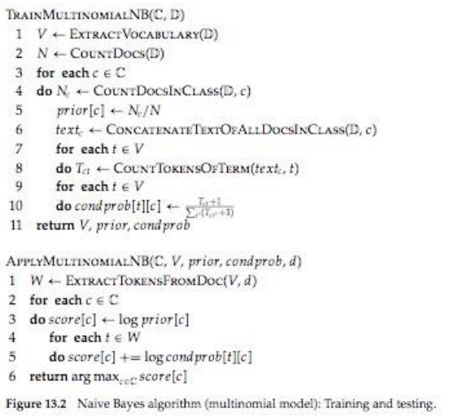

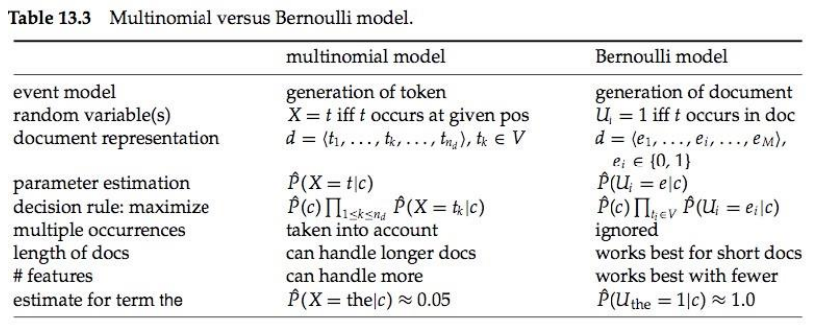

**Naive Bayes**

***Asignación de clase:***

* Encontrar las k clases más probables; k = 1: argmax $P (C_{j}| w_{1}... w_{p})$
* Alternativa: Seleccionar clases para las cuales $P (C_{j}| w_{1}... w_{p})$, pero se debe tener precaución de umbral.
* Es eficiente

***Desventajas:***

* Supuestos de independencia
* Al clasificar texto en base a unigramas: sin estimaciones de probabilidad precisas: cerca de 0; clase ganadora después de la normalización cerca de 1

**Support vector machine**

* ***Cuando dos clases son linealmente separables:***
  + Encontrar un hiperplano en el espacio de características p-dimensional que separe mejor con márgenes máximos los ejemplos positivos y negativos
  + Márgenes máximos: con distancia euclidiana máxima (= margen d) a los ejemplos de entrenamiento más cercanos (vectores de apoyo)
  + P.E. Superficie de decisión en dos dimensiones
* La idea se puede generalizar a ejemplos que no son necesariamente separables linealmente y a ejemplos que no se pueden representar mediante superficies de decisión lineales

**Support vector machine lineal**

Caso: Entrenado datos que son separables (caso simple)

El Input es un conjunto de n ejemplos de entrenamiento: $S = \{(x_{1}, y_{1}), ..., (x_{n}, y_{n})\}$

donde $x_{i} ϵ R_{p}$ y $y_{i}ϵ \{-1, +1\}$ indica que $x_{i}$ es un ejemplo negativo o positivo respectivamente.

*Si se tiene algún hiperplano que separa los ejemplos positivos de los negativos, los puntos que se encuentran en el hiperplano satisfacen: $<w ∙ x_{i}> +b=0$.* Donde ***w es la normal del hiperplano***, $\frac{|b|}{||w||}$ es la distancia perpendicular desde el hiperplano de origen, $||w||$ es la normal euclidiana de w.

Sea $d_{+}(d_{-})$ la distancia más corta desde el hiperplano separador hasta el ejemplo positivo (negativo) más cercano defina el margen del hiperplano separador como $d_{+}$ y d_ busca el hiperplano con el margen más grande.

Dados datos de entrenamiento separables que satisfacen las siguientes restricciones:

$(<w∙ x_{i}>+b)≥ +1 para y_{i}= +1$

$(<w∙ x_{i}>+b)≤ -1 para y_{i}= -1$

que se puede combinar en 1 conjunto de desigualdades: $y_{i }(<w∙ x_{i}>+b)≥0 for i=1, ... , n$

El hiperplano que define un margen es definido por: $H_{1}: <w∙x_{i}>+b=1$

con w normal y distancias perpendicular desde el origen $\frac{|1-b|}{||w||}$.

El hiperplano que define los otros márgenes se definen por: $H_{2}: <w∙x_{i}>+b=-1$

con w normal y distancia perpendicular desde el origen: $\frac{|-1-b|}{||w||}$

Por lo tanto $d_{+}=d_{-}=\frac{1}{|| w ||}$ y el origen $\frac{2}{|| w ||}$

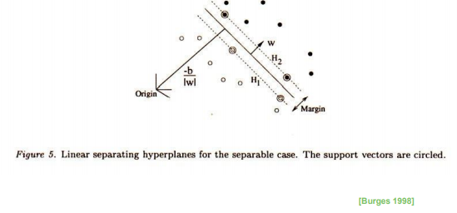

Por lo tanto, se asume que la función objetivo para maximizar el margen:

Minimizar $<w∙ w>$

Sujeto a $y_{i}(<w∙x_{i}>+b)-1≥0, i=1,...,n$

Una representación dual es obtenida por introducir multiplicadores de Lagrange $λ_{i}$, que resultan fáciles de resolver:

Maximizar

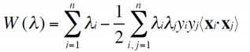

Sujeto a: $λ_{i}≥0$

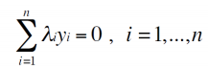

Cediendo la siguiente función de decisión:

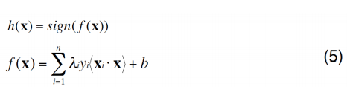

La función de decisión solo depende de los vectores de apoyo, es decir, para los cuales $λ_{i}>0$. Los ejemplos de entrenamiento que no son vectores de apoyo no influyen en la función de decisión.

* Los datos de entrenamiento no son necesariamente linealmente separables
* Al clasificar datos en lenguaje natural, no siempre es posible separar linealmente los datos: en este caso, podemos mapearlos en un espacio de características donde son linealmente separables
* Trabajar en un espacio de características de alta dimensión genera problemas de cálculo, ya que hay que trabajar con vectores muy grandes
* **Solución:** mapeo con función kernel

**Función kernel**

* Una función de kernel K es un mapeo del espacio de instancia de los ejemplos S a una puntuación de similitud:

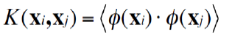

* En otras palabras, una *función del kernel es un producto interno en algún espacio de características*.
* La función kernel debe ser simétrica, positiva semidefinida y no contiene eigenvalores negativos
* *Funciones típicas del kernel*
  + *lineal (utilizado principalmente en la categorización de texto)*
  + *polinomial*
  + *función de base radial (RBF)*
* Se pueden definir funciones del kernel que (eficientemente) comparan cadenas (kernel de cadenas) o árboles (kernel de árbol)
* Por ejemplo, la similitud entre oraciones se puede definir mediante un núcleo de árbol, donde los nodos del árbol tienen atributos adjuntos: el cálculo de similitud tiene en cuenta la estructura de los árboles de análisis sintáctico y la similitud entre los atributos en los nodos

**Ventajas SVM**

* SVS puede hacer frente a muchas características (ruidosas): no es necesario seleccionar características a priori, aunque puede seleccionar funciones por razones de eficiencia
* muchos problemas de categorización de texto son linealmente separables

**Categorización jerárquica**

* Categorías jerárquicas con facetas = un conjunto de jerarquías de categorías, cada una de las cuales corresponde a una faceta diferente y contiene conceptos significativos Ci relevantes para la colección que se va a navegar
* Dada una estructura jerárquica H y un conjunto de l documentos cada uno, por ejemplo, representado como un vector de características 𝑿𝒊
* Entorno de aprendizaje supervisado: asumimos n ejemplos de entrenamiento que ya están etiquetados y l - n ejemplos de prueba
* H puede ser explotada con el fin de mejorar
  + Eficiencia de la clasificación y formación
  + Precisión de la clasificación
* A menudo, una estrategia de divide y vencerás
  + Entrenamiento
    - *El clasificador se construye de forma independiente en cada nodo interno* de la jerarquía utilizando los documentos de la subcategoría de esta jerarquía.
    - *La selección de características se realiza a menudo en cada nodo.*
  + Prueba: aplicación del arbol de clasificadores:
    - greedy: en cada nodo, *el clasificador aprendido dirige los documentos a un subárbol hasta que se alcanza un nodo hoja u otro criterio de detención* (por ejemplo, la probabilidad de clase es mayor que un umbral)
    - Recorra las posibles rutas desde la raíz hasta la salida y calcule la mejor ruta, p. Ej. combinar probabilidades de clasificación en cada nodo del producto
    - Recorra el subconjunto de rutas seleccionando ramas con la probabilidad de clasificación> umbral
* Ventaja de este modelo
  + Al agregar categorías en la taxonomía, no es necesario actualizar todos los clasificadores

**Problemas de la categorización jerárquica**

* Taxonomías a gran escala (por ejemplo, Web):
  + Asignación de clase greedy: el error cometido en lo alto de la jerarquía no se puede recuperar
  + los nodos superiores exigen superficies de decisión complejas
  + creciente escasez en los nodos más profundos de la jerarquía

**Soluciones de la categorización jerárquica**

* ***Reducir la propagación de errores***
  + sesgar la distribución del entrenamiento al entrenar en el mismo tipo de distribución que se verá durante las pruebas
  + los nodos ancestros dados están entrenados: usar como datos de entrenamiento en un nodo: los datos de entrenamiento reales aumentados con la distribución predicha(Refinamiento)
* ***Superficies de decisión complejas en nodos superiores:***
  + No se captura con frecuencia con clasificadores lineales básicos y los clasificadores no lineales pueden llevar a un sobreajuste(overfitting)
  + Incluir la membresía en categorías de nivel inferior como una característica: estimación aproximada de la clasificación de nivel inferior y propagación de esta información antes de la clasificación de arriba hacia abajo

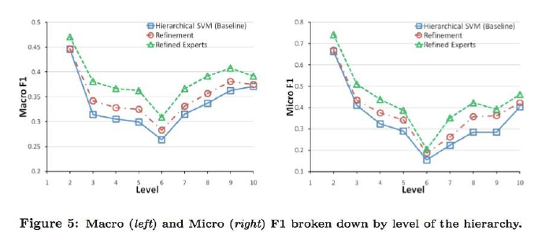

**Preguntas de investigación por resolver**

* Se necesita más investigación:
  + aprender de unos pocos ejemplos de entrenamiento (para hacer frente a las cambiantes colecciones y clasificaciones de documentos):
    - selección de características
    - transferencia de características
  + para aprender conceptos de pequeños pasajes de texto
  + explotar mejor las relaciones entre categorías (por ejemplo, jerárquicas) en el aprendizaje

**Categorización de textos**

**Pasos generales para la categorización de Texto**

1. Construcción y Selección de características
   1. Como representar los documentos de texto
   2. Necesitamos todas las características
2. Especificación del modelo.
3. Estimación y selección de modelos
4. Evaluación

**Construcción de características para categorización de texto**

Representación del espacio Vectorial

Procedimiento estándar en la representación de documentos

**Features**→ N-gramas, etiquetas POS, entidades con nombre, topics

**Features Values**→ Binario, TF-IDF

**Selección de funciones para categorización de texto**

Seleccionar las funciones más informativas para el entrenamiento del modelo

Reducir el ruido en la representación de características

* Mejorar el rendimiento de la clasificación Final

Mejorar la eficiencia del entrenamiento

* Menor Complejidad temporal
* Menor datos de entrenamiento

**Métodos de selección de funciones**

**Método de envoltura**

* Encuentra el mejor subconjunto de características para un método de clasificación en particular.
* Busca en todo el espacio de grupos de características y selecciona secuencialmente hacia adelante o hace una búsqueda genética para acelerar la búsqueda.
* Considera todas las posibles dependencias entre las características
* impracticable para la categorización de textos por que no se pueden tratar un gran conjunto de funciones; los problemas NP-complete no tienen relación directa entre la selección y la evaluación de características.

**Método de Filtrado**

* Evaluar las características independientemente del clasificador y otras características
  + sin indicar el rendimiento del clasificador en las características
  + sin dependencia entre las características
* Factible para un conjunto de funciones muy grande
  + Usado en el preprocesamiento

**Métricas de puntuación de funciones**

**Frecuencia de Documentos**

Palabras raras: no influyen en la predicción global, reducen el tamaño del vocabulario

**Ganancia de información**

Disminución de la entropía de la reducción categórica cuando una característica está presente frente a ausente

**Estadística de 𝜒 2**

Se prueba si las distribuciones de dos variables categóricas son independientes entre sí.

H0:independientes, H1: dependientes

**Problema con 𝜒 2**

La normalización se rompe para los términos de muy baja frecuencia con  **𝜒 2**  los valores se vuelven incomparables entre términos de alta frecuencia y términos de muy baja frecuencia

**Función de pérdida**

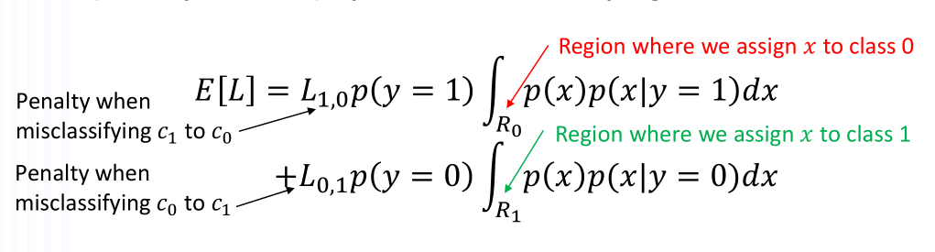

**Resumen:categorización de texto supervisado**

El aprendizaje supervisado se puede utilizar para:

estimar un modelos a partir de datos etiquetados

para determinar etiquetas de muestras no observadas

**Especificación del modelo**

* Relación lineal entre 𝑥 y 𝑦

𝑤𝑇 𝑥 → 𝑦

* Las características son independientes entre sí
* Ejemplo: Naive Bayes, linear SVM
* Relación no linear entre 𝑥 y 𝑦

𝑓 (𝑥) → 𝑦, donde 𝑓 (⋅) es una función no lineal de 𝑥

* Las características no son independientes entre sí
* Ejemplos: Decision tree, kernel SVM, mixture model
* Elegir en base al conocimiento de dominio del problema.

**Estimación y selección del modelo**

* Minimizar los errores.

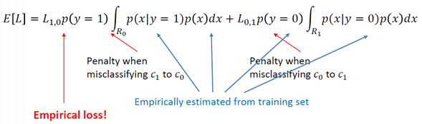

* Suposición clave: independiente e idénticamente distribuido.

**Minimización de pérdidas empíricas**

Overfitting

* Buena pérdida empírica, terrible pérdida de generalización
* Alta complejidad del modelo → poda para sobreajustar el ruido

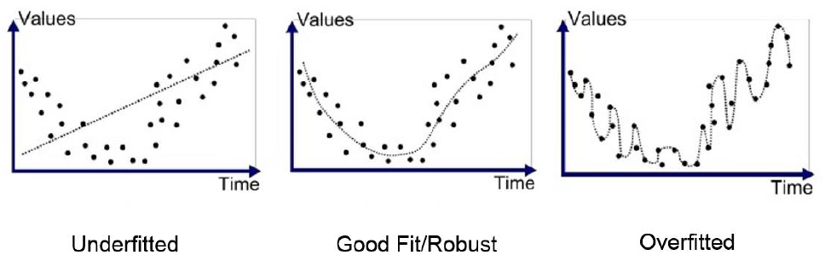

**Minimización de pérdidas de generalización**

Evitar el sobreajuste

* Medir la complejidad del modelo
* Selección y regularización de modelos

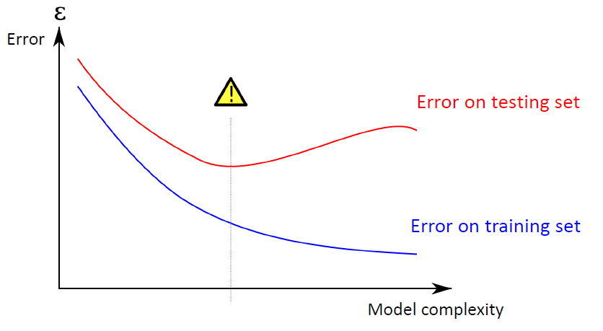

**Cross validation**

* Evita el ruido en la separación de train/test
* k-fold cross-validation

1. Particionar todos los datos de entrenamiento en k subconjuntos disjuntos de igual tamaño.
2. Dejar un subconjunto para validación y el otro k-1 para entrenamiento.
3. Repetir el paso (2) k veces con cada uno de los k subconjuntos utilizados exactamente una vez como datos de validación.

Elija el modelo (entre diferentes modelos o el mismo modelo con diferentes configuraciones) que tenga el mejor desempeño promedio en los conjuntos de validación Se necesita alguna prueba estadística para decidir si un modelo es significativamente mejor que otro: McNemar test

**Evaluación de clasificación**

Accuracy

* Porcentaje de predicción correcta sobre todas las predicciones, es decir, 𝑝(𝑦∗ = 𝑦)
* Limitación
* Distribución de clases muy sesgada
* 𝑝(𝑦∗ = 1) = 0.99
* Solución trivial: todos los casos de prueba son positivos
* La capacidad de los clasificadores solo se diferencia en un 1% de casos de prueba

Precision

* Fracción de documentos positivos predichos que son de hecho positivos 𝑝(𝑦∗= 1|𝑦 = 1)

Recall

* Fracción de documentos positivos que se predice que serán positivos 𝑝(𝑦=1|𝑦∗= 1)

|  |  |  |
| --- | --- | --- |
|  | 𝑦∗ = 1 | 𝑦∗ = 0 |
| 𝑦 = 1 | true positive (TP) | false positive (FP) |
| 𝑦 = 0 | false negative (FN) | true negative (TN) |

$Precision = \frac{TP}{TP + FP}$ $Recall = \frac{TP}{TP + FN}$

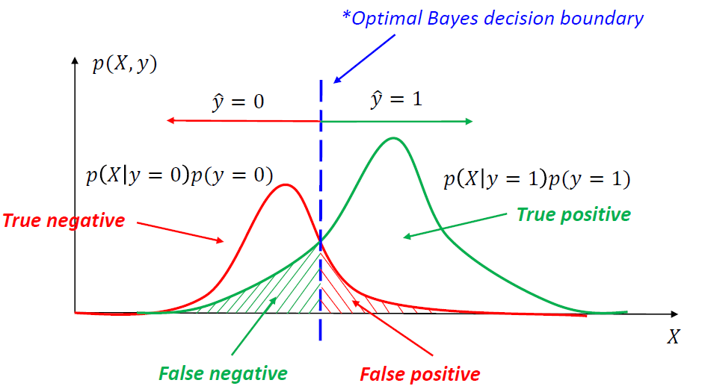

***Precision and recall trade off***

**Precisión :** Aplicado a un clasificador para reconocer menos documentos pero con una alta precisión, su valor disminuye a medida que aumenta la cantidad de documentos que se predice que serán positivos.

**Recall :** Aplicado a un clasificador para conocer más documentos con un mejor valor en sus métricas, su valor aumenta.

***Summarizing precision and recall***

Se unen las métricas de precisión y recall como un solo valor para comparar diferentes clasificadores

Se prefiere hacer uso de la gráfica AUC (Area Under Curve), donde en cada nivel de recall, se prefiere una mayor precisión.

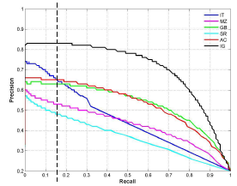

***Multi-class categorization***

Matriz de confusión: Una tabla de contingencia generalizada para precision y recall.

***Background knowledge***

P-value, probabilidad de obtener datos extremos como los observados, si la hipótesis nula fuera cierta, si el valor de p es menor al valor de significancia establecido(alfa) se rechaza la hipotesis nula, mientras más pequeño sea el valor de p sera mejor.

***Paired t-test***

Pruebe si dos conjuntos de observaciones son significativamente diferentes

entre sí.

En la validación cruzada de k-fold, se aplican diferentes clasificadores en el mismo separación tren / prueba

Hipótesis: diferencia entre dos respuestas medidas en la misma unidad estadística tiene un valor medio cero

Una cola vs. dos colas?

Si no está seguro, use dos colas

***Feature selection***

Precaución al eliminar funciones de los textos: Las palabras que parecen tener un contenido general bajo pueden ser un indicador de categoría importante, especialmente en combinación con otros términos.

Unsupervised selection (Selección no supervisada)

* words: eliminación de palabras vacías, términos con pesos bajos
* selección de palabras basada en un diccionario específico de dominio, basada en la ubicación en el discurso, etc.
* patrones de asociación:
  + patrones frecuentes de conjuntos de elementos
  + patrones de hiperclique

***Supervised selection***

Calcular la puntuación de relevancia(relevance score) de una característica de texto y seleccionar características con una alta calificación de relevancia

Muchos algoritmos que calculan la correlación entre término y clase, por ejemplo:

X² (chi-cuadrado)

ganancia de información (information gain)

***Chi cuadrado***

En el contexto de la categorización de texto, mide el ajuste entre la frecuencia observada de una característica en el conjunto de ejemplos de entrenamiento y su frecuencia esperada, es decir, la característica ocurre con la misma frecuencia en textos que son relevantes para una clase específica y en textos que no son relevantes para esta clase.

***Entropy (Entropia)***

Mide la homogeneidad de los ejemplos

***Information gain***

La ganancia de información de una característica f = la reducción esperada en la entropía causada por la partición de los ejemplos según el valor

***Feature extraction***

Transformación de características de texto: por ejemplo,

derivación de palabras (stemming)

formación de frases

Ponderación de términos(weighting) (p. Ej., Frecuencia de términos (tf),frecuencia del documento (idf) y tf x idf

Uso de thesauri

* Transforma la palabra y frases originales con conceptos más uniformes y más generales
* Expansión: p. Ej., ʻEneroʼ, `Febrero

Indexación semántica latente(latent semantic), modelos temáticos(topic models)

**Capitulo 6**

**Clustering de textos.**

* Técnica estadística multivariable que permite la generación automática de grupos de datos.
* Suposiciones:
  + Una representación abstracta del objeto a agrupar que contiene características de agrupación(ejm. vector de características - feature vector).
  + Función que calcula la importancia relativa de las características.
  + Función que calcula la distancia numérica o similitud entre objetos
  + Restricciones W.R.T pertenecientes al cluster, proximidad, formas de clusters.
* *Vector de características - feature vector*: usa una matriz multivariable de Xnxp donde:
  + n -> número de objetos a agrupar.
  + p-> número de características medibles.
* El propósito del análisis de cluster es agrupar los objetos representados por las filas de X.
* Feature selection y extracción:
  + Elección y ponderación de características: que tan relevante se encuentra una determinada característica con respecto a la agrupación esperada.
* Resultados
  + Agrupación jerárquica de objetos.
  + Partición de la colección de datos en un número de grupos o clusters.
* Representación de un cluster:
  + **Centroide**: Especie de objeto ficticio que se calcula en función de las representaciones individuales de los objetos de un cluster. Ejm: Vector promedio
  + **Objeto representativo**: Ejm. Objeto medioide que tiene la menor distancia promedio(o total) o la mayor similitud promedio con los demás objetos de su cluster.

**Distancia y funciones de similitud:**

* Cluster a menudo usan una matriz que indica la distancia o similaridad entre pares de objetos.
* *Funciones simétricas:* Ejem. Distancia euclidiana, coseno…
* *Funciones asimétricas:* Ejem. Kullback-leibler divergence
* Otras funciones dependientes de la aplicación: Ejem. Para el cálculo de similaridad entre dos feature vector, cuando los vectores tienen valores mixtos, la función del kernel calcula la similitud entre objetos estructurados, ejem. string, arboles…

**Funciones de proximidad:**

* Entre dos cluster:
  + *Proximidad máxima:* Se basa en los pares de objetos más similares.
  + *Proximidad mínima:* Se basa en los pares de objetos menos similares.
  + *Proximidad promedio (avg):* Se basa en el promedio de las similitudes entre todos los pares de objetos.
  + *Proximidad media (mean): Basa en la similitud del representante(centroide,medioide) de cada cluster.*

**Algoritmos para cluster:**

* **Secuenciales:**
  + En una o algunas iteraciones se construye el cluster.
  + **Algoritmo Single pass(paso único):** En una pasada todos los n objetos son asignados al cluster más cercano basados en un valor de similitud threshold (umbral).
* **Jerárquicos (Hierarchical)**
  + *Agglomerative clustering:*
    - Comienza desde n objetos individuales, y en los siguientes pasos son agrupados en clusters más generales y finalmente en 1 solo cluster.
      * Específico a lo general.
  + *Divisive clustering***:**
    - Una completa colección de n objetos se divide en grupos cada vez más pequeños hasta que se encuentran los n objetos individuales.
      * General a lo específico.

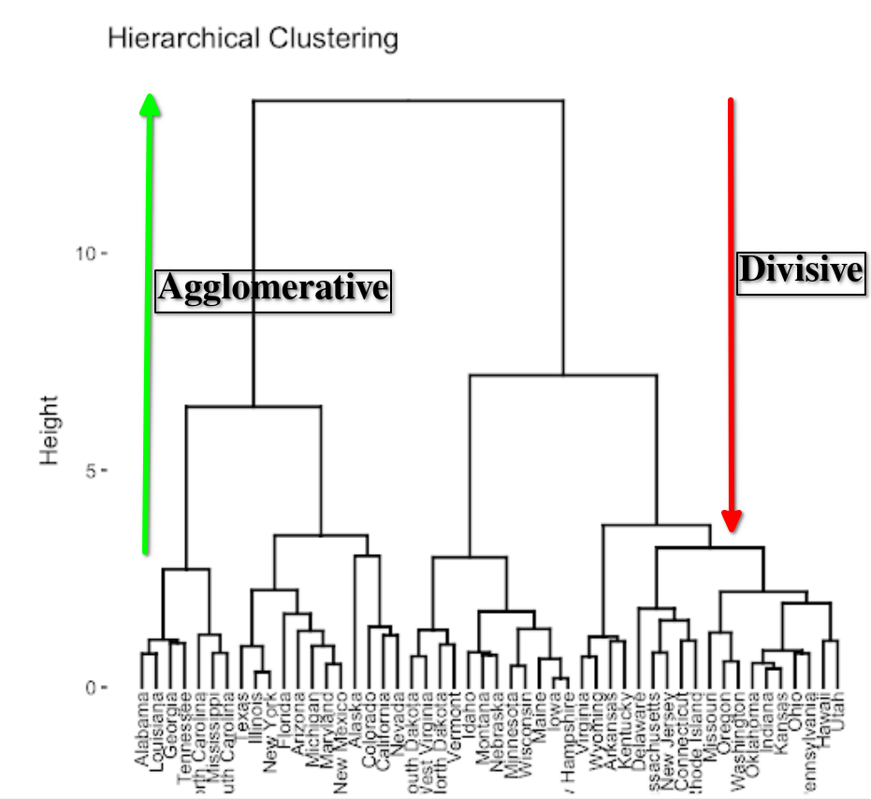

* + *Los métodos difieren en su definición de proximidad entre clusters:*
    - Single link (age)(Vecino más cercano):
      * Usa la función de proximidad máxima.
      * Podría generar drawn out clusters
    - Complete link (age)(Vecino más lejano):
      * Usa la función de proximidad mínima, tiende a crear clusters muy compactos con diámetro pequeño.
    - Group average link(age):
      * Usa la función de proximidad promedio.
      * Genera clusters con forma aprox. de bola.
      * Variante eficiente: Basada en la función de proximidad media.

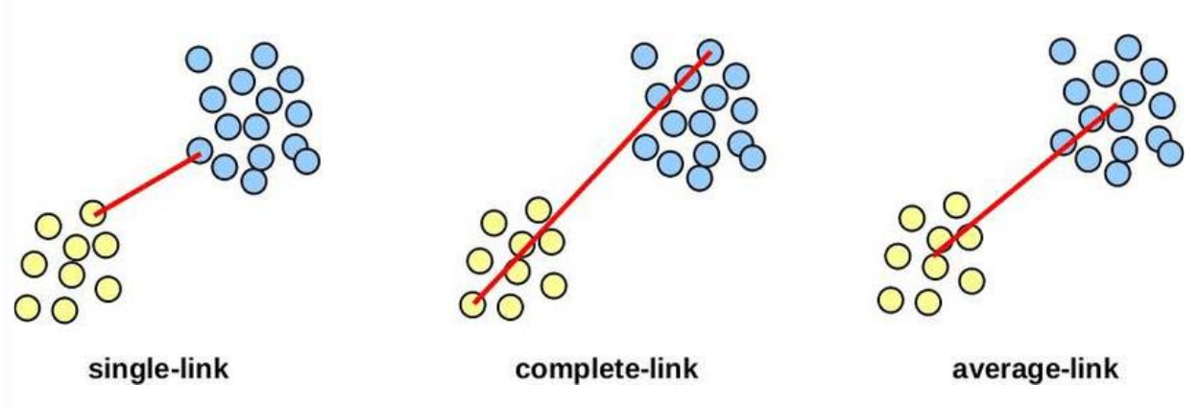

**Divisive clustering**

A menudo de manera iterativa, cada grupo se divide en un pocos grupos mediante el algoritmo de partición. Mientras que la ventaja distintiva de este algoritmo es que se puede generar pocos grupos grandes al principio del proceso de agrupación.

Ejemplos

* *Hard Clustering*
  + Para k grupos estan: k-means, k-mediod
* *Soft or fuzzy clustering*
  + Cada grupo puede pertenecer a diferentes grupos con un grado de pertenencia, cuantificado por coeficiente de pertenencia. Ejm: c-means
  + No se usa en la recuperación de la información basada en textos.

**Algoritmo K-means**

* Tome k objetos (con 2 <= k <n) como agrupaciones singleton de un conjunto de n objetos al azar o de manera que los puntos del objeto estén mutuamente más alejados entre sí
* Asigne cada uno de los n - k objetos restantes al grupo con el centroide más cercano; Vuelva a calcular el centroide del grupo que gana después de cada asignación
* Repetir hasta que no se registren más cambios en la secuencia.

**Algoritmo K-mediod.**

* Tome k objetos (con 2 <= k <n) como grupos únicos de un conjunto de n objetos al azar o de manera que los puntos del objeto estén mutuamente más alejados: forman un medoide.
* 2. Asigne cada uno de los n - k objetos restantes al grupo con el medoide más cercano
* Intercambiar objetos de forma iterativa, es decir, considerando todos los pares de objetos (xi, xh) para los que el objeto xi se ha seleccionado como medoide y no xh, hasta que la función objetivo ya no se pueda mejorar.

**Complejidades temporales y espaciales.**

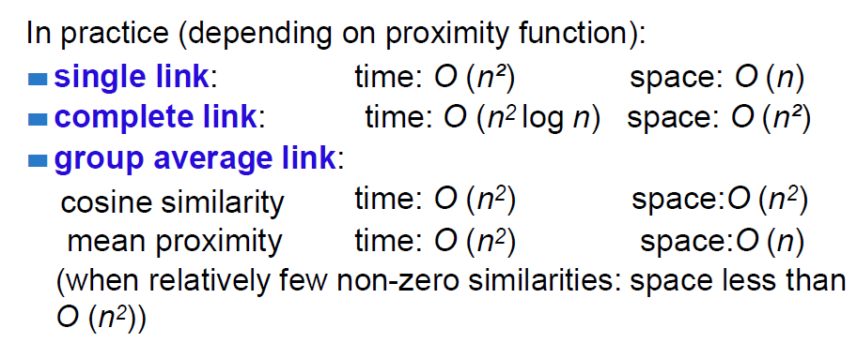

k-medias: cuando n es grande y el número de clústeres e iteraciones es pequeño: complejidad temporal cercana a O (n).

**Número de cluster.**

En algoritmos jerárquicos y de particionamiento : cómo encontrar el número de cluster?

* Diferentes heurísticas que tienen en cuenta la similitud intra e intergrupo entre los objetos del agrupamiento: dan solo una indicación de un mejor agrupamiento
* Los enfoques más simples sólo consideran las similitudes *intra-cluster.*
* También se tiene en cuenta la similitud intra-cluster entre dos clústeres Ci y Cj: un clúster final debe satisfacer el siguiente criterio (única condición necesaria):
* 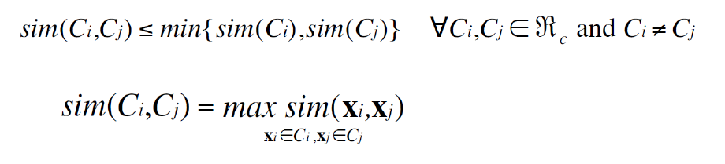

**Aplicaciones del análisis de Clusters**

***Agrupación de términos***

* Tesauro estadístico (Statistical thesaurus)
* Ampliación de búsquedas

***Agrupación de documentos***

* Bibliotecas tradicionales
* Ampliación de respuestas

**Algoritmos para la agrupación de términos**

**Proceso general:**

**1) Selección del conjunto de documentos y el vocabulario :** matriz de documentos por término.

**2) Cálculo de asociación de términos o matriz de similitud :** fuerza de las asociaciones entre términos.

**3) Clustering de términos relacionados**

***Selección del conjunto de documentos y vocabulario***

***Conjunto de documentos:*** selección del cuerpo de un documento representativo.

**Selección y normalización de términos:**

* Los términos se pueden seleccionar de *títulos, resúmenes o el texto completo*
* Selección de términos con indexación con términos de índice en lenguaje natural: eliminación de stopword, selección de frases, stemming,…

**Resultado**: terminó por matriz de documento

**Construcción de la matriz de asociación de términos**

1. ***Basado en la coexistencia de términos (o raíces) dentro de los documentos:*** 
   1. Asociación entre dos términos (Suv) calculados con producto interno, Dice coeficiente, coseno.
   2. ***Resultado: X*** = matriz de asociación
   3. Posible restricción adicional en la coincidencia de términos: el término debe estar presente en la misma oración, párrafo o un umbral en el número de palabras intermedias.
2. ***Basado en la co-ocurrencia de términos (o raíces) dentro de los documentos y su distancia (número de palabras entre ellos):***
   1. ***Resultado:*** X = matriz de asociación métrica
3. ***Basado en la ocurrencia de términos en vecindarios similares:***
   1. ***• idea:*** dos términos con vecinos similares tienen alguna relación de sinonimia
   2. ***dado:***

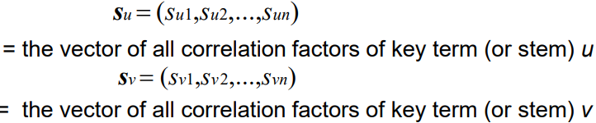

* 1. factor de correlación final de ***u y v*** se calcula como: producto interno, coseno, ... de los vectores que representan los factores de correlación.
  2. ***Resultado: X =*** matriz de asociación escalar.

1. ***Basado en información puntual mutua ( MI) estadístico entre dos términos u y v:***

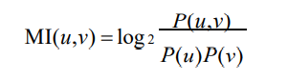

* 1. P(u) and P(v) = probabilities of occurrence of respective u and v estimated from the document corpus.
  2. P(u,v) = su probabilidad de co-ocurrencia.
     1. MI ( u, v) >> 1: u y v tienen una fuerte correlación
     2. MI ( u, v) ~ 0: u y v no tienen correlación

1. ***Based on chi-square value***
2. ***Basado en la log likelihood para una distribución binomial***
   1. Desarrollada originalmente para extracción de colocación ( colocación = término compuesto, generalmente elemento de significado agregado)
   2. ***Ejemplo:***

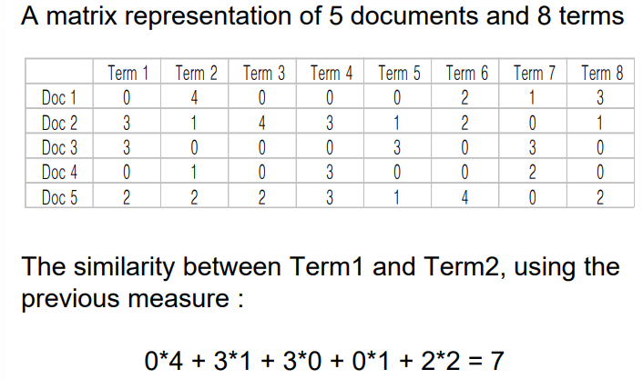

A continuación, calcule la similitud entre cada dos términos diferentes.

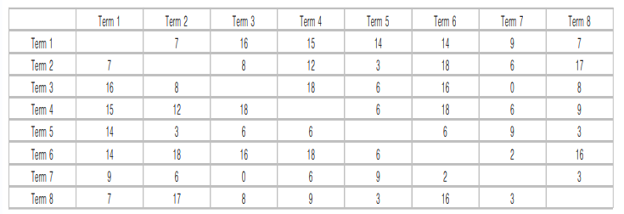

A continuación, elija un umbral que determine si dos términos son lo suficientemente similares como para pertenecer a la misma clase.

Estos datos se almacenan en una nueva matriz binaria de similitud Término-Término. En este ejemplo, el umbral es 10.

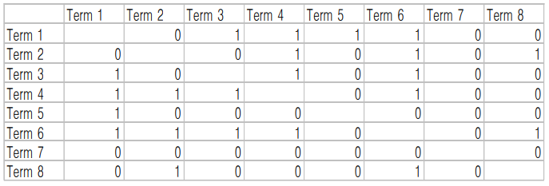

***Agrupación de términos relacionados***

* Enfoque simple:
  + S u(n) = función que toma el tu th fila de la matriz de asociación Uth y devuelve los valores *más grandes, sobre el conjunto de n términos clave* (o raíces) y v distinto de u
  + selección de k mayores valores de correlación
  + selección del valor de correlación por encima del umbral
* Cluster algorithms:
  + hierarchical algorithms
  + partitioning algorithms
* Los términos relacionados a menudo se denominan topic signatures

**Representación gráfica**

Las diversas técnicas de agrupación son fáciles de visualizar utilizando una vista gráfica de la matriz binaria Término-Término:

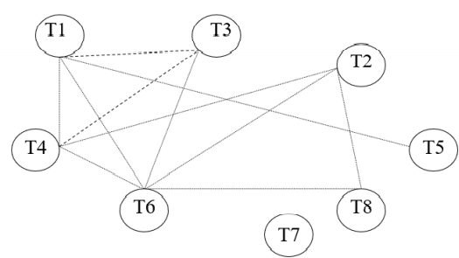

**Ampliación de consultas** = identificar los términos que están relacionados con los términos de la consulta *mediante el uso de un tesauro* con sinónimos y variaciones aprendidas de un gran corpus

* + Expansión con términos que coexisten con los términos de consulta
* Los términos relacionados se pueden identificar automáticamente con técnicas de agrupación de términos

**Document clustering**

* **Proceso general:**
  + Selección del conjunto de documentos y el vocabulario : documento por matriz de términos
* **Cálculo de matriz de asociación o similitud :**
  + fuerza de las asociaciones entre textos de documentos
* **Agrupamiento de documentos muy relacionados**

**Selección del juego de documentos y vocabulario**

* **Conjunto de documentos:** depende de la selección de la aplicación de:
  + documentos completos
  + frases, bloques de texto de longitud fija o párrafos de documentos individuales
* **Selección y normalización de términos:**
  + los términos se pueden seleccionar de títulos, resúmenes o el texto completo
  + selección de término cf. indexación con términos de índice de lenguaje natural: eliminación de palabras vacías, selección de frases, derivación, ponderación de términos,…
* **Resultado**: documento por matriz de términos

**Construcción de la matriz de similitud de documentos**

* Similitud entre dos documentos calculados por por ejemplo, producto interno, función coseno, …
* **Resultado**: X = matriz de similitud , matriz de asociación

**Clustering de documentos relacionados**

**Métodos jerárquicos:**

* Single link
* Complete link
* Group average link

**Métodos de particionamiento:**

* K-means

**Otros métodos para el clustering de documentos**

* **Agrupación espectral:** el corpus del documento se ve como un grafo no dirigido.
* **Agrupación basada en la factorización matricial no negativa del término por matriz de documento:** *cada eje captura los temas base de un grupo de documentos en particular*, y cada documento se representa como una combinación de los temas base, el tema base más importante determina el grupo al que un documento pertenece

**Factorización matricial no negativa**

* **Factorización matricial no negativa (NMF):** una matriz se factoriza aproximadamente en un producto de factores no negativos (es decir, todos los elementos deben ser ≥ 0)

**NMF en minería de texto**

* NMF se utiliza en la agrupación de texto:
* La matriz A de documento-término p x n: contiene el término ponderaciones
  + Matriz de grupos de términos: $U_{p*k}$
  + Matriz de documentos agrupados: $V_{k*n}$

**Analogía con el LSI:** al interpretar el significado de las dos matrices no negativas U y V:

* Cada elemento $u_{ij}$ de la matriz U representa el grado en que el término $f_{i}$ pertenece al grupo j
* Cada elemento $v_{ij}$ de la matriz V indica en qué grado el documento $d_{j}$ está asociado con el grupo i (agrupamiento suave)

**Analogía con pLSA:** cuando el NMF se obtiene minimizando la divergencia de Kullback Leibler, es equivalente a pLSA, entrenado por estimación de máxima verosimilitud

**Agrupación de documentos con NMF**

* Dado un corpus de documentos, construya la matriz de documentos de términos A en la que la columna j representa el vector de frecuencia de términos ponderado del documento $d_{j}$
* Realice el NMF en A para obtener las dos matrices no negativas U y V
* Normalizar U y V
* Utilice la matriz V para determinar la etiqueta de grupo de cada documento: examine cada fila i de la matriz V y asigne el documento $d_{j}$ al grupo correspondiente a la fila x donde x = argmax $v_{ij}$

**Aplicaciones de agrupación de documentos**

* Cluster retrieval model
* Faceted overviews
* Clustering de contenido heterogéneo

**Cluster retrieval model**

* Variante del vector space model:
  + Documentos similares se agrupan en un grupo
  + Para cada grupo, se hace una representación (por ejemplo, centroide)
  + La consulta se compara con los centroides del clúster:
    - En el caso de una **partición**: contra el centroide de cada grupo. Todos los documentos del clúster se devuelven como resultado
    - En el caso de una **jerarquía**: el árbol se procesa hacia abajo, tomando la rama de puntuación más alta, hasta que se cumple alguna condición de parada. El subárbol en ese punto se devuelve como resultado
  + **Hipótesis del clúster:** los documentos de contenido similar tienden a ser relevantes para las mismas consultas
  + **Resultados:**
    - Aumenta la eficiencia en el momento de la recuperación
    - Aumenta la memoria
    - La hipótesis del clúster también se aplica a los documentos de las listas de respuestas: mejora la exploración de las listas de respuestas

**Faceted overviews**

* Generar una descripción general de una colección de documentos completa
* Agrupación de los documentos
* Visualización de grupos: presentaciones dimensionales de 2 o de 3
  + Pueden indicar similitudes entre documentos
* **Los clusters están etiquetados con:**
  + *Títulos de documentos*
  + *Términos clave principales:* término (s) más frecuentes del clúster, término con mayor peso en el centroide del cluster.
* **Resultados:**
  + Útil para identificar temas comprensibles en diferentes niveles de detalle, pero no es muy exacto
  + Los mapas son difíciles de leer para los usuarios: las etiquetas (descripciones de temas) son útiles pero, no siempre se puede extraer correctamente de los clústeres

**Sistema Scatter/Gather**

* Interfaz para navegar por una colección de documentos
* Inicialmente, al usuario se le presenta el contenido de k clusters que representan los temas generales de la colección (documentos “dispersos”)
* El usuario puede "recopilar" el contenido de uno o más clusters y el sistema "reagrupa" este subconjunto de documentos para formar k nuevos grupos
* Se puede iterar varias veces
* Genera: descripción general de temas y combinaciones de temas en diferentes niveles

**Clustering de contenido heterogéneo**

* Agrupación de datos de múltiples vistas (minería web, análisis de redes sociales, minería multimedia)
* Agrupación híbrida:
  + Combinar los resultados de múltiples funciones del kernel, por ejemplo, con una interpolación lineal

**Capítulo 7**

**Análisis de sentimientos**

El análisis de sentimiento (SA) se puede extraer de diferentes sitios web. SA también se conoce como:

* Minería de opinión
* Análisis de los sentimientos
* Minería de sentimientos
* Detección de subjetividad

El análisis se centra en diferentes unidades:

* comunidad
* otra persona
* usuario / autor
* documento
* oración o cláusula
* aspecto (por ejemplo, característica del producto)

Existen tres métodos para realizar SA

* Aprendizaje automático
  + Supervisado
  + Sin supervisión
* Basado en léxico
  + Diccionario
  + Cuerpo
* Análisis del discurso

Las características se pueden expresar como en muchos otros problemas de minería de texto

* Características
  + palabras (bolsa de palabras)
  + n-gramas
  + partes del discurso (por ejemplo, adjetivos y combinaciones de
  + adjetivo-adverbio)
  + palabras de opinión (basadas en el léxico: diccionario o corpus)
  + intensificadores y cambiadores de valencia (por negación); verbos modales; ... dependencia
  + sintáctica

La selección de características puede basarse en diferentes aspectos

* frecuencia
* ganancia de información
* razón de posibilidades (para modelos de clase binaria)
* información mutua

La ponderación de características también es importante para SA

* presencia de término o frecuencia de término
* frecuencia inversa del documento ( → TFIDF)
* posición del término: por ejemplo, título, primera y última oración (s)

NOTA: No todas las oraciones / cláusulas llevar sentimiento

La detección de subjetividad es un proceso de 2 etapas

Proceso de 2 etapas

* Clasificar como subjetivo o no
* Determina la polaridad

Un problema similar al análisis de género

* Por ejemplo, clasificador ingenuo de Bayes en los textos del Wall Street Journal: Noticias y negocios frente a cartas al editor: 97% de precisión (Yu y Hatzivassiloglou, 2003)

Es un problema muy difícil

**Sentistrength**: léxico + aspectos específicos de la red social + aprendizaje supervisado de pesos (opcional)

**Summarization**

Un resumen es un texto que se produce a partir de uno o más textos.

* Contiene
  + Una parte importante de la información del texto original.
  + Más corto en extensión
* Los resúmenes se pueden clasificar como
  + *Extractivo*: Los resúmenes extractos se crean reutilizando partes (palabras, oraciones, etc.) del texto de entrada literalmente
  + *Abstractivo*: En resumen abstractivo, la información del texto fuente se reformula, es la forma en la que los humanos realizan resúmenes.

***Las técnicas de resumen se pueden ser supervisadas o no supervisadas***

***Supervisado:***

* Colección de documentos
* Resúmenes generados por humanos

***Sin supervisión o no supervisados:***

* El documento es modelado como un gráfico
* Noción de centralidad
* Técnicas no supervisadas:
  + *TextRank:* 
    - *Identifica la conexión entre varias entidades, implementa el concepto de recomendación.*
    - *Una unidad de texto recomienda otras unidades de texto relacionadas*
    - *Es más probable que las oraciones muy recomendadas por otras oraciones sean informativas*
  + *LexRank*
  + *Las oraciones en el texto se modelan como vértices de un grafo, 2 oraciones están conectadas si existe una similitud entre ellas.*

Un gran conjunto de documentos puede tener diversidad temática: Resumen de varios documentos

* Los resúmenes individuales pueden tener contenido superpuesto
* Muchas características deseables de un resumen ideal son relativamente difíciles de lograr en un entorno de varios documentos.
  + Estructura clara
  + Párrafos significativos
  + Transición gradual de lo general a lo específico
  + Buena legibilidad

El **resumen** se realiza en tres etapas:

* ***selección de contenido:*** es similar a la utilizada en el resumen de un solo documento
* ***filtrado de contenido utiliza las siguientes técnicas***
  + Posición de la oración
  + Palabras de estigma:
    - Sconjunctions (p. Ej., Pero, aunque, sin embargo),
    - el verbo decir y sus derivados,
    - comillas,
    - pronombres como él, ella y ellos
  + MMR(Relevancia Marginal Máxima): Oración más relevante para la consulta / más diferente a las oraciones que ya están en el resumen
* ***presentación de contenido:*** propone resolver dos grandes desafíos:
  + definir frases nominales y eventos distribuidos a lo largo de una línea de tiempo extendida

El ***resumen multilingüe*** se implementa típicamente mediante dos enfoques:

1. El documento se traduce al idioma de destino, luego se realiza el resumen
2. Se utilizan herramientas específicas del idioma, luego la traducción automática es aplicado para realizar el resumen

**Visualización de texto**

La forma en que se presenta un texto al lector es muy importante, una visualización dice más de cien palabras.

La visualización de texto se realiza para tener una vista de nivel superior de los temas del corpus:

* Para ver las relaciones entre los temas y los objetos en los corpus.
* Para comprender mejor lo que sucede en los corpora
* Mostrar la naturaleza altamente estructurada de los contenidos textuales de una manera simplificada.
* Para mostrar las dimensiones principales de un espacio muy dimensional de documentos textuales.

Escenarios típicos de visualizaciones:

* Visualización de una colección de documentos
* Visualización de los resultados de búsqueda
* Visualización de la línea de tiempo de los documentos

Visualizar texto requiere un paso de transformación:

* discretización
* agregación
* normalización

Visualización de documentos de texto TagClouds, por ejemplo, flickr, WordCloud, Treemap, Circle packing

***Se puede visualizar una gran colección de documentos mediante la combinación de técnicas de agrupación y visualización***

Visualización de grandes colecciones de documentos.

* Los documentos contienen más información que solo tex
  + meta información
  + estructura (párrafos, cuadros de texto, ..)
  + contenido figurativo: percepción paralela, multilingüe, empatía, etc.

***Varias visualizaciones son basado en gráficos***

1. Los documentos se transforman en la bolsa de palabras dispersas representación de vectores
   1. Las palabras en los vectores se ponderan usando TFIDF
2. El algoritmo de agrupación de K-Means divide los documentos en K grupos
   1. Cada grupo consta de documentos similares Los documentos se comparan utilizando la similitud de coseno
3. Los K grupos forman un gráfico:
   1. Los grupos son nodos en el gráfico; los grupos similares están vinculados
   2. Cada grupo está representado por palabras clave características
4. Usando recocido simulado, dibuje un gráfico